Н. І. Дмитренко

Гломерулонефрит
у домашніх котів

Монографія

Полтава - 2017
УДК:636.8.09:616.611-002

Д 53

Затверджено до друку Вченою радою Полтавської державної аграрної академії Міністерства освіти і науки України (протокол № 32 від
27 червня 2017 р.)

Рецензенти:
О. Є. Галатюк, доктор ветеринарних наук, професор, завідувач кафедри мікробіології, фармакології та епізоотології Житомирського національного агроекологічного університету;
Ю. Ю. Довгій, доктор ветеринарних наук, професор, завідувач кафедри паразитології, ветеринарно-санітарної експертизи та зоогігієни Житомирського національного агроекологічного університету;
Євстаф’єва В. О., доктор ветеринарних наук, професор, завідувач кафедри паразитології та ветеринарно-санітарної експертизи

Д 53

У монографії розглянуто і проаналізовано показники крові й сечі та геморенальні індекси у клінічно здорових і хворих на гломерулонефрит домашніх котів. На основі результатів лабораторних, ультрасонографічних та морфологічних досліджень розроблено діагностику гломерулонефриту у котів. Встановлено фізіологічні ліміти артеріальної та венозної системи нирок клінічно здорових домашніх котів і їх зміни за гломерулонефриту. Розроблено, апробовано, експериментально і теоретично обґрунтовано дві схеми лікування котів, хворих на гломерулонефрит.

Зміст

Перелік умовних позначень |  |  | 4
Передмова |  |  | 5
Розділ 1 | Розповсюдження нефритів серед хвороб домашніх котів |  | 8
Розділ 2 | Морфо-функціональні особливості та будова судинної системи нирок домашніх котів |  | 11
Розділ 3 | Етіологія та патогенез нефритів у домашніх котів |  | 22
Розділ 4 | Методи діагностики гломерулонефритів у домашніх котів |  | 28
Розділ 5 | Лікування домашніх котів, хворих на гломерулонефрит |  | 65
Висновки |  |  | 91
Список використаної літератури |  |  | 94

Перелік умовних позначень

АсАТ – аспартатамінотрансфераза;
АлАТ – аланінамінотрансфераза;
ВООЗ – Всесвітня організація охорони здоров’я;
ГГТП – гамаглутамілтранспептидаза;
ГК – глюкокортикоїди;
ГН – гломерулонефрит;
ІОГП – імуноопосередковані гломерулопатії;
КІ – концентраційний індекс;
КК – кліренс креатиніну;
КС – кліренс сечовини;
ЛДГ – лактатдегідрогеназа;
УЗД – ультразвукові дослідження;
ФКС – фактор концентрації сечовини;
ЦС – цитостатики;
ШОЕ – швидкість осідання еритроцитів;
R% - об’єм реабсорбованої води;
m – статистична помилка середньої арифметичної;
р – критерій вірогідності.

Передмова

Популярність котів, як домашніх тварин, продовжує зростати в усьому світі, в тому числі і в Україні. Це призвело до збільшення випадків виникнення різноманітної патології тварин як інфекційної, так і неінфекційної природи. Як свідчать дослідження вітчизняних і зарубіжних вчених, однією з хвороб, які перебігають з нехарактерною клінічною картиною і викликають певні труднощі у лікарів при постановці діагнозу, є патологія сечової системи як запального, так і незапального характеру [1–3].
Різносторонні і важливі функції нирок тісно пов’язані з життєдіяльністю інших органів і систем. Основна функція нирок полягає в постійному видаленні з організму кінцевих продуктів метаболізму, сторонніх і токсичних речовин. Виділяючи воду і солі, нирки підтримують різницю осмотичного тиску між тканинами і кров’ю. Виводячи з сечею продукти обміну, нирки беруть участь у регулюванні кислотно-лужної рівноваги організму. Нирки виводять також чужорідні йому речовини, що потрапили в кров [4–8].
Актуальність вивчення різних питань нефрології і велика цікавість до них широкого кола лікарів зумовлена значною кількістю захворювань нирок у загальній структурі захворюваності, тяжкістю прогнозу, складністю діагностики, а також раціонального лікування цієї категорії хворих. Однією з найбільш поширених патологій сечової системи у домашніх котів є нефрит – захворювання, яке проявляється негнійним запаленням переважно мальпігієвих клубочків і капсули Шумлянського-Боумена (гломерулонефрит) або міжканальцевої сполучної тканини (інтерстиціальний нефрит). Патологічний процес характеризується ураженням судин, клубочків (у подальшому – проміжної тканини) та дистрофічними змінами в епітелії канальців. Захворювання реєструють у котів всіх порід, у молодих тварин – 0,5–0,8, а старих – 0,8–2,5% від усіх випадків захворювань [1, 9, 10].
Аналіз показує, що патологія нирок у котів часто має латентний перебіг, що ускладнює діагностику. Недостатньо розроблена комплексна діагностика, яка включала б дослідження клінічного стану, використання УЗД, лабораторну діагностику порушення функцій нирок та розрахунок геморенальних індексів. Майже відсутні дослідження щодо кровопостачання нирок та змін ниркових судин за різноманітних патологій сечової системи у домашніх котів. Часто лікування ґрунтується тільки на клінічних і анамнестичних даних, без урахування реального стану обмінних процесів та функцій найважливіших органів і систем. Лікарських препаратів, створених безпосередньо для лікування нефритів у котів, небагато і вони мають слабкий терапевтичний ефект. Отже, є підстави вважати актуальним вивчення функціонального стану нирок у котів за гломерулонефриту, з’ясування деяких аспектів патогенезу та розробку методів діагностики й лікування цієї патології.
В процесі роботи проводили клінічне дослідження тварин, обов’язково враховували загальний стан, апетит, температуру тіла, частоту пульсу і дихання, діурез, проводили лабораторні аналізи (рис. 1).
Клінічне дослідження
Вивчення функціонального стану нирок клінічно здорових домашніх котів
Вивчення функціонального стану нирок у хворих на гломерулонерит домашніх котів
Лабораторне дослідження крові і сечі
Ультрасонографія
Морфологічні дослідження
1 група
2 група
Лікування хворих тварин

Рисунок 1 – Загальна схема проведених досліджень
У монографії наведено результати комплексного дослідження функціонального стану нирок у домашніх котів та порушень сечовидільної системи у разі захворювання на гломерулонефрит. Вивчено особливості галуження судиної системи нирок за гломерулонефриту. Розраховано і клінічно обґрунтовано значення геморенальних індексів, що характеризують основні функції нирок, за гломерулонефриту котів із урахуванням добового діурезу. На основі визначення показників крові й сечі хворих на гломерулонефрит котів і розрахунку геморенальних індексів запропоновано методику визначення фільтраційної, концентраційної та реабсорбційної функцій нирок. Вивчено зв’язок між клінічними, ультрасонографічними та біохімічними показниками. На основі дослідження показників крові й сечі доведено ефективність внутрішньовенного введення цифрану для лікування котів за гломерулонефриту.

Розділ 1

Розповсюдження нефритів серед хвороб домашніх котів

У загальному масиві наукової літератури, присвяченому внутрішнім хворобам дрібних тварин, зокрема домашніх котів, заслуговує на увагу патологія сечової системи, яка на даний час вивчена недостатньо, а дані різних авторів носять суперечливий характер.
У процесі обміну речовин в організмі утворюються кінцеві продукти, які повинні виділятися з організму, бо їх нагромадження викликає отруєння. Виділення продуктів обміну необхідне для підтримки постійного внутрішнього середовища організму (крові і лімфи) – гомеостазу (постійний сольовий склад, осмотичний тиск, рН тощо) [7, 10–13].
Однією із найбільш поширених патологій сечовидільної системи у домашніх котів є нефрит – захворювання, яке характеризується двобічним негнійним запаленням переважно мальпігієвих клубочків і капсули Шумлянського-Боумена (гломерулонефрит) або міжканальцевої сполучної тканини (інтерстиціальний нефрит) [14–17]. За перебігом гломерулонефрит може бути гострим і хронічним, за локалізацією – дифузний і вогнищевий. За гострого перебігу дифузного гломерулонефриту, який є імуноалергічним захворюванням, переважно уражається клубочковий апарат [18–20]. Патологічний процес характеризується запаленням нирок із ураженням судин, клубочків (у подальшому і проміжної тканини) та дистрофічними змінами в епітелії канальців. Це захворювання реєструють у котів всіх порід. Так, за даними
Ю. И. Філіпова та ін., гломерулонефрити у молодих котів складають 0,5–0,8 %, а у старих – 0,8–2,5 % від усіх захворювань. При інфекційних формах хвороби ці показники зростають у 5–7 разів. У гуманній медицині пацієнти з гострим гломерулонефритом складають 0,5–3 % [1, 21, 22].
Мембранозний гломерулонефрит добре відомий у котів, як причина нефротичного синдрому. Він частіше спостерігається у молодих статевозрілих котів. Є ряд доказів, що коти вражаються частіше, ніж кішки, але породної схильності виявлено не було [23–25]. Хронічний дифузний нефрит складає у котів 0,5–1,5 % до загальної кількості внутрішніх хвороб, перебіг довготривалий і частіше розвиваються незворотні процеси [26, 27]. Хронічний інтерстиціальний нефрит є однією із розповсюджених причин останньої стадії зменшення або рубцювання нирок [28]. Інші форми гломерулонефриту рідко спостерігаються у котів. Був відмічений гломерулонефрит, пов’язаний з таким аутоімунним захворюванням, як системний червоний вовчак. Подібно до собак у кішок можна підозрювати існування реверсивного гломерулонефриту, пов’язаного з піометрою, але клінічних доказів цього поки що не представлено [29–31].
Серед різноманітних нефропатій у тварин значне місце займає пієлонефрит [32]. Згідно статистики ВООЗ, він є одним з найпоширеніших захворювань людини і займає перше місце серед хвороб нирок. Його констатують у 6–20 % усіх померлих [33, 34]. Пієлонефрит – інфекційно-запальне захворювання нирок з переважним ураженням інтерстиціальної тканини, втягненням у патологічний процес миски, кровоносних судин і загибеллю паренхіми нирок. Він буває гострим і хронічним, серозним і гнійним. Захворювання характеризується запаленням ниркової миски, а у деяких і сечоводів [35–38]. Значення бактеріальної інфекції нирок або пієлонефриту, як причин хронічної недостатності нирок, не відомо. Гострий пієлонефрит, який у людей супроводжується лихоманкою, депресією та болями в поперековій ділянці, рідко діагностується в котів, а у хронічній стадії клінічні симптоми подібні з симптомами хронічних ренальних хвороб.
Аналіз літературних даних показує, що у котів вище вказані варіанти нефритів досить поширені. Найбільша частка серед цих захворювань припадає на гломерулонефрит. Слід також звернути увагу на те, що недостатньо вивчені порушення роботи нирок при захворюваннях інших органів і систем. Проблема діагностики і лікування захворювань нирок у дрібних домашніх тварин залишається актуальною і в ній є багато нез’ясованих питань. Особливо це стосується домашніх котів, у яких на початковій стадії хвороби нирок часто мають безсимптомний перебіг [82, 94].
За даними журналів амбулаторного прийому тварин клінік ветеринарної медицини м. Полтава захворюваність котів на нефрит становила від 17 до 24 % від усіх хвороб сечовидільної системи. Захворювання на гломерулонефрит залежить від породи (табл. 1). 55,6 % котів, хворих на гломерулонефрит були безпородними, 33,3 % – перської породи, а 11,1 % –сіамської.
Таблиця 1
Поширеність захворювання на гострий гломерулонефрит
Порода домашніх котів | Кількість тварин | у відсотках
Перська | 9 | 33,3
Сіамська | 3 | 11,1
Безпородні | 15 | 55,6
Всього | 27 | 100

РОЗДІЛ 2

Морфо-функціональні особливості
та будова судинної системи нирок домашніх котів

Нирки виконують в організмі різноманітні гомеостатичні функції: осморегулювальні, підтримка постійного обєму циркулюючої крові і позаклітинної рідини (волюморегулювальна), підтримка гомеостазу калію, натрію, кальцію, магнію, хлору, фосфатів, регуляція кислотно-лужної рівноваги. Як інкреторний орган нирки беруть участь у регуляції судинного тонусу (ренін-ангіотензинова система), синтезі еритропоетину, простагландинів, метаболітів вітаміну Д₃, метаболізмі глюкози, депонуванні тироксину і перетворенні його у трийодтиронін і т. ін. [39–41].
Органи сечовиділення представляють собою комплекс органів, що спеціалізуються на звільненні крові від кінцевих продуктів обміну та чужорідних речовин, надлишку ряду органічних речовин та води. Крім того, вони виконують ряд гомеостатичних функцій [42–44].
До органів сечовиділення відносяться головні видільні парні органи – нирки, парні відвідні шляхи – сечоводи, непарний резервуар для накопичення і тимчасового затримання сечі – сечовий міхур, сечовивідний канал, який виводить сечу назовні [45, 46].
Нирки в котів гладенькі однососочкові, червоно-бурого кольору, бобовидної форми зі спеціальним добре розвиненим кровопостачанням. Розташовані вони у поперековій ділянці ретроперитонеально. В кожній нирці злились 12–17 долей, які можна розрізнити тільки за сегментарним положенням судин. На нирці розрізняють два кінці – краніальний та каудальний, два краї – випуклий латеральний та ввігнутий медіальний, дві поверхні – дорсальну та вентральну. Каудальний кінець ширший і товщий за краніальний [47–50].
Зовні нирка вкрита щільною фіброзною капсулою, яка не щільно з’єднується з паренхімою нирки і, загинаючись всередину органа зі сторони воріт, прикріплюється до ниркової миски. Фіброзна капсула огорнена жировою капсулою, а з вентральної поверхні – ще й серозною оболонкою. На повздовжньому розрізі нирки розрізняють три зони: кіркову сечовидільну – кору нирки, проміжну зону і сечовідвідну – мозкову зону. Проміжна зона розташовується між корою і мозковим шаром нирки. В ній проходять дугові артерії і вени, що відходять від міждольових артерій і вен. Останні при цьому є гілками ниркових артерій і вен. Від дугових артерій у кору нирки відходять міждолькові артерії, які віддають багаточисельні приносні судини. Останні багаторазово галузяться і утворюють судинний клубочок. Він розташовується в чашоподібному двостінному заглибленні – нирковій капсулі – разом з якою і формує ниркове тільце. Із судинного клубочка виходить виносна судина, діаметр якої у два рази менший приносної артерії. В порожнині двостінної капсули проходить фільтрація сечі, яка в подальшому поступає у звивисті проксимальні ниркові канальці. Звивистий нирковий каналець, випрамляючись, переходить у довгий, направлений до центру прямий проксимальний нирковий каналець. Останній переходить у тонкий каналець, а далі у дистальний прямий каналець, який переходить у дистальний звивистий нирковий каналець. Тонкий і дистальний прямий канальці формують ниркову петлю (петлю Генле), яка має нерівномірний просвіт: він дещо звужений у нисхідній і незначно розширений у висхідній її частинах [51–55].
Перераховані анатомо-гістологічні структури від судинного клубочка до дистального звивистого канальця утворюють структурно-функціональну одиницю нирки – нефрон. Поверхневі (суперфіціальні) нефрони (біля 1 %) повністю розташовані в корі нирки. У проміжних коркових нефронів (біля 80 %) петлі спускаються в зовнішню мозкову зону. Решта 19 % нефронів розташовані в нирці так, що їх ниркові тільця, проксимальні і дистальні частини розташовані на кордоні кори і мозкової речовини, а петлі глибоко входять у мозкову речовину. Нефрони відкриваються в збиральні трубки. Останні канальці направляються в мозковий шар нирки, що надає їй радіальну посмугованість. Тут вони з’єднуються у збиральні канальці отворами, утворюючи його решітчасте поле. Кількість нефронів співвідноситься з поверхнею тіла тварини і складає в обох нирках від 0,34 до 0,40 млн нефронів [56–60].
Між листками капсули є щілиноподібний простір в якому відбувається фільтрація (ультрафільтрація) плазми крові за рахунок більш високого кров’яного тиску в капілярах, а фільтрат – первинна сеча – поступає в порожнину капсули. В нормі через нирковий фільтр, що має вибіркову проникність, не проходять форменні елементи крові, крупні білкові молекули плазми крові (наприклад: імунні тіла, фібриноген), а при гломерулонефритах вони виявляються в сечі [61–63]. Первинна сеча із капсули поступає у просвіт проксимального відділу нефрона. Звивиста частина його навколо ниркового тільця утворює напівпетлі, а пряма бере участь у формуванні мозкового променя і спускається в мозкову речовину. Стінки канальців вистелені одношаровим кубічним епітелієм. Саме тут всмоктується з первинної сечі близько 85 % води і натрію за рахунок калій-натрієвого насоса. Шляхом активного транспорту проходить зворотнє всмоктування глюкози і амінокислот. Тонкий каналець петлі нефрона має діаметр біля 20 мкм, а стінка його сформована плоскими клітинами. Стінка дистального прямого канальця нефрона вистелена таким самим епітелієм, як і у проксимальному звивистому канальці, тільки без мікроворсинок. Тут проходить реабсорбція електролітів і зворотнє всмоктування води. Стінка дистального звивистого канальця вислана кубічним епітелієм. Тут проходить вихід натрія в інтерстиціальну тканину. Стінка цього відділу входить у контакт із стінкою приносної артерії клубочка, утворюючи щільну пляму [64–66]. Ниркова миска знаходиться в нирковому синусі, а стінка її побудована з достатньо товстої слизової оболонки з добре розвиненим підслизовим шаром, який містить гладенькі міоцити. Слизова оболонка вкрита перехідним епітелієм. У ділянці воріт нирки миска сильно звужується і переходить у сечовід [67, 68].
Кровопостачання нирок здійснюється нирковою артерією, яка відходить від черевної аорти. В ниркових воротах вона розділяється на міждольові артерії, а на кордоні кори і мозкової речовини вони продовжуються у вигляді дугових артерій. Від останніх у кору відходять радіальні або долькові артерії. Від них відходять короткі внутрішньодолькові артеріоли, що переходять у аферентні судини ниркових клубочків. Частина внутрішньодолькових артеріол розгалужується до коркових капілярів. У мозкову речовину нирки кров поступає переважно прямими артеріолами, які являються продовженням еферентних клубочкових судин. І в меншому ступені васкуляризація здійснюється власними прямими артеріолами, які беруть початок від дугових артерій. Відтік венозної крові від кори нирки здійснюється прямими кортикальними венулами, які впадають у субкапсулярні вени і далі в дугові. Кров з мозкової речовини нирки відходить прямими венулами в дугові вени [69, 70].
Особливості будови судинної системи нирок у клінічно здорових домашніх котів. У зв’язку із поширенням хвороб нирок все більша увага практикуючих лікарів ветеринарної медицини приділяється детальному вивченню топографії нирок, їх будови та системи кровопостачання. Значною мірою це пояснюється застосуванням класичних та сучасних спеціальних методів досліджень (УЗД, ретроградна ехографія, тощо), що дозволяє більш точно діагностувати патології органів сечовиділення (нефролітіаз, уролітіаз, нефросклероз, полікістоз нирок, їх абсцеси та ін.). Це дає можливість розширити спектр консервативних методів лікування та хірургічних втручань. У більшості робіт з нефрології висвітлюються лише загальні дані щодо структури нирок у ссавців з окремими повідомленнями про цей орган у котів. Спеціальних досліджень з морфології нирок котів порівняно небагато. В зв’язку з цим є доцільним дещо деталізувати їх анатомічні особливості.
При дослідженні нами встановлено, що нирки котів мають гладку поверхню, бобовидну форму, розташовані на рівні III–V поперекових хребців ретроперитонеально, тобто між поперековими м’язами та парієтальним листком очеревини. Розрізняється дорзальна та вентральна поверхні, латеральний та медіальний краї. У середній частині нирки знаходиться синус, у якому вентрально розташована ниркова вена, за нею – миска та сечовід, а дорзально лежить ниркова артерія (рис. 2).
На поздовжньому розрізі нирка чітко розмежована на зовнішню (кіркову) та внутрішню (мозкову) речовини. Товщина кіркової речовини знаходиться в межах 3,6±0,34 мм, а мозкової – 7,9±0,48 мм. Мозкова речовина складається зі скупчення сосочків (7,5±0,34), які утворюють головний сосочок з гребнем на верхівці. Миска нирки у котів зазвичай розташована всередині органу і оточена жировим шаром. За формою – листоподібна. Її об’єм становить 1,0±0,06 мл.
1
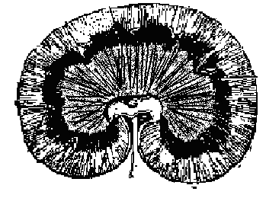
Рис. 2 – Схематична будова нирки кота:
3
2
1 – кіркова речовина;
2 – мозкова речовина;
3 – ниркова миска;
4 – сечовід.
4

На розрізі нирки чітко розрізняються три зони: кіркова сечовіддільна – кора нирки – cortex renis, проміжна – zona intermedia і мозкова зона – сечовивідна – medulla renis. Кіркова речовина, занурюючись у мозкову у вигляді ниркових колонок, розділяє його на піраміди; в свою чергу мозкова речовина у вигляді тонких променів проходить всередину кіркової речовини і утворює, так звані мозкові промені. Паренхіму нирки складають епітеліальні канальці, а строму – тонкі прошарки сполучної тканини, в яких проходять судини і нерви.
Кров надходить до нирки головним стовбуром ниркової артерії з відносно великим діаметром 1,62±0,02 мм. Вона відокремлюється від черевної аорти на рівні І–ІІ поперекових хребців (з однаковою частотою), кут відгалуження варіює в межах 60–90⁰. Слід зазначити, що ниркова артерія у котів має
S-подібний вигин (рис. 3). Така особливість забезпечує значну рухливість органу, що можна відчути навіть за бімануальної пальпації. Внаслідок цього нирка може вільно рухатись в залежності від впливу зовнішніх факторів чи фізіологічного стану організму (вагітність та ін.).
На шляху до нирки артерія віддає тонкі гілки до капсули та миски. В синусі нирки у 70 % випадків артерія поділяється на дорзальну та вентральну гілки. У 20 % випадків спостерігається її поділ на 3, а у 10 % котів – більше гілок. Зональні артерії віялоподібно розгалужуються у відповідних половинах нирки.
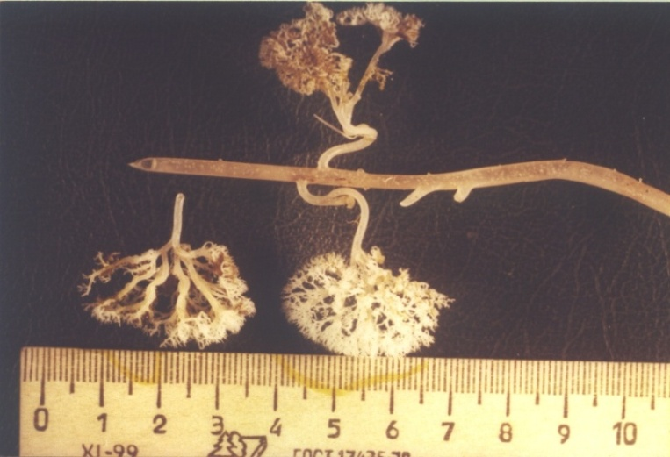
Рис. 3 – S-подібний вигин ниркової артерії
(корозійний препарат артерій нирки кота віком 4 роки)

За нашими вимірами, діаметр ниркових артерій складає 1,62±0,06 мм (табл. 2). Довжина ниркової артерії становить 13,8±1,20 мм. Головні гілки ниркової артерії (вентральна та дорзальна) у котів вірогідно відрізняються як за діаметром, так і довжиною. Довжина вентральної гілки становить 5,5±0,51, а дорзальної – 4,6±0,54 мм. На нашу думку, такий рівень коливань зумовлений значною варіабельністю форм галуження артерій нирки. Діаметр вентральної гілки складає 1,18±0,06, дорзальної – 1,07±0,06 мм. Таким чином, довжина зональної артерії може бути невеликою, тоді як діаметр порівняно великим і ця особливість характерна для багатьох ниркових судин.
Таблиця 2
Лінійні розміри артерій нирок клінічно здорових домашніх котів (n = 10)
Назва судини | Діаметр, мм |  | Довжина, мм
Назва судини | Lim | M±m | Lim | M±m
Ниркова артерія | 1,4–1,9 | 1,62±0,06 | 8,0–20,0 | 13,8±1,20
Вентральна гілка ниркової артерії | 0,9–1,4 | 1,18±0,06 | 2,5–7,8 | 5,5±0,51
Дорзальна гілка ниркової артерії | 0,8–1,3 | 1,07±0,06 | 2,1–7,0 | 4,6±0,54
Дугоподібні артерії | 0,2–0,5 | 0,34±0,03 | 5,0–7,0 | 6,1±0,22

Дорзальна артеріальна гілка займає всю відповідну половину органа. Обидві гілки мають біфуркаційну форму (вентральна у 89,0 %, а дорзальна – у 84,5 % випадків) (рис. 4). У решті випадків спостерігали трифуркаційну та мультифідну форми.

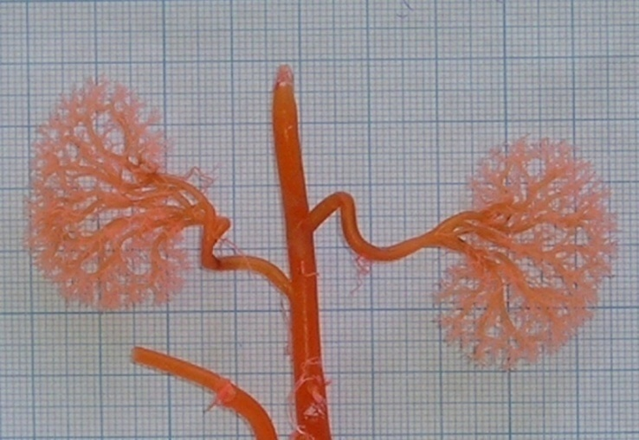
Рис. 4 – Біфуркаційне галуження ниркових артерій
(корозійний препарат артерій нирки кота віком 5 років)

Далі відбувається поділ гілок на міждольові артерії, що розташовані в мозковому шарі в окремих борознах між сосочками та мають чіткий радіальний напрямок. Кількість міждольових артерій у кішки становить 10–13. Їх хід прямий чи злегка вигнутий; досягши межі мозкового та коркового шарів, міждольова артерія ділиться на 3–4 дугоподібні.
Дугоподібні артерії відходять від міждольових під кутом 50–65⁰ і розташовані паралельно поверхні нирки. Для них характерна відсутність анастомозів. Діаметр дугоподібних артерій невеликий і становить 0,34±0,03 мм. Артерії утворюють незамкнені дуги, їх довжина в середньому коливається в межах 6,1±0,22 мм. На кінці вони поділяються на 2–3 гілочки. Вигнутий бік дуги спрямований до поверхні. Від нього відходить велика кількість (за нашими підрахунками до 40) міждолькових артерій. Число цих судин, їх довжина і просвіт надзвичайно варіюють. Останні віддають багаточисельні приносні судини.
Що стосується венозної системи, то дугоподібні вени розташовуються у декілька рядів, утворюючи аркади в інтрамедіальній зоні. Вони мають анастомози і в поперечному, і в косому напрямках. Довжина дугоподібних вен коливається в межах 5,1±0,44 мм, а діаметр – 0,6±0,03 мм (табл. 3). Далі дугоподібні вени переходять в міждольові, які розташовуються в мозковій речовині й ідуть радіально до синуса, їх кількість, зазвичай, однакова в правій і лівій нирках і коливається від 9 до 13. Зливаючись, міждольові вени утворюють краніальну і каудальну вени нирки.
Краніальна вена охоплює верхній пояс і більшу частину середнього відділу нирки. Вона має більшу величину і територію розповсюдження, утворюється із злиття 5–8 міждольових вен. Каудальна вена нирки охоплює нижній полюс і частину середнього відділу нирки. Вона утворюється із злиття 4–5 міждольових вен. Довжина краніальної вени становить 2,9±0,13 мм; діаметр 1,9±0,13 мм. Довжина каудальної вени дорівнює 2,7±0,09 мм, а діаметр
1,9±0,09 мм. Ниркова вена має великий діаметр як для органа з відносно невеликою масою. Довжина ниркової вени становить 15,0±1,71 мм, а діаметр 3,9±0,13 мм.
Таблиця 3
Лінійні розміри вен нирок клінічно здорових домашніх котів (n = 10)
Назва судини | Діаметр, мм |  | Довжина, мм
Назва судини | Lim | M±m | Lim | M±m
Ниркова вена | 3,13–4,35 | 3,9±0,13 | 6,0–21,5 | 15,0±1,71
Краніальна вена | 1,30–2,44 | 1,9±0,13 | 2,5–3,5 | 2,9±0,13
Каудальна вена | 1,50–2,40 | 1,9±0,09 | 2,1–3,2 | 2,7±0,09
Дугоподібна вена | 0,49–0,67 | 0,6±0,03 | 3,0–7,0 | 5,1±0,44
Підкапсульна вена | 0,32–0,48 | 0,4±0,03 | 27,0–35,0 | 30,7±0,82

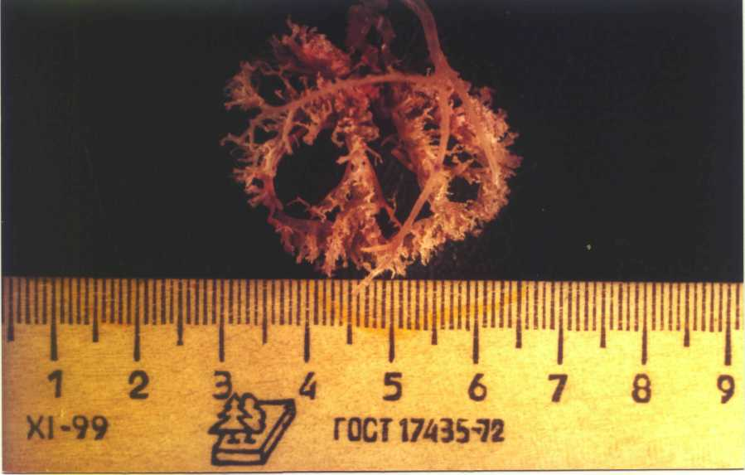
Особливістю венозної системи нирки котів є наявність підкапсульних вен. Вони розташовуються під фіброзною капсулою нирки, безпосередньо на поверхні органа, в добре помітних боріздках (рис. 5).
Рис. 5 – Загальний вигляд підкапсульної вени нирки кота
(корозійний препарат судин нирки кота віком 3 роки)

Підкапсульні вени виникають із зірчастих, а також частково із кіркових вен. Їх кількість, зазвичай, дорівнює 3–5, розташовуються вони рівномірно вздовж вентральної і дорзальної поверхні нирки. Впадають підкапсульні вени в краніальну і каудальну вени або в головний стовбур ниркової вени. Діаметр підкапсульних вен 0,4±0,03 мм, а довжина 30,7±0,82 мм.
Аналізуючи отримані дані, можна сказати, що судинна система нирки у котів має потужний розвиток для порівняно невеликого за масою органу, виражена «етажність» артерій і вен у відповідності із будовою паренхіми. Слід відмітити, що для венозної системи нирки характерна наявність великої кількості внутрішньоорганних анастомозів як у дрібних судинах, так і у великих гілках, що, на нашу думку, свідчить про активну участь судинного фактора у патогенезі гломерулонефриту.
Особливості будови судинної системи нирок у хворих на гломерулонефрит домашніх котів. Досліджуючи судинну систему котів із запальними процесами в нирках, ми виявили, що діаметр ниркової артерії становить 1,4±0,04 мм, вентральної зональної гілки 1,0±0,05 мм, а дорзальної – 0,9±0,05 мм. Просвіт дугоподібної артерії, в середньому, дорівнює 0,2±0,01 мм (табл. 4). Ниркова вена хворих тварин має діаметр 2,8±0,06; краніальної та каудальної вен 1,8±0,04 та 1,9±0,03 мм відповідно; дугоподібні вени
0,5±0,03 мм.
Таблиця 4
Діаметр судин нирок в нормі та при нефриті
Назва судини | Діаметр судин неушкодженої нирки,  M±m, (n = 10) | Діаметр судин при нефриті,  M±m, (n = 7) | р<
Ниркова артерія | 1,6±0,06 | 1,4±0,04 | 0,05
Вентральна гілка ниркової артерії | 1,2±0,06 | 1,0±0,05 | 0,05
Дорзальна гілка ниркової артерії | 1,1±0,06 | 0,9±0,05 | 0,05
Дугоподібна артерія | 0,3±0,03 | 0,2±0,01 | 0,05
Ниркова вена | 3,9±0,13 | 2,8±0,06 | 0,001
Краніальна вена | 1,9±0,13 | 1,8±0,04 | 0,05
Каудальна вена | 1,9±0,09 | 1,9±0,03 | -
Дугоподібна вена | 0,6±0,03 | 0,5±0,03 | 0,05

Зміна довжини судин нирок носить випадковий характер і не досягає достовірних значень. Вагомі зміни з боку судин проходили в бік зменшення лінійних розмірів. Діаметр ниркової артерії у котів, хворих на нефрит, зменшився на 12,5 %, а вентральна і дорзальна гілки ниркової артерії зменшились в середньому на 17,4 %. Що стосується венозної системи, то діаметр ниркової вени у домашніх котів, хворих на нефрит, зменшився в
1,4 рази (на 28,2 %) порівняно з клінічно здоровими котами.
З аналізу результатів видно, що діаметр вени зменшується більше, ніж діаметр відповідної артерії, тобто артеріальна система більш резистентна, ніж венозна. В результаті цього спостерігається утруднення відтоку крові від нирки, що призводить до венозної гіперемії та стазу крові, а, як відомо, ці процеси відіграють важливу роль у патогенезі гломерулонефриту. Більше змінюються діаметри початкового і кінцевого відділів артеріальної і венозної систем, а проміжних – незначно.

РОЗДІЛ 3

Етіологія та патогенез нефритів
у домашніх котів

Нефрит виникає за дії токсичних, ішемічних та інфекційних чинників, які розділяють на ренальні та екстраренальні. Ренальні чинники зумовлюють порушення функції нирок на метаболічному, тканинному та органному рівнях. Сюди можна віднести місцеві порушення кровообігу, запальні та деструктивні процеси. Екстраренальні чинники впливають на нирки опосередковано, змінюючи в організмі обмін речовин, осмотичний тиск крові, функцію регуляторних систем та ін. [71–73]. Токсичну природу має нефрит, що виникає при застосуванні лікарських препаратів, яким властива нефротоксична дія (антибіотики, антимікотичні препарати, інгаляційні наркозні засоби, важкі метали, органічні розчинники, рентгеноконтрастні речовини, зміїна отрута). Оскільки головний шлях виведення лікарських речовин проходить через нирки, то їх ураження пояснюється тривалим контактом нирок з лікарськими речовинами. Ішемічними чинниками можуть бути шок (гіповолемічний, геморагічний, гіпотензивний, септичний), серцева недостатність, аритмії, тампонада серця, тривала анестезія, значні опіки шкіри, посттрансфузійна реакція, підвищення густини крові. Інфекційними чинниками є лептоспіри, бактерії з групи кишкової палички, стафіло- і стрептококи, протей, синьогнійна паличка, сальмонели [74–76]. Опосередкований вплив токсинів на структуру та функцію нирок здійснюється через порушення нейроендокринної регуляції органа, внутрішньоклітинних процесів, гемодинаміки, збільшення проникності клітинних мембран [77–80]. Важлива роль належить при цьому розвитку сенсибілізації організму на тлі вроджених або набутих порушень функцій нирок. Підвищується продукція імуноглобулінів класу Е, що призводить до утворення комплексу “ліки-білок” та медіаторів анафілаксії. В подальшому в процес втягуються системи простагландину і калікреїн-кінінова [81, 82].
Причинами виникнення нефриту можуть бути перенесені інфекційні захворювання (панлейкопенія та лептоспіроз), бактеріальна інфекція (стрептококи, стафілококи і ін.), вірусна інфекція (аденовіруси, ентеровіруси, вірус гепатиту та ін.), отруєння рослинними і мінеральними отрутами (фенолом, пестицидами), ртутними і миш’яковистими препаратами, великі опіки шкіри, хвороби печінки, гастроентерити, переохолодження, діабет. Сприяють захворюванню інтоксикація, гіподинамія, гіповітаміноз А та інші фактори, що знижують резистентність організму [83–88].
Деякі автори вважають, що основну роль у розвитку гострого гломерулонефриту відіграють стрептококи, рідше стафілококи, а також збудники лептоспірозу, сальмонельозу та інші. Захворювання може виникати від швидкого охолодження, отруєння мінеральними добривами та недоброякісним кормом. У місцевості з підвищеним радіаційним фоном в організм постійно надходять радіонукліди, елімінацію яких в основному забезпечує сечовидільна система. При цьому її органи зазнають постійного опромінення, внаслідок чого виникають функціональні розлади та морфологічні зміни [22, 47, 89–93].
На фоні описаних причин настають розлади кровообігу, тобто в їх основі лежать імуноалергічні реакції. За гострого нефриту, через 1–2 тижні після перенесеної інфекції, в клубочкових капілярах нирок відкладаються гетерогенні імунні комплекси. За цей період в організмі перехворілих тварин відбувається імунологічна перебудова, при якій власні білки нирок видозмінюються під впливом бактеріального агента і стають чужорідними, провокують синтез імунною системою аутоантитіл [18, 81].
Виділяють два основних імунних механізми, що зумовлюють порушення клубочка: специфічні антитіла до базальної мембрани капілярів клубочка, циркулюючі імунні комплекси. Імунні комплекси змінюють активність практично всіх клітин крові, ниркового епітелію, гепатоцитів і фібробластів. За визначених умов активація нейтрофілів, еозинофілів, базофілів і тромбоцитів, яка призводить до їх дегрануляції з вивільненням біологічно активних речовин, активації макрофагів – до виходу лізосомальних ферментів, що підсилюють судинну проникність, порушують клітинні структури, є складовою частиною запального процесу [18, 19]. Це супроводжується локальною, а нерідко й системною гіперкоагуляцією, гіперагрегацією, порушеннями мікроциркуляції, гемодинаміки, системної та особливо внутрішньониркової, виникненням гіпертензії, зокрема й внутрішньоклубочкової, з гіперфільтрацією, протеїнурією, з патологічними відхиленнями в обмінних процесах (системних і локальних). Порушення базальної мембрани капілярів клубочка супроводжується вивільненням ХІІ фактора згортання крові, який активує згортаючу і кінінову системи, підсилюючи тим самим запальний процес. За довготривалої антигенної стимуляції настає перенавантаження системи мононуклеарних фагоцитів, знижується фагоцитарна здатність мезангіоцитів і ендотеліоцитів, що викликає персистенцію циркулюючих імунних комплексів і їх осадження в клубочках нирок з наступним включенням механізмів імунного запалення. В розвитку імунокомплексного порушення клубочка важливе значення мають: фізико-хімічні властивості циркулюючих імунних комплексів, а саме найбільш патогенними вважаються імунокомплекси середніх розмірів, слаборозчинні, з надлишком антигену; особливості самого клубочка – наявність на епітеліальній клітині рецептора до С₃в-фракції комплемента і рецептора до Fс-фрагменту ІgG; відносно високий гемодинамічний тиск у системі кровообігу нирок і підвищення судинної проникності; зниження супресорної функції
Т-лімфоцитів [94–96].
У патогенезі гострого гломерулонефриту певне значення має клітинно зумовлений імунітет, що об’єднує два поняття: гіперчутливість сповільненого типу і цитотоксичність Т-клітин. Можливо, в генезі гострого гломерулонефриту певну роль відіграє генетична схильність: полігенно-спадкове захворювання, при якому зовнішні фактори (бактеріальна і вірусна інфекції, переохолодження) виявляють неблагоприємну дію лише за наявності зумовлюючих факторів ендогенного характеру [97, 98].
Гломерулонефрит пов’язаний з відкладанням комплексів антитіло-антиген у базальній мембрані ниркових клубочків з наступною активацією комплементу і запальною реакцією, які супроводжуються підвищенням проникності судин, початком коагуляційного каскаду і виробництвом кініну. Порушення клубочкової базальної мембрани призводить до підвищення її проникності для білків з низькою молекулярною масою, таких як альбумін, і розвитку нефротичного синдрому. При сильному порушенні і наступному рубцюванні може відбутися повна втрата функцій клубочків і канальців, які до них відносяться. Значне ураження приводить вже до клінічного прояву хронічного перебігу ниркової недостатності [99–102].
Гістологічні дослідження ниркової тканини вказують, що мононуклеарні інфільтрати виявляються майже за всіх форм нефриту. При гломерулонефриті Т-лімфоцити і моноцити (макрофаги) накопичуються як у клубочках, так і в інтерстиції з тією лише різницею, що в клубочках кількість моноцитів дещо перевищує або відповідає кількості Т-клітин, а в інтерстиції Т-клітини переважають над моноцитами [103, 104].
Хронічний перебіг гломерулонефриту супроводжується накопиченням в організмі продуктів перекисного окиснення ліпідів, зумовленого зниженням активності основних факторів антиоксидантного захисту, що найбільш важливо за нефротичного синдрому і хронічної ниркової недостатності. Вільні радикали кисню продукуються активованими нейтрофільними гранулоцитами, інтерстиціальними макрофагоцитами, що присутні при прогресуючій патології нирок, клітинами ниркових клубочків і стимулюються адгезивними молекулами (фібронектином, ламініном), що входять до складу базальної мембрани клубочків. Крім того, вивільнення заліза з трансферину, який потрапляє в сечу за протеїнурії, а також наслідки метаболічної адаптації нефронів до втрати ниркової маси можуть призводити до підвищення активності вільнорадикальних процесів. Вільні радикали кисню виявляють ушкоджуючу дію на нирку: призводять до порушення судинної проникності, проліферації, капілярного некрозу і склерозу. В міру погіршення функції нирок процеси вільнорадикального окислення прогресують, і найбільші зміни їх активності були виявлені у хворих з хронічною нирковою недостатністю третьої стадії [105–108].
Синяченко О. В. [65] вказує на роль оксиду нітрогену в якості потенційного медіатора запалення за нефритів. Він діє на клубочкову гемодинаміку та імунну відповідь нирок. Головну роль у цих процесах відіграють макрофагоцити і мезангіоцити, здатні експресувати індуцибельну оксидазну синтеазу і продукувати великі кількості оксиду нітрогену. За принципом зворотного зв’язку оксид нітрогену здатний прискорювати і підсилювати свій власний синтез. Цей механізм формує основу для гіперпродукції оксиду нітрогену за нефритів. Активатором проліферації мезангіоцитів і збільшення мезангіального матриксу є α- і β-диаміновалеріанова кислота – продукт перетворень попередника оксиду нітрогену L-аргініну під впливом ферменту аргінази. Не існує чіткої кореляційної залежності між синтезом оксиду нітрогену і активністю аргінази в гломерулярних макрофагах тварин з експерементальним нефритом. Виснаження L-аргініну під дією аргінази не зменшує синтезу оксиду нітрогену в клубочках нирок за швидкопрогресуючого гломерулонефриту, але це супроводжується наростанням протеїнурії. Таким чином, оксид нітрогену відіграє важливу роль у патогенезі нефритів, оскільки він є потенційним медіатором запалення і в той же час володіє протекторними властивостями у відношенні розвитку захворювання. Оксид нітрогену тісно взаємодіє з процесами пероксидного окиснення ліпідів і продукцією цитоксину через активацію різних ізоформ оксидазної синтетази, визначає внутрішньониркову гемодинаміку і бере участь у регуляції артеріального тиску шляхом впливу на ренін-ангіотензинову систему і синтез ендотеліну-1 [65, 109–111].
Аналіз літературних джерел показує, що у виникненні та розвитку хвороб нирок беруть участь ренальні та екстраренальні чинники. Поряд із запальними та деструктивними процесами в нирках важливу роль відіграють імуноалергічні реакції, що підтверджується виявленням при гістологічних дослідженнях мононуклеарних інфільтратів у ниркових тканинах (Рис. 6).
Гостра інтоксикація
Гострі інфекційні захворювання

Аутоімунні процеси в нирках
Гостра ішемія нирок
Інфекція сечових шляхів
Травматичні пошкодження нирок

Морфо-функціональні зміни в нирках:
Зменшення діаметру ниркових судин;
Тромбоз судин клубочків, гідропічна дистрофія проксимальних відділів канальців, некроз епітелію канальців, набряк цитоплазми нефроцитів та атрофія ядер, розростання сполучної тканини в капсулі Шумлянського-Боумена, синехії петель клубочків з капсулою, некротичний нефроз

Порушення функціонального стану нирок

Клінічні зміни:
пригнічення, гематурія, дизурія, лихоманка, збільшення нирок в о’ємі та їх болючість.
Зміни в сечі:
↑рН, ↑білок, ↑глюкоза, ↑відносна густина, гематурія, лейкоцитурія, циліндрурія
Зміни у крові:
↑ШОЕ, ↑креатинін, ↑сечовина, ↑ліпіди, ↑холестерол, ↓хлориди

ехографічні зміни:
порушення корково-мозкового диференціювання, збільшення в об’ємі коркової речовини і зміна її ехогенності
Зміни геморенальних індексів:
↓КІ, ↓ФКС, ↓КК, ↓КС, ↓R%

Рисунок 6 – Схема розвитку гломерулонефриту у котів

РОЗДІЛ 4

Методи діагностики гломерулонефриту
у домашніх котів

Пошук нових методів діагностики, які дозволяють виявити ураження органу на ранніх стадіях патології, є надзвичайно актуальним. Діагностика захворювань нирок має бути комплексною і включати: загальне дослідження стану тварини, дослідження окремих систем, зокрема сечової, крові, ультразвукове дослідження та біопсію нирок. Ознаки, що вказують на порушення функції нирок, виникають на фоні основного захворювання через деякий час. Гломерулонефрит відрізняється обмеженою кількістю клінічних симптомів і лабораторних показників. При діагностиці початкової стадії гострого гломерулонефриту слід мати на увазі, що він виникає, як правило, після попередньої дії патогенних факторів, серед яких велика кількість гострих інфекцій – стрептококова, стафілококова, вірусні. Характерним для початку захворювання є так званий гострий нефротичний синдром: оліго- та анурія, набряки, мікро- або макрогематурія, протеїнурія, артеріальна гіпертензія
[112–115].
За даними Б. М. Галай, класична тріада гострого гломерулонефриту (набряки, артеріальна гіпертензія, зміни сечі) зустрічається у 30–50 % тварин. У даний період частіше проявляються моносимптомні прояви гломерулонефриту у вигляді ізольованих гематурії і протеїнурії [19, 116–118].
У гуманній та ветеринарній медицині запропоновані інструментальні методи дослідження нирок: біопсія, лапароскопія, уротомографія, екскреторна урографія, комп’ютерна томографія, ізотопна рентгенографія, радіонуклідне сканування, ехографія, термографія, ангіографічні та рентгенографічні дослідження [49, 63, 107].
Біопсія нирки показана у випадку стійкої протеїнурії, при підозрі на системне ураження органа, а також за неефективного лікування і відсутності точного діагнозу. Цю процедуру здійснюють транскутанно, за допомогою лапаротомії або під контролем ехографа. У гуманній медицині в останні роки біопсію нирок проводять з використанням ультразвукової методики, яка дозволяє стежити за рухом біопсійної голки на екрані дисплея. Ознаками сприятливого прогнозу є наявність епітеліальних базофільних клітин з ядрами різного розміру, циклів мітозу, високого нуклеоцитоплазматичного індексу, інтактної базальної мембрани тубулярного апарату. Ознаки несприятливого прогнозу: дифузний некроз ниркових канальців, мінералізація інтерстицію, фіброз, ураження мембрани ниркових канальців, велике скупчення циліндрів [104, 107, 124].
Аналізуючи дані літератури, можна сказати, що на сьогоднішній день немає жодного методу, на підставі якого можна було б повністю охарактеризувати функціональний та морфологічний стан нирок. Більшість дослідників зійшлися на думці про необхідність комплексної діагностики захворювань нирок: основні та спеціальні методи дослідження, робити огляд нирок при розтині трупів чи вимушеному забої. При лабораторних дослідженнях визначають функціональний та структурний стан нефронів. Значний інтерес також викликають лабораторні дослідження показників крові і сечі та визначення найбільш інформативних змін. У медичній літературі і практиці, на відміну від ветеринарної, широко визначається ряд індексів для визначення концентраційної, фільтраційної та реабсорбційної функції нирок. Оскільки нефрит часто супроводжується порушенням азотового обміну, то виникає необхідність дослідити зміни концентрації сечовини та креатиніну в динаміці захворювання. Окрім того, на основі визначення кліренсів сечовини і креатиніну, концентраційного індексу креатиніну (КІ) та фактору концентрації сечовини (ФКС) очевидно є можливість розробити тести для діагностики нефриту на різних стадіях захворювання.
Результати клінічного дослідження котів, хворих на гломерулонефрит. За результатами клінічного дослідження у котів, хворих на нефрит, виявляють підвищення температури тіла, зниження апетиту, порушення локомоторної активності. Спостерігається дизурія, з’являються набряки черева, промежини, кінцівок, основи вушних раковин, повік. Добре помітні задуха, іктеричність слизових оболонок, спрага, що супроводжується блюванням, свербіж шкіри і розчухування внаслідок виділення через шкіру сечовини та уратів при уремічній інтоксикації [32, 119, 120]. Спостерігають ціаноз, рідкий пульс, нервові розлади, полакіурію, болюче сечовиділення, невеликими порціями (странгурія). Анемічність слизових оболонок зумовлена зменшенням кількості еритроцитів у крові внаслідок зниження синтезу нирками еритропоетинів, які впливають на проліферацію та диференціацію клітин кісткового мозку в бік еритробластичного ряду та є наслідком посиленого розпаду еритроцитів [121–123].
Клінічним дослідженням домашніх котів, хворих на гломерулонефрит, було з’ясовано, що симптоми цього захворювання є неспецифічними. Гломерулонефрит у котів перебігає латентно на початку хвороби, а потім проявляється пригніченням, гематурією, дизурією та підвищенням температури тіла [60]. Результати клінічного дослідженя хворих на нефрит домашніх котів представлені в таблиці 5. За результатами наших досліджень, у тварин відмічали підвищення температури тіла (у 74,1 % хворих), загальне пригнічення, малорухливість, інколи блювання, зниження апетиту, слинотечу, проноси, спрагу, блідість кон’юнктиви у 62,9 % хворих котів. Пальпація нирок у більшості тварин (59,3 %) викликала больові відчуття, неспокій. Реєстрували часті позиви до сечовипускання, але добова кількість сечі зменшувалася. Хворі тваринни приймали позу для сечовиділення, горбилися, зазвичай виділяли невелику кількість сечі і залишалися тривалий час у згорбленому положенні.
За нефриту ми виявляли у 88,9 % домашніх котів збільшення нирок в об’ємі. При нанесенні різких, несильних ударів кінчиками пальців руки по поверхні попереку в ділянці нирок тварини непокоїлись, що дозволяє говорити про болючість нирок.

Таблиця 5
Показники клінічного стану домашніх котів хворих на нефрит (n = 27)
Показник | Результат дослідження | К-ть тварин | у %
Вгодованість | добра | 8 | 29,6
Вгодованість | задовільна | 14 | 51,9
Вгодованість | незадовільна | 5 | 18,5
Дослідження шерстного покриву | шерсть рівномірно вкриває шкіру, блискуча, добре утримується у волосяних цибулинах | 5 | 18,5
Дослідження шерстного покриву | шерсть тьм’яна, підвищене випадіння волосяного покриву | 22 | 81,5
Еластичність шкіри | еластична | 7 | 25,9
Еластичність шкіри | знижена еластичність | 19 | 70,4
Еластичність шкіри | не еластична | 1 | 3,7
Вологість шкіри | помірно волога | 7 | 25,9
Вологість шкіри | Суха | 20 | 74,1
Температура тіла | 38,2–39⁰С | 7 | 25,9
Температура тіла | 39–40,5⁰С | 20 | 74,1
Серцевий поштовх | локалізований, ритмічний, помірної сили | 27 | 100
Частота дихання | 15–20 за 1хв | 14 | 51,9
Частота дихання | 20–25 за 1хв | 13 | 48,1
Дослідження кон’юнктиви | блідо-рожева | 10 | 37
Дослідження кон’юнктиви | бліда | 17 | 62,9
Дослідження печінки | не збільшена, неболюча | 18 | 66,7
Дослідження печінки | збільшена на 1–2 см, не болюча | 9 | 33,3
Дослідження добової кількості сечі | 20–40 мл | 17 | 62,9
Дослідження добової кількості сечі | 40–80 мл | 10 | 37,1
Дослідження нирок | не збільшені, не болючі | 3 | 11,1
Дослідження нирок | збільшені, не болючі | 8 | 29,6
Дослідження нирок | збільшені, болючі | 16 | 59,3

Таким чином, при проведенні клінічного дослідження котів, хворих на гломерулонефрит, встановлено, що основними клінічними проявами даного захворювання є: олігурія (62,9 %), підвищення температури тіла (74,1 %); збільшення (88,9 %) і болючість (59,3 %) нирок.
Ультразвукове дослідження нирок у домашніх котів. Ультразвукова діагностика дозволяє виявити зміни розмірів і структури нирок, а також наявність новоутворень. Це метод прижиттєвої візуалізації органів і тканин тварини, який дозволяє вивчати анатомічні аномалії, місце розміщення, форму та розміри органів, робить можливим оцінити внутрішню структуру, зрозуміти характер наявних патологічних процесів і ступінь їх розвитку, а також оцінити взаємозв’язок хворого органа з навколишніми тканинами. У зв’язку з нешкідливістю діагностичного ультразвуку відкриваються широкі можливості для динамічного спостереження. Ультразвукова діагностична процедура може бути проведена на одному і тому ж пацієнті стільки разів і такої періодичності, як це необхідно. Ультразвукова діагностика – один з методів, що дозволяє просто і безболісно провести якісну і кількісну оцінку даних, досліджувати морфологічні і функціональні характеристики будови органів і систем. Ультразвукове зображення нирок змінюється в залежності від частоти датчика, розміру тварини, площини зображення (сагітальна, поперечна, дорзальна або коса площини) [51, 57, 170].
При дослідженні нирки клінічно здорових домашніх котів на поздовжніх сканограмах вона візуалізується у вигляді утворення подовжено-овальної форми і досить чітко диференціюється від оточуючих її тканин. Безпосередньо на поверхні нирки видно сполучнотканинну капсулу у вигляді чіткого ехопозитивного утворення. Зовні цієї капсули виявляли зону пониженої ехогенності, що являла собою жирову клітковину. Коли ультразвуковий пучок наштовхувався на поверхню нирки, то в правих та лівих кутах ми спостерігали сильне капсулярне ехо. Паренхіма нирки мала дуже ніжну, майже анехогенну внутрішню структуру. Це необхідно враховувати, щоб не прийняти нормальну паренхіму нирки за її кістозне переродження. Між капсулою нирки і мисковою системою виявляли багаточисельні, майже округлої форми ехонегативні утворення, що являють собою піраміди. Мисковий комплекс виявляється як утворення підвищеної ехогенності, розташоване в центрі нирки. Відношення паренхіми нирки до мискового комплексу складає приблизно 2:1 (рис 7).
Кора нирок є гіпоехогенною і тонкозернистою за структурою. Її краї гладкі і добре окреслені, за винятком краніального і каудального полюсів, які здаються менш окресленими внаслідок рефракційних артефактів.
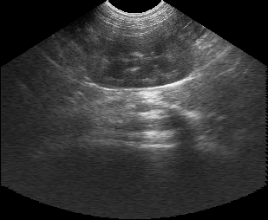
1
Рис 7 – Ехосонограма нирки клінічно здорової кішки
2
віком 3 роки:
1 – мозкова речовина;
2 – кіркова речовина.

Мозкова речовина нирки є ехонегативною або гіпоехогенною і поділяється на секції ехогенними перетинками у вигляді ниркових дивертикул і міждолькових судин. Дугоподібні судини нирки можна побачити в місці поєднання кіркової і мозкової речовин як дискретні ехогенні паралельні плями.
Ниркова миска є гіперехогенною внаслідок наявності жиру і сполучної тканини і відкидає слабку акустичну тінь. Ниркова артерія і вена нерідко виявляються та простежуються від ниркової миски до поєднання з аортою і задньою порожнистою веною. Інколи в безпосередній близькості від миски виявляли лімфатичні вузли. Вони являли собою гіпоехогенні утворення.
Оскільки ліва нирка розміщена більш каудально, то в якості акустичного вікна ми використовували селезінку. Виявлення правої нирки дещо ускладнювалося внаслідок її краніального розташування, а також через те, що вона часто була затемнена газовмісними петлями кишечнику.
На початковій стадії гломерулонефриту форма та розміри нирки не змінені. Збільшувалися лише контрастність зображення нирки та ефект дистального посилення акустичного сигналу (рис. 8).

Рис. 8 – Ультрасонограма
нирки кота віком 4 роки,
1
хворого на гострий
гломерулонефрит:
1 – порушення кірково-мозкового диференціювання

При прогресуванні патологічного процесу ехосонографічні зміни ставали більш помітними: виявляли збільшення лінійних розмірів нирок (частіше в довжину), порушення кірково-мозкового диференціювання, збільшення паренхіми нирки за нормальної величини структурних елементів та об’єму кіркової речовини і зміна її ехогенності. Характер зміни ехогенності залежить від характеру запального процесу. Частіше ехогенність стає змішаною, і кірковий шар набуває мозаїчного малюнка (рис. 9).
Інколи за гострого процесу відмічають виникнення так званого «ореолу розрідження» навколо ураженої нирки, поява якого зумовлена значним набряком навколониркової клітковини. Застосування ехографії дозволяє міркувати про вираженість фіксації нирки в набряклій клітковині. Різке обмеження або повна відсутність рухливості нирки є однією із додаткових ознак гострого запального процесу.
По мірі зниження гостроти процесу ехогенність підвищується, а мозаїчний характер малюнка може змінюватися вогнищевим. Об’єм ділянок підвищеної ехогенності зростає і наприкінці може займати обширні ділянки кіркового шару.
Отже, при проведенні сонографічних досліджень нирок котів, хворих на гломерулонефрит, встановлено збільшення їх розмірів, порушення диференціації мозкової і кіркової речовини, а також різке зменшення рухливості нирки.
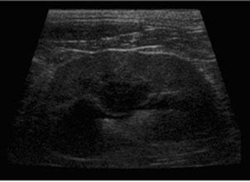
Рис. 9 – Ультрасонограма нирки кішки віком 5 років, хворої на гострий гломерулонефрит:
1
(1 - зміни ехогенності кіркової речовини).
1

Інформативність змін складу сечі для діагностики гломерулонефриту у домашніх котів. Дослідження сечі дозволяє характеризувати не лише функції нирок, але й стан ряду інших органів, таких як серце, печінка, підшлункова залоза, шлунково-кишковий тракт, гіпофіз та ін. Сеча є екскретом, в якому знаходяться у вигляді водного, а частково і колоїдного розчину різноманітні органічні та неорганічні речовини. Крім розчинених складових частин, у сечі є також нерозчинені речовини в кристалічному і аморфному стані, які називають неорганізованим осадом, і формені елементи, клітини, що отримали назву організованого осаду.
Добова кількість сечі у клінічно здорових домашніх котів коливалася в межах 80–160 мл, що становило 20–40 мл/кг маси тіла на добу. Сеча рідкої консистенції, швидко і легко лилася через край посудини. Колір сечі коливався від світло-жовтого до бурштиново-жовтого, запах різкий і специфічний. У клінічно здорових домашніх котів сеча прозора і мутніла лише після тривалого зберігання. Відносна густина сечі становила 1,030–1,045 (табл. 6). Водневий показник (рН) сечі визначали відразу після одержання проб. У клінічно здорових тварин реакція сечі кисла – 6,25±0,041. Білок, кетонові тіла, нітрити, глюкоза, білірубін, уробіліноген, еритроцити та гемоглобін у сечі клінічно здорових тварин не виявляли.
Таблиця 6
Показники сечі клінічно здорових домашніх котів (n = 20)
Показник | Lim | M±m
Відносна густина | 1,030–1,045 | 1,04±0,001
Показник рН | 5,8–6,5 | 6,25±0,041
Білок | відсутній | -
Кетони | відсутні | -
Нітрити | відсутні | -

Основною складовою частиною органічних речовин сечі є сечовина. Концентрація сечовини в сечі клінічно здорових домашніх котів становила 153,0±0,54 ммоль/л (табл. 7). Креатинін є одним із кінцевих продуктів азотного обміну і його виділення із сечею залежить від ступеня клубочкової фільтрації. Вміст креатиніну в сечі клінічно здорових тварин складав 16,3±0,81 ммоль/л.
Таблиця 7
Рівень сечовини і креатиніну в сечі клінічно здорових
домашніх котів (n = 20)
Показник | Lim | M±m
Сечовина, ммоль/л | 148,0–156,0 | 153,0±0,54
Креатинін, ммоль/л | 15,6–16,8 | 16,3±0,81

При мікроскопії осаду сечі знаходили поодинокі еритроцити (0–2), від
0 до 2 лейкоцитів, 0–1 клітини епітелію нирок, сечового міхура та сечових шляхів у полі зору мікроскопа (табл. 8).
У хворих на нефрит тварин сеча мутна, містить багато клітин крові та білок; постійна ознака гострого перебігу гломерулонефриту – гематурія і набряки, можливе скопичення рідини в черевній або грудній порожнині. Колір сечі червонуватий або має вигляд “м’ясних помиїв”. При аналізі сечі виявляють протеїнурію і гематурію, циліндри, епітеліальні клітини, лейкоцити, в крові – підвищене ШОЕ [124–127].
Таблиця 8
Показники осаду сечі клінічно здорових домашніх котів (n = 20)
Показник,  в одному полі зору мікроскопа | Lim | M±m
Еритроцити | 0–2 | 0,65±0,181
Лейкоцити | 0–2 | 0,55±0,170
Епітелій нирок, сечових шляхів та сечового міхура | 0–1 | 0,35±0,109

Найбільш характерними є уремія та азотемія, наявність білка і ниркового епітелію в сечі, зниження відносної густини сечі [128–131]. Поява білка в сечі є показником клубочкових ушкоджень. У хворих з дифузним запаленням нирок та збереженою функцією клубочків виявляється помірно виражена протеїнурія. За зниженої функції клубочків у тварин, навпаки, спостерігається поява в сечі більш значної кількості білка (від 1 до 3 г і більше за добу) [132, 133]. Розрізняють селективну і неселективну протеїнурію. Селективна представлена білками сечі з низькою молекулярною масою, в основному альбуміном, неселективна характеризується підвищенням кліренсу середньо- та високомолекулярних білків. У більшості хворих на хронічний нефрит із зниженою функцією клубочків у сечі частіше виявляють підвищення глобулінової фракції білка, тоді як за збереженої функції клубочків вони зустрічаються лише в деяких випадках. Роль клубочків суттєва, але не головна в механізмі протеїнурії і глобулінурії за хронічних дифузних запальних захворювань нирок. Тут переважне значення має канальцевий фактор
[134–137].
На початку хвороби діурез не порушений, і лише при втягненні в запальний процес великої кількості нефронів він зменшується. В сечі виділяється частіше альбумін і рідше глобулінові фракції, фібриноген. У крові збільшується вміст сечовини, залишкового азоту і амінокислот. Із загальних симптомів захворювання відмічається поява набряків на кінцівках, у черевній порожнині, голові (вухах, підщелеповій ділянці). Нерідко дифузний нефрит супроводжується підвищенням артеріального тиску [138–141].
Латентний процес у тканині нирок з інтерстиціальним запаленням супроводжується оксалатно- і фосфатно-кальцієвою кристалурією, зумовленою, головним чином, руйнуванням фосфоліпідів щіточних кайомок канальцевого епітелію. Серед причин даного пошкодження на перше місце виступає спадково зумовлена нестабільність зовнішніх клітинних мембран епітеліальних клітин нирки [142–144]. Серед усіх складових сечового осаду тільки циліндри мають виключно ниркове походження. Вони утворюються в дистальному відділі нефрону і мають форму зліпка, що нагадує каналець [145, 146]. Наявність зернистих і епітеліальних циліндрів у сечі є ознакою важких дистрофічних змін епітелію канальців, і спостерігаються вони переважно при нефротичному синдромі [147–150].
Питома вага умовно-патогенної мікрофлори як етіологічного фактору запальних захворювань нирок є досить високою. Головним шляхом проникнення мікробів у нирки є висхідний (уриногенний) шлях, гематогенний виникає набагато рідше. Це можна пояснити тим, що бактерії не можуть проникати через неушкоджені гломерулярні та канальцеві базальні мембрани, оскільки цьому перешкоджає сама структура нирок [151–153].
Залежно від глибини ураження в сечу виділяються ферменти, що мають різну внутрішньоклітинну локалізацію. За незначних уражень зростає кількість ензимів, пов’язаних із щіткоподібною каймою (гама-глутамілтрансфераза, лужна фосфатаза), за більш значного – зростає активність цитоплазматичних (лактатдегідрогеназа, малатдегідрогеназа, лейцинамінопептидаза) та лізосомальних (арилсульфатаза, холінестераза) ферментів, а зростання активності мітохондріальних ензимів відбувається за некрозу клітин ниркової тканини [154–157].
Гама-глутамілтранспептидаза (ГГТП) міститься майже в усіх органах, але найбільша активність її відмічається в тканині нирок, оскільки фермент переважно знаходиться в клітинах проксимальних звивистих канальців та в нисхідній частині петлі Генле [154, 158].
Лужна фосфатаза розміщується на мембрані клітин і бере участь у транспорті фосфатів у клітину. В нирці фермент знаходиться в кірковому шарі і досить міцно зафіксований на матриксі мембран і щіткоподібної кайми нефротелію. Зростає активність лужної фосфатази в сечі при пошкодженні цитомембран кіркових структур нирки, нефротичній та гіпертонічній формах хронічного нефриту [155, 159].
При ураженні нирок найбільш показовим вважається збільшення активності в сечі ізоензимів (4-ї та 5-ї фракцій) лактатдегідрогенази (ЛДГ), яка міститься в цитоплазмі клітин. Близько 50 % ЛДГ потрапляє в сечу з проксимального відділу нефрону, 18 % дистального, 21 % мозкової речовини і 5 % ниркового тільця. Зростання активності ферменту в сечі констатовано практично при всіх ураженнях нирок: гострому та хронічному гломеруло- та пієлонефриті, сечокам’яній хворобі, діабетичній нефропатії, карциномі нирки та ін. Визначення ізоензимів ЛДГ та підрахунок клітинних елементів у сечі є важливими маркерами уражень нирок, як і вміст білка в сечі [160–162].
Холінестераза практично не міститься в нирковій тканині і її концентрацію в сечі визначають для оцінки ступеня порушення проникності гломерулярного фільтра. Активність холінестерази в сечі збільшується за всіх форм гломерулонефриту. За інтерстиціального нефриту і дисметаболічних нефропатіях у сечі зростає активність ацетилхолінестерази. При прогресуванні хронічної ниркової недостатності екскреція всіх ферментів (крім лізоциму) з сечею зменшується [161, 163, 164].
В якості скринінг-тесту на наявність канальцевого діатезу можна рекомендувати періодичне дослідження сечового осаду для виявлення оксалатно- і фосфатно-кальцієвої кристалурії, яка є більш специфічним показником, ніж загальна величина ниркової екскреції оксалатів і дослідження екскреції азотистих компонентів фосфоліпідів із сечею [165, 166].
В сечі хворих котів ми визначали рівень креатиніну, сечовини, хлоридів, відносну густину, нітрити, рН, глюкозу, кетони, уробіліноген, білірубін, білок, досліджували осад сечі.
Відносна густина сечі збільшилась і у 59,3 % хворих на нефрит домашніх котів перевищувала верхню межу норми клінічно здорових (табл. 9). Вона складала 1,05±0,001 (1,040–1,060) у хворих тварин порівняно із 1,04±0,002 (1,030–1,045) у клінічно здорових. Збільшення відносної густини сечі супроводжувалося збільшенням умісту білка та глюкози, яких у сечі клінічно здорових домашніх котів не виявляли.
Таблиця 9
Показники сечі домашніх котів, хворих на гломерулонефрит
Група котів | Біометричні показники | Відносна густина | рН | Білок,  г/л | Глюкоза,  ммоль/л
Клінічно здорові,  n = 20 | Lim | 1,030–1,045 | 5,8–6,5 | відсутній | відсутня
Клінічно здорові,  n = 20 | M±m | 1,04±0,002 | 6,3±0,06 | - | -
Хворі на нефрит,  n = 27 | Lim | 1,040–1,060 | 6,8–7,8 | 5–15 | 5,5–8,5
Хворі на нефрит,  n = 27 | M±m | 1,05±0,001 | 7,2±0,06 | 8,4±0,55 | 7,0±0,17
р< |  | 0,001 | 0,001 | - | -
Виходить за межі норми | К-ть тварин | 16 | 27 | 27 | 27
Виходить за межі норми | у % | 59,3 | 100 | 100 | 100

У хворих на нефрит тварин уміст білка в сечі коливався від 5 до 15 г/л і в середньому становив 8,4±0,55 г/л, а уміст глюкози був у межах 5,5–8,5 ммоль/л (7,0±0,17 ммоль/л).
Реакція сечі у всіх хворих котів змістилася в лужну сторону. У клінічно здорових тварин величина рН коливалася у межах від 5,8 до 6,5 (в середньому 6,3±0,06), а у котів, хворих на гломерулонефрит, становила 7,2±0,06 (6,8–7,8).
У сечі хворих на нефрит домашніх котів виявили значне зменшення, порівняно з клінічно здоровими, умісту сечовини та креатиніну. Вміст сечовини знизився на 37,9, креатиніну – 43,8 %, і у всіх досліджених хворих тварин обидва показники були нижче фізіологічної межі (табл. 10).
Уміст сечовини в клінічно здорових котів був у межах
148,0–156,0 ммоль/л, а у хворих – 44,9–148,0 ммоль/л. Креатиніну в сечі хворих котів було 9,1±1,71 ммоль/л (7,6–10,5 ммоль/л), а у клінічно здорових на 44,1 % більше – 16,2±0,81 ммоль/л (15,6 – 16,8 ммоль/л). Нітритів, кетонів та білірубіну в сечі не виявляли, а проба на уробіліноген була слабо позитивною.
Таблиця 10
Зміни сечовини та креатиніну в сечі домашніх котів,
хворих на гломерулонефрит
Група котів | Біометричні показники | Сечовина, ммоль/л | Креатинін, ммоль/л
Клінічно здорові  n = 20 | Lim | 148,0–156,0 | 15,6–16,8
Клінічно здорові  n = 20 | M±m | 153,0±0,54 | 16,2±0,81
Хворі на нефрит  n = 27 | Lim | 44,9–148,0 | 7,6–10,5
Хворі на нефрит  n = 27 | M±m | 94,7±4,31 | 9,1±1,71
р< |  | 0,001 | 0,001
Виходить за межі норми | кількість тварин | 27 | 27
Виходить за межі норми | у % | 100 | 100

При дослідженні осаду сечі котів, хворих на нефрит, знаходили підвищену кількість клітин епітелію нирок та сечового міхура (20,7±1,01 в одному полі зору мікроскопа), еритроцитів (30,7±1,25) і лейкоцитів (37,8±1,54). Також виявляли 3,2±0,24 в полі зору мікроскопа зернистих циліндрів, 33,6±1,67 – кристалів трипельфосфату (табл. 11).
Аналізуючи отримані нами результати, можна зробити висновок, що за первинного дослідженя тварин найбільш показовими є зміни концентрації в сечі сечовини, креатиніну та поява білка. У хворих котів рівень сечовини знизився на 37,9 %, а креатиніну – на 44,1 %, що зумовлено зниженням рівня клубочкової фільтрації. Інформативною також виявилася поява в осаді сечі еритроцитів, лейкоцитів, клітин ниркового епітелію та кристалів.
Таблиця 11
Показники осаду сечі котів, хворих на гломерулонефрит
Показник,  кількість в одному полі зору мікроскопа |  | Здорові тварини  (n = 20) | Хворі тварини  (n = 27)
Еритроцити | Lim | 0–2 | 10–50
Еритроцити | M±m | 0,65±0,18 | 30,7±1,25***
Лейкоцити | Lim | 0–2 | 25–50
Лейкоцити | M±m | 0,55±0,17 | 37,8±1,54***
Епітелій нирок, сечових шляхів та сечового міхура | Lim | 0–1 | 14–32
Епітелій нирок, сечових шляхів та сечового міхура | M±m | 0,35±0,11 | 20,7±1,01***
Зернисті циліндри | Lim | - | 1–5
Зернисті циліндри | M±m | - | 3,2±0,24
Кристали трипельфосфату | Lim | - | 21–53
Кристали трипельфосфату | M±m | - | 33,6±1,67
Примітка: *** - р < 0,001, порівняно з клінічно здоровими

Морфологічний та біохімічний склад крові у клінічно здорових та хворих на гломерулонефрит домашніх котів. При постановці діагнозу і лікуванні хворих тварин у більшості випадків за основу беруть результати клінічних досліджень та дані анамнезу без реального врахування стану обмінних процесів в організмі [200]. Однак не у всіх видів тварин досить повно висвітлені біохімічні показники крові. І котів можна віднести саме до таких видів, хоча вони не менше, а по багатьох показниках навіть більше, ніж тварини інших видів, потребують постійного контролю біохімічних параметрів.
При дослідженні клінічно здорових домашніх котів виявили, що вміст гемоглобіну знаходився в межах 100,0–140,0 г/л (табл. 12). Кількість еритроцитів була в межах 7,3–9,5 Т/л і в середньому становила 8,4±0,15 Т/л, швидкість осідання еритроцитів – 7,0±0,19 мм/год. Колірний показник – 0,98±0,02, а середній вміст гемоглобіну в одному еритроциті коливався у клінічно здорових домашніх котів в межах 12,8–18,5 пг (14,6±0,31 пг).

Таблиця 12

Стан еритроцитопоезу у клінічно здорових домашніх котів (n = 20)
Показник | Lim | M±m
Гемоглобін, г/л | 100,0–140,0 | 122,0±2,60
Еритроцити, Т/л | 7,3–9,5 | 8,4±0,15
ШОЕ, мм/год | 6,0–8,0 | 7,0±0,19
Колірний показник | 0,84–1,23 | 0,98±0,02
ВГЕ, пг | 12,8–18,5 | 14,6±0,31

Кількість лейкоцитів у здорових тварин знаходилася в межах від 10,1 до 17,8 Г/л і в середньому становила 13,0±0,52 Г/л (табл. 13).
При дослідженні лейкограми крові клінічно здорових домашніх котів встановлено, що еозинофіли складають 4,9±0,44 %, базофіли – 0,3±0,09 %, нейтрофіли юні – 0,2±0,09 %, паличкоядерні – 5,7±0,48 %, сегментоядерні – 42,5±0,38 %, лімфоцити – 43,2±0,77 % і моноцити – 3,2±0,26 %. Мієлоцитів у їх крові не виявляли.
Таблиця 13
Стан лейкоцитопоезу у клінічно здорових домашніх котів (n = 20)
Показник |  |  | Lim | M±m
Лейкоцити, Г/л |  |  | 10,1–17,8 | 13,0±0,52
Лейкограма, у % | Еозинофіли |  | 2–8 | 4,9±0,44
Лейкограма, у % | Базофіли |  | 0–1 | 0,3±0,09
Лейкограма, у % | Нейтро-філи | Мієлоцити | 0 | 0
Лейкограма, у % | Нейтро-філи | Юні | 0–1 | 0,2±0,09
Лейкограма, у % | Нейтро-філи | Паличкоядерні | 3–9 | 5,7±0,48
Лейкограма, у % | Нейтро-філи | Сегментоядерні | 40–45 | 42,5±0,38
Лейкограма, у % | Лімфоцити |  | 38–50 | 43,2±0,77
Лейкограма, у % | Моноцити |  | 2–5 | 3,2±0,26

AсАТ та AлАТ – внутрішньоклітинні ферменти, що беруть участь у переносі аміногруп з амінокислот на кетокислоти. Активність АсАТ та АлАТ у сироватці крові здорових котів невисока, ліміти їх однакові
(0,150–0,300 мккат/л), а середні показники склали 0,205±0,0102 та 0,226±0,0108 мккат/л відповідно (табл. 14). Глюкоза в організмі котів є головним ендогенним субстратом енергетичного обміну. Більше половини енергії, що витрачається організмом, утворюється за рахунок окиснення глюкози. У сироватці крові клінічно здорових тварин вміст глюкози знаходиться в межах від 3,9 до 6,1 ммоль/л (5,1±0,16).

Таблиця 14
Активність амінотрансфераз та вміст глюкози у сироватці крові
клінічно здорових домашніх котів (n = 20)
Показник | Lim | M±m
АсАТ, мккат/л | 0,150–0,300 | 0,205±0,0102
АлАТ, мккат/л | 0,150–0,300 | 0,226±0,0108
Глюкоза, ммоль/л | 3,9–6,1 | 5,1±0,16

Рівень білка є одним з найважливіших діагностичних параметрів за цілого ряду захворювань, особливо пов’язаних з порушеннями метаболізму. Важливе значення має визначення білкових фракцій і їх співвідношення.
У сироватці крові клінічно здорових домашніх котів міститься 55,9–80,0 г/л загального білка (68,9±1,90; табл. 15).
Таблиця 15
Показники білкового обміну у клінічно здорових домашніх котів (n = 20)
Показник | Lim | M±m
Загальний білок, г/л | 55,9–80,0 | 68,9±1,90
Альбуміни, у % | 44,0–54,0 | 50,1±0,68
α-глобуліни, у % | 19,1–28,7 | 23,1±0,74
β-глобуліни, у % | 8,1–10,0 | 9,2±0,11
γ-глобуліни, у % | 15,3–19,0 | 17,6±0,31
А/Г коефіцієнт, відн. од. | 0,8–1,2 | 1,01±0,026

Частка альбумінів становить 44,0–54,0 % від загальної кількості білків сироватки крові, α-глобулінів – 19,1–28,7 %, β-глобулінів – 8,1–10,0 %. Білки γ-глобулінової фракції у клінічно здорових домашніх котів знаходяться в межах 15,3–19,0 %. А/Г коефіцієнт (альбуміно-глобулінове співвідношення) у клінічно здорових тварин становив 1,01±0,026.
Загальні ліпіди включають вільні (неетерифіковані) жирні кислоти, триацилгліцероли, фосфоліпіди, вільний та етерифікований холестерол, сфінгозинфосфатиди. Визначення в крові загальних ліпідів і їх окремих фракцій рекомендується проводити в крові, взятій через 12 годин після прийому корму, інакше підвищений уміст ліпідів не має діагностичного значення. При дослідженні крові клінічно здорових домашніх котів їх рівень становив 4,6±0,20 г/л (табл. 16). β-ліпопротеїни є основною фракцією ліпідів, вміст якої в крові перевищує 50 % від їх загальної кількості. При дослідженнях крові здорових котів ми отримали 2,7±0,13 г/л β-ліпопротеїнів.
Таблиця 16
Стан ліпідного обміну клінічно здорових домашніх котів (n = 20)
Показник | Lim | M±m
Загальні ліпіди, г/л | 3,0–6,0 | 4,6±0,20
β-ліпопротеїни, г/л | 1,6–3,9 | 2,7±0,13
Холестерол, ммоль/л | 1,8–4,2 | 3,3±0,18

Холестерол належить до групи стероїдів, у крові може бути вільним і зв’язаним з іншими речовинами. Рівень загального холестеролу при дослідженні крові клінічно здорових домашніх котів був у межах
1,8–4,2 ммоль/л і в середньому становив 3,3±0,18 ммоль/л.
Сечовина – діамід вугільної кислоти, утворюється в печінці під час знешкодження аміаку. Вона фільтрується в проксимальні канальці нирок, після чого близько 35 % її реабсорбується знову, а решта виділяється з сечею [135]. Рівень сечовини в крові клінічно здорових домашніх котів коливався в межах 4,0–7,5 ммоль/л і в середньому становив 5,6±0,25 ммоль/л (табл. 17).
Креатинін – кінцевий продукт перетворення креатинфосфату, який бере участь в енергетичному обміні м’язової та інших тканин. Креатинін відноситься до безпорогових речовин і в клінічно здорових тварин повністю фільтрується клубочковим апаратом нефрону та не реабсорбується в канальцях [135]. Визначення креатиніну використовують для визначення фільтраційної функції клубочків нирок. Його вміст у сироватці крові клінічно здорових тварин становить 80,0–150,0 мкмоль/л (96,6±5,14).
Таблиця 17
Показники азотистого обміну клінічно здорових домашніх котів (n = 20)
Показник | Lim | M±m
Сечовина, ммоль/л | 4,0–7,5 | 5,6±0,25
Креатинін, мкмоль/л | 80,0–150,0 | 96,6±5,14

Основна маса кальцію та фосфору в тілі здорових тварин знаходиться в кістковій тканині в складі кристалів гідроксиапатиту, решта в позаклітинній рідині, у тому числі в плазмі крові. Вміст загального кальцію в крові клінічно здорових домашніх котів становить 2,5–3,1 ммоль/л (2,8±0,04; табл. 18).
Таблиця 18
Показники мінерального обміну клінічно здорових домашніх котів (n = 20)
Показник | Lim | M±m
Загальний кальцій, ммоль/л | 2,5–3,1 | 2,8±0,04
Неорганічний фосфор, ммоль/л | 1,3–1,9 | 1,6±0,04
Хлориди, ммоль/л | 108,0–128,0 | 115,0±1,46

Вміст неорганічного фосфору становить 1,3–1,9 ммоль/л (1,6±0,04). Хлор є основним аніоном позаклітинної рідини. Його головною функцією є підтримання кислотно-лужної рівноваги і осмотичного тиску. В крові клінічно здорових тварин рівень хлоридів коливається в межах 108,0–128,0 ммоль/л і в середньому становить 115,0±1,46 ммоль/л.
За гломерулонефриту в крові відмічається збільшення залишкового азоту та індикану, кількість еритроцитів і гемоглобіну знижена, в лейкограмі визначається лімфоцитоз або моноцитоз. Гострий період продовжується 1–2 тижні, після чого тварина одужує або гине від уремії. При порушенні екскреторної функції нирок, що проявляється підвищенням рівня азотистих компонентів у крові з одночасним зменшенням їх вмісту в сечі, уремія є провідним синдромом хронічної ниркової недостатності [167].
Креатинін має найбільше значення серед показників азотовидільної функції нирок. Він виділяється нирками шляхом клубочкової фільтрації
(99,5–100 %) і в незначній кількості за рахунок секреції проксимальними канальцями. Це пояснює важливість визначення саме вмісту креатиніну, а не інших показників азотистого обміну – залишкового азоту і сечовини, величини яких залежать від балансу білків в організмі, а отже і менш точно відображають стан і динаміку екскреторної функції нирок. Вміст сечовини і залишкового азоту може збільшуватись за рахунок підвищеного катаболізму білків та при поїданні багатих на білок кормів і, навпаки, може довго утримуватися на постійному рівні, незважаючи на прогресуюче зниження екскреторної функції нирок. За гострого гломерулонефриту без проявів гострої ниркової недостатності спостерігається помірне зниження кліренсу креатиніну [135, 168, 169].
При дослідженні стану еритроцитопоезу виявили, що вміст гемоглобіну у крові хворих на нефрит домашніх котів знаходився в межах 70,3–100,0 г/л і в середньому становив 84,4±1,92 г/л (табл. 19). У 100 % хворих тварин він був вірогідно меншим за величини клінічно здорових (р<0,001). Кількість еритроцитів у 44,4 % тварин була нижче контролю і в середньому становила 7,2±0,11 Т/л (6,2–8,1 Т/л) (р<0,001).
Найбільш вірогідно, що зменшення кількості гемоглобіну та еритроцитів у крові хворих тварин зумовлено гематурією, пригніченням ендокринної функції нирок внаслідок запального процесу та інтоксикації [124].
Швидкість осідання еритроцитів збільшилась у 20 із 27 хворих котів і в середньому становила 10,3±0,43 мм/год, що значно більше величини норми (р<0,001). Колірний показник крові коливався в межах від 0,60 до 1,03 і в середньому становив 0,78±0,022, що на 20,4 % менше, ніж у клінічно здорових (р<0,001). Вміст гемоглобіну в одному еритроциті у 81,5 % хворих котів теж був нижчим за індекси клінічно здорових і становив 11,7±0,33 пг порівняно із 14,6±0,31 пг (р<0,001), що свідчить про наявність гіпохромної анемії.
Таблиця 19
Стан еритроцитопоезу у хворих на нефрит домашніх котів
Група котів | Біо-метричні показники | Гемо-глобін, г/л | Еритро-цити, Т/л | ШОЕ, мм/год | КП | ВГЕ
Клінічно здорові  n = 20 | Lim | 100,0–140,0 | 7,3–9,5 | 6–8 | 0,84–1,23 | 12,8–18,5
Клінічно здорові  n = 20 | M±m | 122,0±  2,56 | 8,4±  0,15 | 7,0±  0,19 | 0,98±  0,021 | 14,6±  0,31
Хворі на нефрит  n = 27 | Lim | 70,3–100,0 | 6,2–8,1 | 7–14 | 0,60–1,03 | 9,0–15,4
Хворі на нефрит  n = 27 | M±m | 84,4±  1,92 | 7,2±  0,11 | 10,3±  0,43 | 0,78±  0,022 | 11,7±  0,33
р< |  | 0,001 | 0,001 | 0,001 | 0,001 | 0,001
Виходить за межі контрольної групи | всього тварин | 27 | 12 | 20 | 9 | 22
Виходить за межі контрольної групи | у % | 100 | 44,4 | 74,1 | 33,3 | 81,5
Примітка: *** - р < 0,001, порівняно з клінічно здоровими

Кількість лейкоцитів у крові котів, хворих на гломерулонефрит, зросла майже удвічі і становила 26,0±0,52 Г/л (19,5–30,2 Г/л; рис. 10). Слід зазначити, що лейкоцитоз виявили у 100 % тварин, що свідчить про розвиток гострого запального процесу. У лейкограмі встановлено значне зростання кількості паличкоядерних нейтрофілів – 2,9±0,43 Г/л, що у 4 рази більше, ніж у клінічно здорових. У 18 з 27 тварин їх кількість перевищувала максимальну межу норми. Кількість сегментоядерних нейтрофілів була збільшеною у 23 хворих котів (85,2 %) і в середньому становила 8,9±0,65 Г/л, що у 1,6 рази більше, ніж у клінічно здорових. У хворих виявили лімфоцитоз (12,0±1,93 Г/л) порівняно з клінічно здоровими (5,6±0,77 Г/л). У п’яти хворих тварин спостерігали збільшення кількості моноцитів, проте їх зміни не були достовірними. Такі зрушення в лейкограмі характерні для запальних процесів.

Рис 10 – Лейкограма котів, хворих на гломерулонефрит

При дослідженні крові хворих на нефрит домашніх котів спостерігали значне підвищення активності ферментів – АсАТ та АлАТ, а також умісту глюкози (табл. 20). Активність ферментів підвищувалась у крові всіх хворих тварин: АлАТ – у 2,6, а АсАТ – 2,7 рази перевищували величини у здорових тварин (р<0,001). Верхня межа досягала значення 0,759 мккат/л, тоді як верхня межа у клінічно здорових тварин становить 0,300 мккат/л. В середньому гіперферментемія становила 0,537±0,0115 мккат/л для АлАТ та
0,606±0,0177 мккат/л для АсАТ.
Спостерігалася тенденція (р<0,1) до зменшення вмісту глюкози в крові хворих домашніх котів, оскільки лише у 22,2 % котів глюкози було менше нижньої межі норми.

Таблиця 20
Показники функціонального стану печінки
хворих на нефрит домашніх котів
Група котів | Біометричні показники | AлАT,  мккат/л | AсАT,  мккат/л | Глюкоза, ммоль/л
Клінічно здорові,  n = 20 | Lim | 0,150–0,300 | 0,150–0,300 | 3,9–6,1
Клінічно здорові,  n = 20 | M±m | 0,205±0,0102 | 0,226±0,0108 | 5,1±0,16
Хворі на нефрит,  n = 27 | Lim | 0,446–0,759 | 0,479–0,759 | 3,5–6,0
Хворі на нефрит,  n = 27 | M±m | 0,537±0,0115 | 0,606±0,0177 | 4,7±0,16
р< |  | 0,001 | 0,001 | 0,1
Виходить за межі контрольної групи | кількість тварин | 27 | 27 | 6
Виходить за межі контрольної групи | в % | 100 | 100 | 22,2

Вміст загального білка як у здорових, так і хворих істотно не змінювався (р<0,5; табл. 21). Однак змінювався якісний його стан. Стосується це в першу чергу альбумінів. Уміст їх у хворих котів у середньому становив 42,6±0,62 %, що на 7,5 % менше, ніж у клінічно здорових (р<0,001).
Таблиця 21
Загальний білок та протеїнограма сироватки крові хворих на гломерулонефрит домашніх котів
Показник | Клінічно здорові  (n = 20) |  | Хворі на нефрит  (n = 27) |  | Виходить за межі контрольної групи
Показник | Lim | M±m | Lim | M±m | К-ть тварин | у %
Загальний білок, г/л | 56,0–80,0 | 68,9±  1,90 | 48,4–87,0 | 64,0±  2,81 | 18 | 66,7
альбуміни, % | 44,0–54,0 | 50,1±  0,68 | 36,7–47,3 | 42,6±  0,62*** | 17 | 63
α-глобуліни, % | 19,1–28,7 | 23,1±  0,74 | 23,7–35,6 | 30,2±  0,57*** | 18 | 66,7
β-глобуліни, % | 8,1–10,0 | 9,2±  0,11 | 8,2–13,9 | 9,8±  0,26* | 12 | 44,4
γ-глобуліни, % | 15,3–19,0 | 17,6±  0,31 | 14,1–1,8 | 17,4±  0,36 | 6 | 22,2
А/Г коефіцієнт, відн.од. | 0,8–1,2 | 1,01±  0,026 | 0,6–0,9 | 0,76±  0,019*** | 15 | 55,6
Примітки: * - р<0,05, ***р<0,001 порівняно з клінічно здоровими
Кількість α-глобулінів була вірогідно більшою порівняно із здоровими і становила 30,2±0,57 %. Достовірно вищою у хворих на нефрит котів була і фракція β-глобулінів – 9,8±0,26 % (р<0,05), у 12 тварин вона перевищувала верхню межу норми. Вміст γ-глобулінів у 22,2 % хворих тварин виходив за межі значень клінічно здорових тварин. А/Г коефіцієнт зменшився з 1,01±0,026 у клінічно здорових котів до 0,76±0,019 у хворих на гломерулонефрит (р<0,001) і в 55,6 % тварин виходив за межу мінімальної норми. Зменшення фракції альбумінів зумовлено, очевидно, протеїнурією та порушеннями функцій печінки, в якій вони синтезуються. Зростання фракцій α-глобулінів є показником запалення в нирках, що є типовим для діагнозу – гострий гломерулонефрит.
Уміст загальних ліпідів та β-ліпопротеїнів у крові хворих на гломерулонефрит домашніх котів, порівняно із здоровими тваринами, зріс майже в 2,8 рази (р<0,001), що свідчить про ураження як печінки, так і нирок. Загальних ліпідів у сироватці крові хворих тварин було 8,1–16,7 г/л, в середньому – 11,8±0,47 г/л (табл. 22). Уміст β-ліпопротеїнів зріс від 2,7±0,13 г/л у клінічно здорових котів до 7,9±0,31 г/л у тварин, хворих на нефрит.
Таблиця 22
Показники обміну ліпідів хворин на гломерулонефрит домашніх котів
Група котів | Біометричні показники | Загальні ліпіди, г/л | β-ліпопротеїни, г/л | Холестерол, ммоль/л
Клінічно здорові,  n = 20 | Lim | 3,0–6,0 | 1,6–3,9 | 1,8–4,2
Клінічно здорові,  n = 20 | M±m | 4,6±0,20 | 2,7±0,13 | 3,3±0,18
Хворі на нефрит,  n = 27 | Lim | 8,1–16,7 | 5,7–11,4 | 7,2–11,1
Хворі на нефрит,  n = 27 | M±m | 11,8±0,47 | 7,9±0,31 | 9,1±0,25
р< |  | 0,001 | 0,001 | 0,001
Виходить за межі контрольної групи | Кількість тварин | 27 | 27 | 27
Виходить за межі контрольної групи | у % | 100 | 100 | 100

Слід зазначити, що уміст загальних ліпідів та β-ліпопротеїдів у 100 % хворих тварин перевищував верхню межу значень клінічно здорових домашніх котів. Такі зміни вмісту сироваткових ліпідів у поєднанні із гіпоальбумінемією та протеїнурією є типовими для нефротичного синдрому.
Аналогічні зміни вмісту холестеролу: їх кількість в середньому становила 9,1±0,25 ммоль/л, що було в 2,8 рази вище, ніж у крові клінічно здорових тварин (3,3±0,18 ммоль/л). У 100 % хворих встановлена гіперхолестеролемія. Дані зміни свідчать про розвиток патологічного процесу не лише в нирках, а й у печінці.
Функція нирок, як відомо, заключається в очищенні крові від надлишку шлакових продуктів. Визначивши концентрацію цих продуктів в крові хворої тварини і порівнявши її з нормальною концентрацією, можна зробити заключення про функціональний стан нирок. Із всіх речовин, що накопичуються в крові за недостатньої функції нирок, найбільш важливе значення мають азотисті продукти білкового обміну, зокрема сечовина та креатинін. Вони є показниками ренальної функції та швидкості клубочкової фільтрації. У 100 % хворих на нефрит домашніх котів спостерігали значне підвищеня умісту сечовини та креатиніну. Уміст сечовини в сироватці крові хворих тварин коливався від 14,7 до 29,3 ммоль/л (21,3±0,82), тоді як у клінічно здорових він не перевищував 7,5 ммоль/л (табл. 23).
Таблиця 23
Показники обміну залишкового азоту у хворих
на гломерулонефрит домашніх котів
Група котів | Біометричні показники | Сечовина, ммоль/л | Креатинін, мкмоль/л
Клінічно здорові, n = 20 | Lim | 4,0–7,5 | 80,0–150,0
Клінічно здорові, n = 20 | M±m | 5,6±0,25 | 96,6±5,14
Хворі на нефрит, n = 27 | Lim | 14,7–29,3 | 159,0–207,0
Хворі на нефрит, n = 27 | M±m | 21,3±0,82 | 181,8±2,64
р< |  | 0,001 | 0,001
Виходить за межі контрольної групи | к-ть тварин | 27 | 27
Виходить за межі контрольної групи | у % | 100 | 100

Уміст креатиніну в крові хворих тварин становив 181,8±2,64 мкмоль/л, що в 1,9 рази більше порівняно зі здоровими. Відомо, що збільшення концентрації креатиніну в крові пропорційно ступеню тяжкості порушення фільтраційної здатності нирок.
Дослідженням мінерального обміну у хворих на нефрит домашніх котів встановлено зниження вмісту в крові рівня загального кальцію та неорганічного фосфору. У 16 хворих на нефрит котів (59,3 %) уміст загального кальцію був менший нижньої межі контролю і в середньому становив 2,4±0,04 ммоль/л (табл. 24). Уміст неорганічного фосфору зменшився з 1,6±0,04 ммоль/л у клінічно здорових до 1,4±0,05 ммоль/л у хворих на гломерулонефрит тварин. При цьому у 26 % котів встановлена гіпофосфатемія.
Таблиця 24
Показники мінерального обміну хворих на нефрити домашніх котів
Група котів | Біометричні показники | Загальний кальцій, ммоль/л | Неорганічний фосфор, ммоль/л | Хлориди, ммоль/л
Клінічно здорові,  (n = 20) | Lim | 2,5–3,1 | 1,3–1,9 | 108,0–128,0
Клінічно здорові,  (n = 20) | M±m | 2,8±0,04 | 1,6±0,04 | 115,2±1,46
Хворі на нефрит,  (n = 27) | Lim | 2,0–2,8 | 0,9–1,8 | 40,9–58,1
Хворі на нефрит,  (n = 27) | M±m | 2,4±0,04 | 1,4±0,05 | 52,6±0,94
р< |  | 0,001 | 0,01 | 0,001
Виходить за межі контрольної групи | к-ть тварин | 16 | 7 | 27
Виходить за межі контрольної групи | у % | 59,3 | 26 | 100

Особливо значні зміни вмісту хлоридів, їх кількість у хворих на гломерулонефрит домашніх котів становила 52,6±0,94 ммоль/л, що у 2,2 рази менше порівняно з клінічно здоровими (115,2±1,46 ммоль/л).
Таким чином, дослідження крові показали збільшення вмісту ліпідів, компонентів залишкового азоту в сироватці крові хворих котів, активності індикаторних для печінки ферментів – АсАТ та АлАТ. У той же час зменшився вміст альбумінів та хлоридів (на 54,3 %). Дані зміни свідчать про те, що патологічний процес ушкоджує не лише нирки, але й інші органи і системи організму.
Розрахункові індекси визначення функціонального стану нирок у домашніх котів. Багато років функція нирок розглядалася лише як утворення сечі. Але це визначення не відповідає дійсності, щоб пояснити багато важливих і складних процесів, які проходять у нирках і є необхідними для регуляції складу та об’єму рідин організму. Важливість сечовидільної системи в підтриманні гомеостазу підтверджується тим, що в нормі від 20 до 25 % серцевого викиду крові отримують нирки, складаючи разом лише 3–4 % маси тіла [4]. Їх функція також пов’язана з підтриманням відповідної концентрації електролітів у рідинах організму, виведенням води і її затримкою. Крім того, нирки повинні виділяти азотисті шлаки, а за відповідних умов елімінувати різноманітні лікарські і токсичні речовини.
Маркери функції системи сечовиділення поділяються на прямі та непрямі. Прямі маркери безпосередньо відображують функцію нирок і не залежать від фактора часу. Непрямі маркери представляють собою лише час досягнення пацієнтом умовної „кінцевої точки”, що відповідає визначеному рівню їхньої функції. При оцінці прогресування прямих маркерів найбільш часто прибігають до підрахунку відхилень вибраного параметру в одиницю часу, які відображають темп зниження функції нирок.
Стан сечовидільної системи не повинен оцінюватися тільки за рівнем креатиніну або сечовини сироватки, оскільки вони не повністю відображають істинну функцію нирок. Паралельне визначення у однієї і тієї ж тварини концентрації креатиніну або сечовини в крові і сечі значно розширює можливості дослідження функціонального стану нирок, оскільки дозволяє отримати надійну інформацію про інтенсивність основних функцій нефрону: фільтрації, реабсорбції, секреції, а також ниркового кровообігу.
Для характеристики концентраційної функції нирок ми визначали концентраційний індекс (КІ) – відношення між кількістю креатиніну в сечі і крові та фактор концентрації сечовини (ФКС) – відношення між кількістю сечовини в сечі і крові, які показують у скільки разів концентрується відповідна речовина в нирках. У клінічно здорових котів концентраційний індекс креатиніну становив 180,0±7,0, а фактор концентрації сечовини – 28,1±1,26 (табл. 25).
Визначення кліренса в сучасній нефрології є основним методом для отримання кількісної характеристики діяльності нирок – величини клубочкової фільтрації, яка безпосередньо співвідноситься з функціональною нирковою масою і, таким чином, може слугувати індикатором ниркової недостатності на більш ранньому етапі. Кліренс вказує, який об’єм плазми повністю очищується від креатиніну (сечовини) за 1 хв. Оскільки хвилинний діурез не перевищував 2 мл за хвилину, ми визначали “стандартний” кліренс креатиніну та сечовини. У клінічно здорових домашніх котів кліренс креатиніну становив 34,0±1,60, а кліренс сечовини – 5,5±0,21.
Об’єм реабсорбованої води вираховували за різницею між об’ємами профільтрованої за 1 хвилину рідини та виділеної за цей час сечі. Його зазвичай виражають у відсотках до фільтрації (R%). У наших дослідженнях об’єм реабсорбованої води в нирках складав 96,3±0,16. Високі показники індексів сечі та крові (КІ – 180,0±7,0, ФКС – 28,1±1,26, R% – 96,3±0,16) свідчать про значну інтенсивність фільтрації, екскреції та реабсорбції в нирках домашніх котів.
Таблиця 25
Клініко-діагностичні індекси функціонального стану нирок
клінічно здорових котів (n = 20)
Показник | Lim | M±m
Концентраційний індекс креатиніну | 103,0–205,0 | 180,0±7,0
Фактор концентрації сечовини | 20,3–39,0 | 28,1±1,26
Кліренс креатиніну | 20,0–50,0 | 34,0±1,60
Кліренс сечовини | 3,6–6,9 | 5,5±0,21
Об’єм реабсорбованої води | 95,1–97,4 | 96,3±0,16

Для визначення хвилинного діурезу ми збирали добову сечу тварини і розділяли її об’єм на кількість хвилин у добі. Оскільки хвилинний діурез не перевищував 2 мл за хвилину ми визначали „стандартний” кліренс креатиніну та сечовини.
В наших дослідженнях кліренс креатиніну у хворих тварин становив 12,0±0,20 (табл. 26), а кліренс сечовини був рівним 1,1±0,04, що нижче на
64,7 та 80 %, ніж у клінічно здорових котів (34,0±1,60 та 5,5±0,21 відповідно).
Що стосується концентраційного індексу креатиніну, то у хворих котів він складав 50,0±1,0 (менше в 3,6 рази порівняно із здоровими), а фактор концентрації сечовини – 4,4±0,20 (знизився у 6,4 рази). При дослідженні клінічно здорових тварин концентраційний індекс креатиніну становив 180,0±7,0, а фактор концентрації сечовини – 28,1±1,26.
Таблиця 26
Клініко-діагностичні індекси стану нирок хворих котів
Група котів | Біометричні показники | *ККр. | КСеч. | КІ | ФКС | R%
Клінічно здорові,  (n = 20) | Lim | 20,0–  47,0 | 3,6–  6,9 | 110,0–  210,0 | 20,3–39,0 | 95,1–97,4
Клінічно здорові,  (n = 20) | M±m | 34,0±  1,60 | 5,5±  0,21 | 180,0±  7,0 | 28,1±  1,26 | 96,3±  0,16
Хворі на нефрит,  (n = 27) | Lim | 9,0–  14,0 | 0,7–  1,5 | 40,0–  60,0 | 2,9–  6,6 | 71,2–77,8
Хворі на нефрит,  (n = 27) | M±m | 12,0±  0,20 | 1,1±  0,04 | 50,0±  1,0 | 4,4±  0,20 | 74,5±  2,50
р< |  | 0,001 | 0,001 | 0,001 | 0,001 | 0,001
Виходить за межі контрольної групи | К-ть тварин | 27 | 27 | 27 | 27 | 27
Виходить за межі контрольної групи | у % | 100 | 100 | 100 | 100 | 100
Примітки: *ККр. – кліренс креатиніну; КСеч. – кліренс сечовини; КІ – концентраційний індекс; ФКС – фактор концентрації сечовини; R% - об’єм реабсорбованої води.

При дослідженнях котів, хворих на гломерулонефрит, об’єм реабсорбованої води в нирках складав 74,5±2,50, тоді як у здорових тварин цей показник становив 96,3±0,16 %. Слід зазначити, що для всіх клініко-діагностичних індексів функції нирок зміни були із ступенем достовірності р<0,001 і у 100 % хворих на нефрит котів виходили за фізіологічні межі для клінічно здорових тварин даного виду.
Отже, з проведених досліджень видно, що у хворих тварин значно зменшуються кліренси креатиніну та сечовини, концентраційний індекс креатиніну та фактор концентрації сечовини. Об’єм реабсорбованої води стає меншим на 21,8 %, ніж у здорових котів, що свідчить про тяжкий ступінь ураження нирок та нездатність клубочків у повній мірі виконувати функцію фільтрації та реабсорбції.
Таким чином, у хворих на гломерулонефрит котів встановлені зміни еритро- і лейкоцитопоезу, функціонального стану нирок і печінки, обміну окремих макроелементів. У 100 % хворих виявили олігохромемію, у
81,5 – гіпохромію та в 74,1 % – олігоцитемію, що свідчить про розвиток анемічного синдрому, який пояснюється не лише анорексією, а й, очевидно, зменшенням синтезу еритропоетину у хворих на гломерулонефрит котів. Не можна виключати негативного впливу інтоксикації внаслідок порушення функції і структури печінки (збільшення активності трансфераз, гіпоальбумінемія) і нирок (гіперазотемія і креатинінемія). Збільшення вмісту креатиніну майже удвічі, порівняно з нормою, є показником порушення фільтраційної функції нирок, а гіперазотемія – екскреторної. Особливо, як видно з даних, наведених у таблиці 26, зростає вміст сечовини (у 3,8 рази). Азотемія, як відомо, може бути ретенційною і продуктивною, а ретенційна – нирковою і позанирковою [135].
У хворих на гломерулонефрит котів встановлені значні порушення функціонального стану нирок. Окрім азотемії, виявлено зменшення кількості креатиніну і сечовини в сечі, протеїнурію (5–15 г/л) і глюкозурію у 100 % хворих котів, зміщення рН сечі в лужну сторону, в осаді – різке зростання кількості еритроцитів, лейкоцитів, епітелію нирок, сечових шляхів і сечового міхура. Порушення структури і функції нирок підтверджується результатами розрахунку індексів, які є показовими для їх сечовидільної функції. Спостерігали зниження індексів сечі і крові та об’єму реабсорбованої в нирках води. Концентраційний індекс зменшився на 72,2 %, а фактор концентрації сечовини – на 84,3 %.
У хворих на гломерулонефрит котів встановили порушення ліпідного обміну, зокрема гіперхолестеролемію та ліпідемію. Збільшення вмісту загальних ліпідів спостерігається за нефротичного синдрому, а в хворих на гломерулонефрит котів, очевидно, внаслідок компенсаторної ліпомобілізації, що зумовлена як анорексією, так і протеїнурією та гіпоальбумінемією. Цим же можна пояснити збільшення вмісту β-ліпопротеїнів у сироватці крові, частка яких, за даними літератури [135], перевищує 50 % загальної кількості ліпідів (за нашими даними у клінічно здорових вона становить 58,7 %, у хворих на гломерулонефрит – 66,9 %, тобто зростання рівня ліпідів у хворих проходить, в основному, із-за збільшення β-ліпопротеїнів).
Результати гістологічного дослідження нирок у хворих на гломерулонефрит домашніх котів. При дослідженні нирок від домашніх котів, які хворіли на гломерулонефрит, ми виявляли, що характер патолого-анатомічних змін та ступінь ураження нирок залежали від тривалості та стадії хвороби.
У випадках гострого перебігу хвороби капіляри клубочків були повнокровними, в них відмічали стаз еритроцитів та сладж-феномен, інколи тромбоз просвітів окремих судинних петель клубочків. Спостерігали помірну проліферацію ендотеліально-мезангіальних клітин (рис. 11).
Місцями просвіт дистальних відділів канальців нефронів був розширений та заповнений однорідною еозинофільно зафарбованою гіаліновою масою. На окремих ділянках епітелій проксимальних відділів канальців знаходився в стані вираженої гідропічної дистрофії (рис. 12).
У мозковій речовині відмічали незначний набряк інтерстицію, виражену повнокровність капілярної сітки (рис. 13). В просвіті окремих канальців знаходили гіалінові циліндри. На великих ділянках нефроцити прямих канальців були збільшені в об’ємі, мали прозору цитоплазму та чітко окреслене базофільне ядро. В таких клітинах не рідко ядра мали ознаки атрофії.

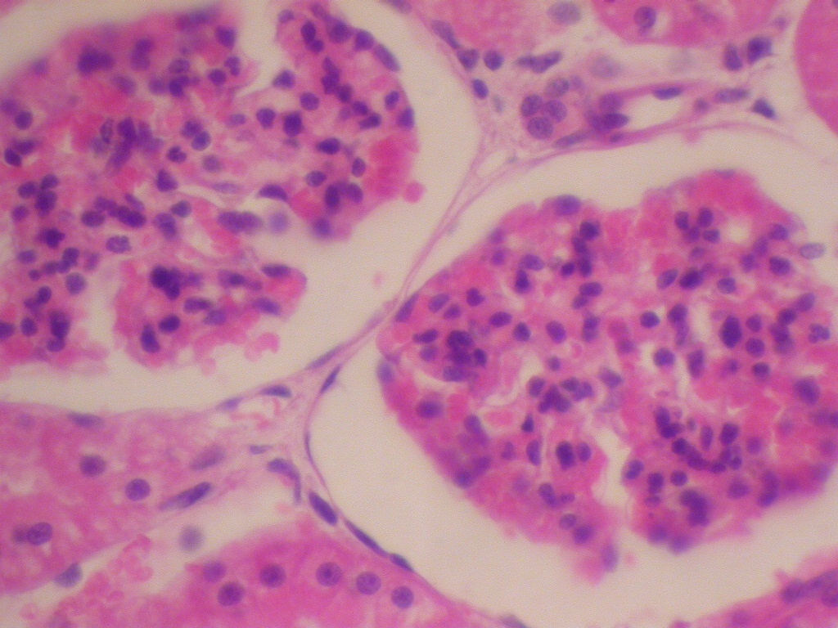
2
1

Рисунок 11 – Гістологічний зріз нирки кота віком 4 роки:
- – гемоліз еритроцитів, тромбоз судин клубочків; 2 – розширення просвіту капсули Шумлянського-Боумена.
Гематоксилін Караці та еозин. ×400

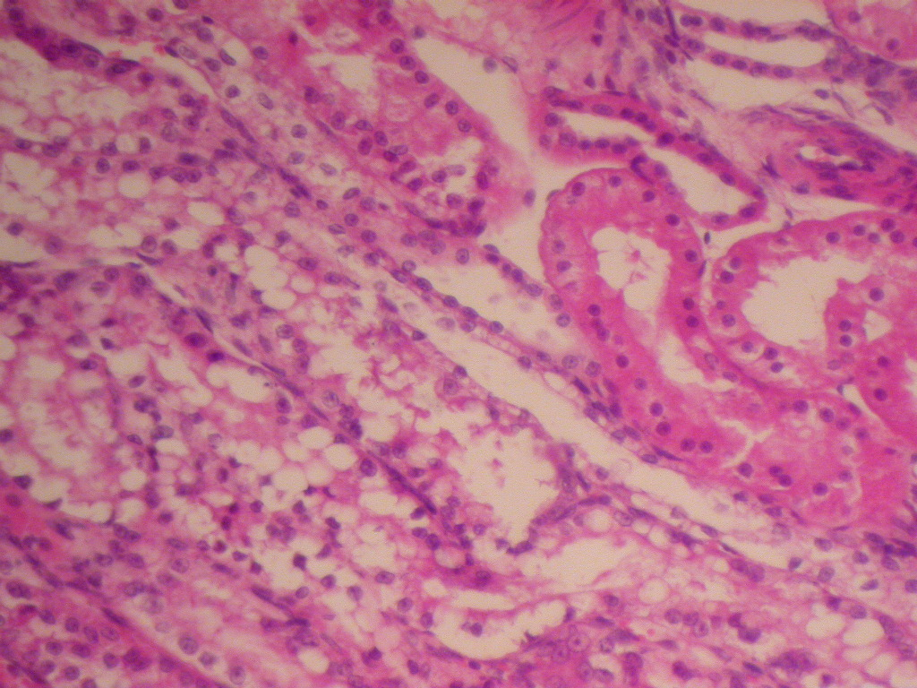
1
2
Рисунок 12 – Гістологічний зріз нирки кота віком 4 роки:
1 – гідропічна дистрофія проксимальних відділів канальців;
2 – некроз епітелію канальців. Гематоксилін Караці та еозин. ×200

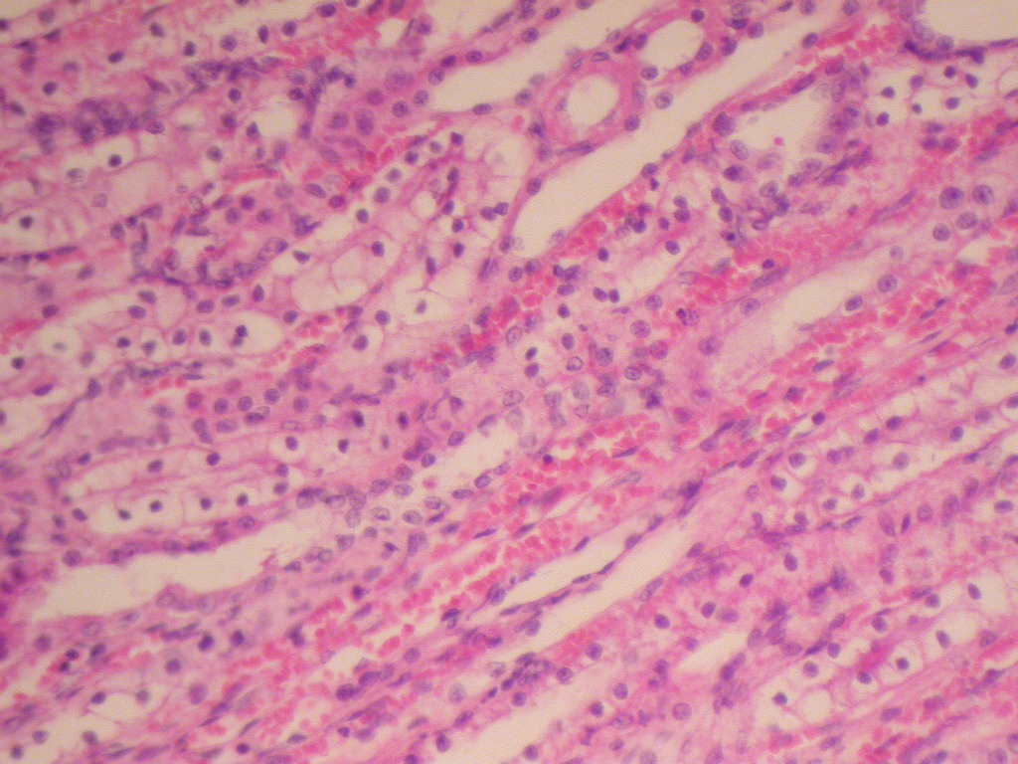
2
1
3
Рисунок 13 – Гістологічний зріз нирки кота віком 5 років:
1 – набряк цитоплазми нефроцитів та атрофія ядер; 2 – набряк інтерстицію мозкової зони; 3 – кровонаповнення судин.
Гематоксилін Караці та еозин. ×200

За хронічного перебігу хвороби зареєстровано атрофію клубочків, внаслідок якої відбувається збільшення просвітів капсули Шумлянського-Боумена, потовщення капсули нирок. В капсулі Шумлянського-Боумена та навколо неї спостерігається розростання фіброзної сполучної тканини. Навколо уражених клубочків виражені лімфоцитарні інфільтрати. В епітелії канальців характерною є гідропічна дистрофія, відшарування епітелію від базальної мембрани, руйнування нефроцитів та базальної мембрани канальців (рис. 14).
В окремих випадках відбувається часткове або повне руйнування звивистих канальців, у ділянках руйнування – розростання сполучної тканини, осередки інфільтрації тканини лімфоцитами (рис. 15).
При гострому екстракапілярному серозному гломерулонефриті було зареєстровано збільшення клубочків в об’ємі, кровонаповнення капілярів (рис. 16). В просвіті капсули Шумлянського-Боумена містився серозний ексудат. Нефроцити були збільшені в об’ємі, на окремих ділянках мали прозору цитоплазму та чітко виражене ядро з ознаками атрофії. На інших ділянках цитоплазма нефроцитів інтенсивно забарвлювалась в рожевий колір, ядра без чітких контурів. По всій тканині, на місці зруйнованих канальців, зареєстровано дрібні осередки клітинного проліферату який складався з фібробластів та фіброцитів. За хронічного перебігу хвороби в мозковій зоні нирок спостерігається потовщення стінок окремих кровоносних судин.
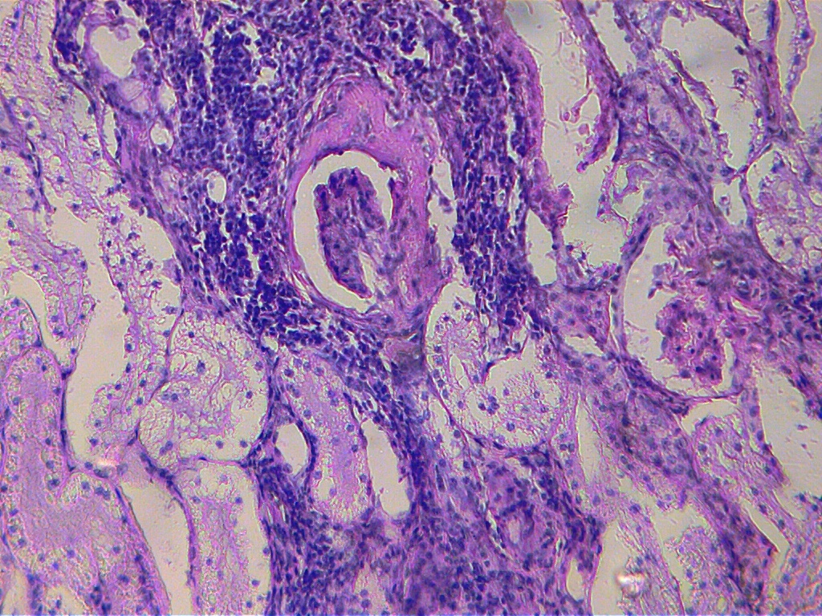
4
3
1
2
Рисунок 14 – Гістологічний зріз нирки кота віком 4 роки:
1 – розростання сполучної тканини в капсулі Шумлянського-Боумена; 2 – атрофія клубочків; 3 – лімфоцитарна інфільтрація; 4 – гідропічна дистрофія нефроцитів. Гематоксилін Караці та еозин. ×200

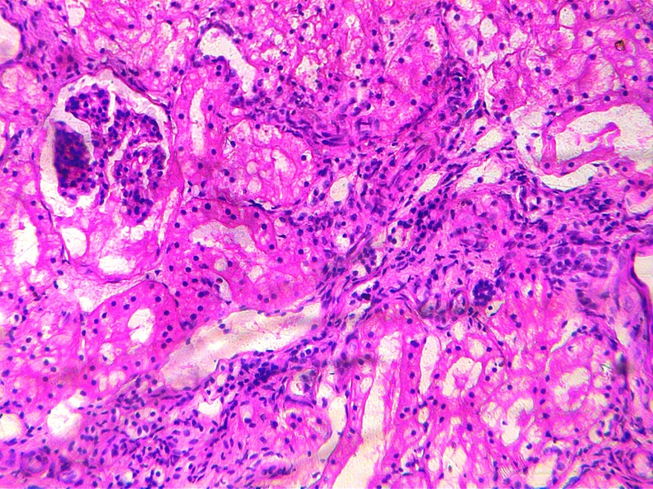
1
Рисунок 15 – Гістологічний зріз нирки кота віком 4 роки:
1 – розростання сполучної тканини, інфільтрація строми лімфоцитами. Гематоксилін Караці та еозин. ×200
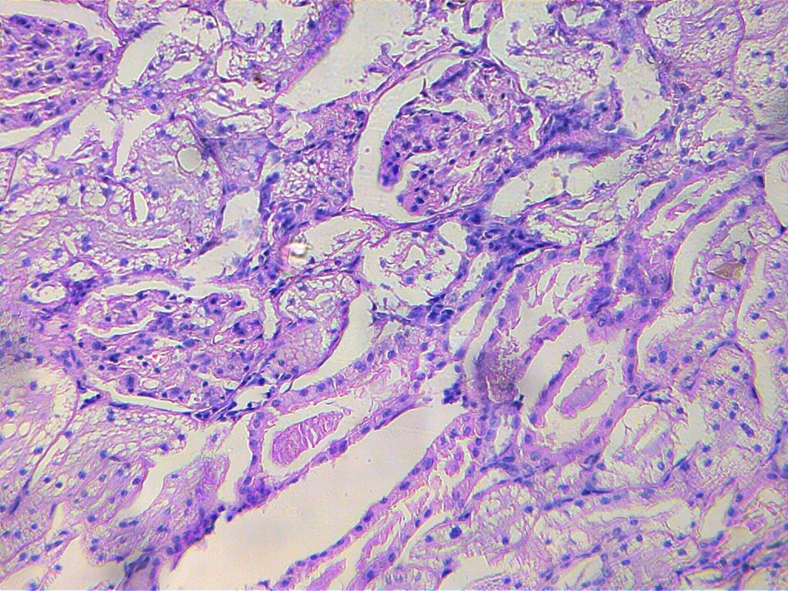
3
1
2
Рисунок 16 – Гістологічний зріз нирки кота віком 5 років:
1 – скупчення серозного ексудату в капсулі Шумлянського-Боумена; 2 – гідропічна дистрофія нефроцитів базальної мембрани; 3 – дрібні осередки проліферації на місці зруйнованих канальців.
Гематоксилін Караці та еозин. ×200

У однієї тварини за рахунок проліферації ендотеліальних клітин та мезангіоцитів клубочків, зареєстровано потовщення стінок капілярів клубочка, синехії судиних петель з капсулою (рис. 17). Просвіти кровоносних судин зменшені, в просвіті – незначна кількість еритроцитів.
На окремих ділянках клубочки набувають лапчастої форми, знаходяться на різних стадіях руйнування, епітелій канальців з ознаками гідропічної дистрофії, що переходить у некротичний нефроз (рис. 18).
Епітелій звивистих канальців просвітлений, з ніжнозернистою цитоплазмою, в окремих ділянках епітелій звивистих канальців збільшений в об’ємі, з ознаками гідропічної дистрофії. У мозковій зоні спостерігається запустіння кровоносних судин та звуження їх просвітів. Магістральні кровоносні судини, головним чином, напівспалі, з помірно вираженим набряком ендотелію.
Судини мозкової зони в переважній кількості не містять еритроцитів. Прямі канальці з просвітленою цитоплазмою епітелію та чітко вираженими нормохромними ядрами. Епітелій прямих канальців в окремих ділянках десквамований.

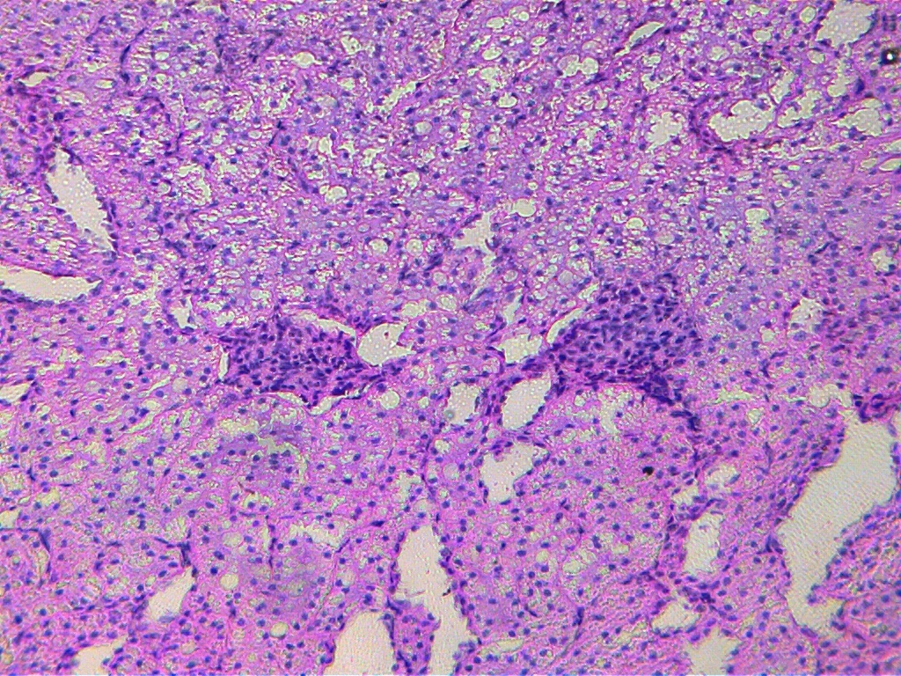
2
1
Рисунок 17 – Гістологічний зріз нирки кота віком 5 років:
1 – атрофія та склероз клубочків; 2 – синехії петель клубочків з капсулою. Гематоксилін Караці та еозин. ×100

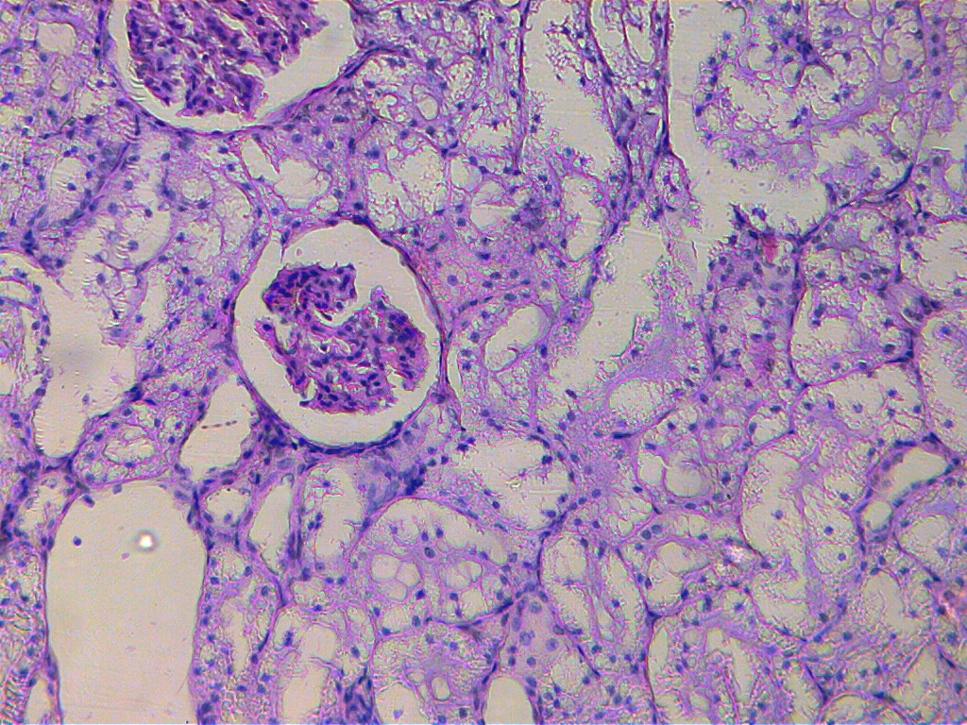
2
3
1
Рисунок 18 – Гістологічний зріз нирки кота віком 5 років:
1 – атрофія клубочків та збільшення просвіту капсули Шумлянського-Боумена, клубочки лапчастої форми; 2 – гідропічна дистрофія; 3 – некротичний нефроз. Гематоксилін Караці та еозин. ×100

Таким чином, зміни, виявлені при гістологічному дослідженні нирок є в достатній мірі характерними та показовими для діагностики гломерулонефритів.

РОЗДІЛ 5

Лікування домашніх котів,
хворих на гломерулонефрит

Лікування хвороб нирок у котів має бути комплексним і спрямованим на усунення причин, які спричиняють захворювання, ліквідацію первинної патології, а також на усунення ниркової недостатності, тобто необхідно застосовувати засоби етіотропної, патогенетичної, замінної та симптоматичної терапії [171, 172]. Усувають основну причину, що викликала захворювання. Хворим призначають лікувальну дієту і спеціальний режим годівлі: молочні продукти (сир, молоко, ацидофілін, кефір), м’ясо, каші, бульйони, зменшують кількість рідини [14]. При специфічному лікуванні захворювань, що викликали нефрит, слід враховувати ступінь нефротоксичної дії медикаментів. У зв’язку з цим розрізняють три групи лікарських засобів: перша – лікарські засоби, які призначені для лікування нефритів; друга – засоби, адаптовані до схеми лікування; третя – препарати, що мають протипоказання за ниркової недостатності [173, 174].
За гострого перебігу нефриту проводять курс лікування антибіотиками різних груп, показані серцеві – препарати кофеїну, камфори, наперстянки і загальнозміцнюючі – поліглюкін та реополіглюкін, хлорид і глюконат кальцію. Для посилення діурезу застосовують темісал, фуросемід, діакарб та засоби рослинного походження – березові бруньки, траву хвоща польового, сечогінний збір та нирковий чай, відвар листків толокнянки (1:10), який кішкам дають по
½ чайної ложки, плодів ялівцю з кормом по 0,1–0,3 г 3 рази на добу, або петрушки, магнію сульфат або гіпотіазид. За наявності судом використовують наркотичні препарати. За серцевої недостатності застосовують дігіталіс, горицвіт або строфант. У раціон вводять аскорбінову кислоту і вітаміни А та групи В. Призначають гіпотензивні препарати (резерпін 0,0001 г, раунатин 0,001–0,0015 г), внутрішньовенно – глюкозу 2–25 г, кальцію хлорид
0,1–1,5 г [175].
За тяжкого перебігу гострого гломерулонефриту використовують магнію сульфат, який діє не лише як солеводовіднімаючий засіб, але й знижує кров’яний тиск, розширює судини і діє сечогінно, а також знижує збудливість центральної нервової системи і нервово-м’язового апарату. Магнію сульфат вводять внутрішньом’язово у вигляді 25 %-го розчину із розрахунку 0,2 мл на
1 кг маси тварини [174].
Для попередження розвитку сепсису призначають антибактеріальні препарати: бензилпеніциліна натрієву або калієву сіль, екмоновоцилін, біцилін, гентаміцину сульфат, стрептоміцину сульфат, еритроміцин та ін. Добрим терапевтичним ефектом володіють кортикостероїдні препарати: преднізолон (0,005–0,02 г), кортизону ацетат [175, 176].
Останнім часом в якості протимікробних засобів, крім антибіотиків, з успіхом застосовують похідні нітрофурану, нітроксолін, сульфаніламідні препарати, метронідазол. Із протиалергійних призначають димедрол, тавегіл, супрастин, а також гормональні препарати: преднізолон, гідрокортизон, метипред та ін. Рекомендовано при антибіотикотерапії нефритів використовувати байтрил (2,5 %) у дозі 5 мл/кг, оскільки він видаляється двома шляхами: сечею і жовчю, не володіє нефротоксичною дією, що є важливим при затрудненій видільній здатності нирок [174, 176].
Основою лікування хворих з імуноопосередкованими гломерулопатіями (ІОГП) є застосування медикаментів, які корегують імунний гомеостаз. Беручи до уваги небезпеку ускладнень імунотропної терапії, застосовувати глюкокортикоїди (ГК) і цитостатики (ЦС) слід у випадках високої активності ІОГП, клінічними і лабораторними ознаками якої є високий ступінь протеїнурії, нефротичний синдром, гіпертензія, лімфоцитурія, високий титр циркулюючих імунних комплексів, антитіл до клубочкової базальної мембрани. Прогнозонегативними морфологічними ознаками ГН є мезангіо-капілярний тип, фокально-сегментарний склероз чи гіаліноз, екстракапілярна проліферація з охопленням понад 50 % клубочків, глибокі тубулоінтерстиціальні зміни [173]. Серед медикаментів імунодепресивної дії препаратами першого ряду є ГК, які мають широкий спектр імунотропної та протизапальної активності: пригнічення утворення антитіл (аутоантитіл), активація комплементу, продукція імунних комплексів і прискорення іх елімінації, зменшення трансмембранної проникності, гальмування клітинної відповіді на мітогени бластогенезу лімфоцитів, пригнічення вивільнення активованими лімфоцитами лімфокінів, зменшення продукції інтерлейкінів, імуноглобулінів, лейкотрієнів, тромбоксанів, вивільнення лізосомальних ензимів [174, 176].
Ренопротекторний ефект спостерігають у разі призначення хворим блокаторів кальцієвих каналів, що зумовлено їх гемодинамічним (дилатація приносної артеріоли за умови підвищення її тонусу) і негемодинамічними ефектами (зменшення агрегації тромбоцитів і адгезії лейкоцитів, проліферації клітин мезангія і утворення мезангіального матриксу, пригнічення формування вільних радикалів, зменшення утворення кальцифікатів у нирках, протеїнурії, гальмування нефросклерозу) [172, 174].
Отже, лікування тварин повинно проводитись комплексно. Потрібно враховувати результати диференційної діагностики, біохімічні та морфологічні показники крові та сечі, стадію захворювання. Необхідно вести постійний контроль за перебігом хвороби та ефективністю лікувальних заходів. Лікарські препарати, створені безпосередньо для лікування нефритів у котів, малочисленні і володіють слабким терапевтичним ефектом. Тактика лікування котів, хворих на нефрит, до кінця не розроблена, в той же час тенденція до зростання кількості хвороб нирок у загальній структурі захворюваності вимагає включення в схему лікування новітніх засобів терапії.
Для визначення ефективності лікувальних заходів хворих тварин розділили на дві групи. У першій групі було 27 котів, у другій – 10; лікування проводили за різними схемами (табл. 28).
Для оцінки ефективності проведеного лікування за тваринами вели клінічний нагляд, враховували загальний стан, показники крові, сечі та інше.
Таблиця 28
Схеми лікування котів, хворих на гломерулонефрит
Схема лікування | Препарат | Доза | Шлях введення | Кратність застосування
Схема №1 | Цифран | 2,5 мл | внутрішньовенно | 2 рази на добу, 7 діб
Схема №1 | Димедрол | 1,5 мл | підшкірно | 1 раз на добу, 7 діб
Схема №1 | фуросемід 1 % | 0,5 мл | внутрішньомязово | 1 раз на добу, через добу 3 рази
Схема №1 | вітаміни  В₁ (5 %),  В₆ (5 %),  В₁₂ (0,05 %),  С (5 %) | по 0,5 мл | внутрішньовенно | 1 раз на добу, 7 днів
Схема №1 | но-шпа | 0,5 мл | внутрішньомязово | 1 раз на добу, 7 діб
Схема №1 | р-н глюкози 5 % | 50 мл | внутрішньовенно | 1 раз на добу, 7 діб
Схема №1 | р-н NaCl 0,9 % | 50 мл | внутрішньовенно | 1 раз на добу, 7 діб
Схема №2 | 5-нітроксолін | 10 мг/кг | перорально | 3 рази на добу, 7 діб
Схема №2 | фуросемід 1 % | 0,5 мл | внутрішньомязово | 1 раз на добу, через добу 3 рази
Схема №2 | калію оротат | 50 мг/кг | перорально | 2 рази на добу, через добу 3 рази
Схема №2 | Фура гін | 50 мг/кг | перорально | 2 рази на добу, 7 діб
Схема №2 | р-н глюкози 5 % | 50 мл | внутрішньовенно | 1 раз на добу, 7 діб
Схема №2 | р-н NaCl 0,9 % | 50 мл | внутрішньовенно | 1 раз на добу, 7 діб

У доступній літературі та практиці ветмедицини з лікувальною метою рекомендують лікування антибіотиками різних груп. Паралельно із застосуванням антибіотиків призначають серцеві – препарати кофеїну, камфори, наперстянки та загальнопідтримуючі – поліглюкін та реополіглюкін, хлорид і глюконат кальцію. Для посилення діурезу застосовують темісал, фуросемід та засоби рослинного походження – бруньки берези, траву хвоща польового, сечогінні збори. За тяжкого перебігу гострого гломерулонефриту використовують сірчанокислу магнезію, яка діє не лише як сольоводовіднімаючий засіб, але й знижує кров’яний тиск, сприяє розширенню судин та посилює сечогінну дію, а також підвищує збудливість центральної нервової системи та нервово-м’язового апарату. В останні роки в якості антимікробних засобів, крім антибіотиків, з успіхом застосовують похідні нітрофурану, нітроксолін, сульфаніламідні препарати, метронідазол. В якості протиалергенних призначають димедрол, тавегіл, супрастин, фенкарол та інші, а також гормональні препарати: преднізолон, гідрокортизон, метилпред, депо- і солімедрол.
Нами опрацьовані дві схеми лікування хворих тварин. В першій дослідній групі було 27 котів, у другій – 10.
Схема №1. Хворим на гломерулонефрит котам задавали цифран по 2,5 мл внутрішньовенно 2 рази на добу упродовж 7 днів. Для зменшення сенсибілізації застосовували димедрол підшкірно по 1,5 мл один раз на добу. Для покращення ниркової гемодинаміки та посилення клубочкової фільтрації внутрішньом’язово вводили фуросемід 1 % по 0,5 мл. Для нормалізації процесів обміну речовин застосовували вітаміни групи В (В₁, В₆, В₁₂) та аскорбінову кислоту. Їх вводили внутрішньовенно по 0,5 мл на хвору тварину. Також призначали по 0,5 мл но-шпи внутрішньом’язово для зняття больової реакції та застосовували інфузійну терапію (5 % розчин глюкози та ізотонічний розчин натрію хлориду по 50 мл внутрішньовенно).
Схема №2. Котам другої групи в якості протимікробного засобу використовували 5-нітроксолін по 10 мг/кг маси 3 рази на добу протягом 14 діб. Він має широкий спектр дії, селективно пригнічує синтез мікробної ДНК, утворює комплекси з металоутримуючими ферментами мікробної клітини. Впливає на грампозитивні бактерії: Staphylococcus spp. (у т.ч. Staphylococcus aureus), Streptococcus spp. (у т.ч. бета-гемолітичні стрептококи, Streptococcus pneumoniae, Enterococcus faecalis), Corynebacterium spp., Bacillus subtilis та ін. і грамнегативні бактерії: Escherichia coli, Proteus spp., Klebsiella spp., Salmonella spp., Shigella spp., Enterobacter spp., деякі інші мікроорганізми – Mycobacterium tuberculosis. Ефективний у відношенні деяких видів грибів (кандидів, дерматофітів, плісняви, та збудників глибоких мікозів); фуросемід вводили по
3 мг/кг внутрішньом’язово у вигляді 1 %-го розчину два рази на добу, через добу, 3 рази. Калію оротат задавали внутрішньо по 50 мг/кг маси тіла два рази на день, через добу 3 рази. Фурагін вводили всередину по 50 мг/кг маси, два рази на добу, 7 днів.
При клінічному обстеженні за період лікування в обох групах тварин відмічали покращення загального стану (табл. 29).
Таблиця 29
Клінічний стан котів на 30-ту добу лікування (n = 37)
Показник | Результат дослідження | К-ть тварин | у %
Вгодованість | добра | 22 | 59,5
Вгодованість | задовільна | 12 | 32,4
Вгодованість | не задовільна | 3 | 8,1
Дослідження шерстного покриву | шерсть блискуча, добре утримується у волосяних цибулинах | 27 | 73
Дослідження шерстного покриву | шерсть тьмяна, підвищене випадіння волосяного покриву | 10 | 27
Еластичність шкіри | еластична | 22 | 59,5
Еластичність шкіри | знижена еластичність | 14 | 37,8
Еластичність шкіри | не еластична | 1 | 2,7
Вологість шкіри | помірно волога | 22 | 59,5
Вологість шкіри | суха | 15 | 40,5
Температура тіла | 38,2–39⁰С | 33 | 89,2
Температура тіла | 39,0–40,5⁰С | 4 | 10,8
Серцевий поштовх | локалізований, ритмічний, помірної сили | 37 | 100
Частота дихання | 15–20 за 1хв | 21 | 56,8
Частота дихання | 20–25 за 1хв | 16 | 43,2
Кон’юнктива | блідо-рожева | 20 | 54,1
Кон’юнктива | бліда | 17 | 45,9
Печінка | не збільшена, не болюча | 29 | 78,4
Печінка | збільшена на 1–2 см, не болюча | 8 | 21,6
Добова кількість сечі | 20–40 мл | 22 | 59,5
Добова кількість сечі | 40–80 мл | 15 | 40,5
Нирки | не збільшені, не болючі | 9 | 24,3
Нирки | збільшені, не болючі | 22 | 59,5
Нирки | збільшені, болючі | 6 | 16,2
Але слід зазначити, що в котів, у схему лікування яких було включено цифран, температура тіла знижувалася раніше, ніж у тварин другої групи. Уже на 5–7-й дні у котів першої групи з‘явився апетит та суттєво зменшилась болючість нирок при пальпації. Поступово нормалізувався акт сечовиділення.
Сечу досліджували паралельно пробам крові перед початком лікування, на п’яту, п’ятнадцяту та тридцяту доби з початку лікувальних заходів. Відносна густина сечі змінювалася. У тварин першої групи на початку лікування вона становила 1,050±0,0011, а на тридцятий день – 1,025±0,0015 (табл. 30). Показник рН сечі котів на тридцяту добу знизився до 6,4±0,05 порівняно із 7,2±0,06 при надходженні до клініки.
Таблиця 30
Показники сечі при лікуванні котів першої групи (n = 27)
День лікування | Біометричні показники | Відносна густина | рН | Білок, г/л | Глюкоза, ммоль/л
Початок | Lim | 1,040–0,060 | 6,8–7,8 | 5–15 | 5,5–8,5
Початок | M±m | 1,050±0,0011 | 7,2±0,06 | 8,4±0,55 | 7,0±0,17
5-й день | Lim | 1,015–1,030 | 6,4–7,2 | 2–6 | 2,5–5,2
5-й день | M±m | 1,021±0,0010*** | 6,7±0,07*** | 3,6±0,34*** | 3,5±0,22***
15-й день | Lim | 1,015–1,035 | 6,2–6,8 | 0–4 | 0–3,2
15-й день | M±m | 1,022±0,0013*** | 6,5±0,04*** | 1,5±0,30*** | 1,5±0,26***
30-й день | Lim | 1,020–1,035 | 6,0–6,6 | 0–2 | 0–2,2
30-й день | M±m | 1,025±0,0015*** | 6,4±0,05*** | 0,4±0,06*** | 0,5±0,18***
Клінічно здорові | Lim | 1,030–1,045 | 5,8–6,5 | відсутній | відсутня
Клінічно здорові | M±m | 1,040±0,0013 | 6,3±0,06 | - | -
Примітка. ***р<0,001 порівняно з початком лікування

Білок знаходили в сечі як до початку, так і в період лікування. На п’ятий і п’ятнадцятий дні рівень білка в сечі знизився в 2,3 та 5,7 рази і знаходився в межах 3,6±0,34 і 1,5±0,30 г/л, а на 30-й день його концентрація знизилася на 95,2 % і становила 0,4±0,06 г/л, порівняно з 8,4±0,55 г/л до початку лікування.
Рівень глюкози поступово знижувався і складав 7,0±0,17 ммоль/л на початку, 3,5±0,22 – на п’яту та 1,5±0,26 ммоль/л на п’ятнадцяту добу лікування. На тридцяту добу рівень глюкози знизився до 0,5±0,18 ммоль/л, що було нижче початкового показника на 92,9 %. Уміст білка та глюкози в сечі тварин першої групи під час лікування змінювався з достовірністю р<0,001.
У тварин другої групи відносна густина сечі зменшилась від 1,047±0,0026 до 1,020±0,0010 (табл. 31). Концентрація білка в сечі котів другої групи на початку лікування становила 8,5±0,78 г/л. Упродовж лікування вона знижувалася до 3,2±0,44 на п’яту добу (тобто в 2,7 рази) та 1,1±0,40 г/л – на тридцяту (нижче початкового показника в 7,7 рази).
Вміст глюкози становив 7,2±0,31 ммоль/л на початку лікування та 4,0±0,33 і 2,1±0,25 ммоль/л на п’яту та п’ятнадцяту доби, що було нижче початкового показника на 44,4 та 70,8 %. На тридцяту добу лікування уміст глюкози в сечі становив 1,9±0,47 ммоль/л.
Таблиця 31
Показники сечі при лікуванні котів другої групи (n = 10)
Дні лікування | Біометричні показники | Відносна густина | рН | Білок, г/л | Глюкоза, ммоль/л
Початок | Lim | 1,040–1,060 | 6,7–7,7 | 5–12 | 5,5–8,6
Початок | M±m | 1,047±0,0026 | 7,3±0,11 | 8,5±0,78 | 7,2±0,31
5-й день | Lim | 1,015–1,025 | 6,4–7,4 | 2–6 | 2,5–5,2
5-й день | M±m | 1,020±0,0012*** | 6,7±0,13*** | 3,2±0,44*** | 4,0±0,33***
15-й день | Lim | 1,015–1,025 | 6,3–6,9 | 0–4 | 1,1–3,2
15-й день | M±m | 1,020±0,0010*** | 6,5±0,06*** | 1,1±0,40*** | 2,1±0,25***
30-й день | Lim | 1,015–1,025 | 6,2–6,7 | 0–4 | 1,0–2,8
30-й день | M±m | 1,020±0,0010*** | 6,4±0,05*** | 1,1±0,40*** | 1,9±0,47***
Клінічно здорові | Lim | 1,030–1,045 | 5,8–6,5 | відсутній | відсутня
Клінічно здорові | M±m | 1,040±0,0013 | 6,3±0,06 | - | -
Примітка. ***р<0,001 порівняно з початком лікування

У сечі хворих котів перед початком лікування вміст креатиніну становив 9,1±1,71 ммоль/л (табл. 32). Під час лікування його концентрація поступово зростала до 11,3±2,66 та 13,3±1,22 ммоль/л на п’ятий та пятнадцятий дні (в 1,2 і 1,5 рази відповідно). До кінця лікування кількість креатиніну зросла в 1,6 рази і становила 14,8±1,05 ммоль/л (р<0,001).
Сечовини на початку лікування було 94,7±4,32 ммоль/л. В період лікування вміст її поступово зростав і становив на п’яту добу 113,0±3,88, на п’ятнадцяту – 131,3±2,01 ммоль/л, а на тридцятий день кількість її збільшилась до 146,3±0,83 ммоль/л (р<0,001).
При дослідженні сечі котів, яких лікували за схемою №2, концентрація креатиніну на початку становила 8,9±0,29 ммоль/л (табл. 33). На п’ятий та тридцятий дні лікування рівень креатиніну збільшився в 1,2 та 1,6 рази від початкового і становив 10,7±0,33 та 14,1±0,23 ммоль/л.
Таблиця 32
Показники сечовини та креатиніну в сечі при лікуванні
котів першої групи (n = 27)
Дні лікування | Біометричні показники | Сечовина, ммоль/л | Креатинін, ммоль/л
Початок | Lim | 44,9–148,0 | 7,6–10,5
Початок | M±m | 94,7±4,32 | 9,1±1,71
5-й день | Lim | 74,8–151,3 | 9,3–13,7
5-й день | M±m | 113,0±3,88*** | 11,3±2,66***
15-й день | Lim | 107,6–154,2 | 12,3–14,2
15-й день | M±m | 131,3±2,01*** | 13,3±1,22***
30-й день | Lim | 138,5–155,3 | 14,1–16,4
30-й день | M±m | 146,3±0,83*** | 14,8±1,05***
Клінічно здорові | Lim | 148,3–156,1 | 15,6–16,8
Клінічно здорові | M±m | 152,5±0,54 | 16,2±0,81
Примітка. ***р<0,001 порівняно з початком лікування

Вміст сечовини на п’яту і п’ятнадцяту доби становив, відповідно, 113,5±8,06 та 134,9±3,29 ммоль/л (до початку лікування цей показник складав 100,8±8,91 ммоль/л). На тридцяту добу досліду концентрація сечовини в сечі тварин другої групи була, в середньому, 134,9±2,28 ммоль/л (вище початкового показника на 33,8 %; р<0,01).
Таблиця 33
Показники сечовини та креатиніну в сечі при лікуванні
котів другої групи (n = 10)
Дні лікування | Біометричні показники | Сечовина, ммоль/л | Креатинін, ммоль/л
Початок | Lim | 52,7–142,4 | 7,6–10,5
Початок | M±m | 100,8±8,91 | 8,9±0,29
5-й день | Lim | 74,8–151,3 | 9,3–12,4
5-й день | M±m | 113,5±8,06 | 10,7±0,33***
15-й день | Lim | 121,3–154,2 | 12,3–14,2
15-й день | M±m | 134,9±3,29** | 13,1±0,19***
30-й день | Lim | 121,3–154,2 | 13,3–15,2
30-й день | M±m | 134,9±2,28** | 14,1±0,23***
Клінічно здорові | Lim | 148,3–156,1 | 15,6–16,8
Клінічно здорові | M±m | 152,5±0,54 | 16,2±0,81
Примітки: ** - р<0,01, ***р<0,001 порівняно з початком лікування

При дослідженні осаду сечі котів першої групи перед початком досліду знаходили значну кількість еритроцитів, клітини ниркового епітелію, лейкоцити, кристали трипельфосфатів та уратів. На тридцяту добу досліджень в осаді сечі ще знаходили еритроцити (до 20 в полі зору), незначну кількість клітин ниркового епітелію та уратів. Досліджуючи осад сечі тварин другої групи перед початком лікування спостерігали картину, аналогічну для тварин першої групи, а на тридцяту добу лікування в осаді знаходили до
50 еритроцитів у полі зору, поодинокі лейкоцити та клітини епітелію нирок і сечового міхура.
Після проведеного лікування вміст білка в сечі котів першої групи був на 8,2 % нижче, ніж у тварин другої групи, а вміст глюкози – на 19,3 %. В обох групах спостерігали підвищення концентрації небілкових азотистих компонентів. Так вміст сечовини в першій групі зріс на 54,5 %, а в другій на – 33,8 %. Вміст креатиніну в обох групах зріс в 1,6 рази. Дані результати свідчать про відновлення фільтраційної та реабсорбційної функції нирок в обох групах.
Проби крові відбирали перед початком лікування, на п’ятий, п’ятнадцятий та тридцятий дні. Порівнюючи результати змін еритроцитопоезу, ми не відмітили вірогідної різниці між показниками в обох групах (табл. 34 і 35). Кількість еритроцитів у котів першої групи збільшувалась з 7,2±0,11 Т/л на початку лікування до 8,2±0,09 на 30-й день від початку лікувальних заходів (р<0,001; табл. 34).
Таблиця 34
Показники еритроцитопоезу та ШОЕ при лікуванні
котів першої групи (n = 27)
Дні лікування | Показ-ники | Гемоглобін, г/л | Еритро-цити, Т/л | ШОЕ, мм/год | КП | ВГЕ
Початок | Lim | 70,3–100,0 | 6,2–8,1 | 7–14 | 0,60–1,01 | 9,0–15,4
Початок | M±m | 84,4±  1,92 | 7,2±  0,11 | 10,3±  0,42 | 0,78±  0,021 | 11,7±  0,33
5-й день | Lim | 74,8–101,2 | 6,6–8,2 | 7–13 | 0,61–1,00 | 9,2–14,9
5-й день | M±m | 88,9±  1,74 | 7,6±  0,09** | 9,4±  0,39 | 0,78±  0,017 | 11,7±  0,27
15-й день | Lim | 75,2–100,1 | 7,0–8,6 | 7–11 | 0,63–0,94 | 9,4–14,6
15-й день | M±m | 88,0±  1,53 | 8,0±  0,09*** | 8,8±  0,22** | 0,74±  0,017 | 11,1±  0,24
30-й день | Lim | 70,2–101,9 | 7,6–8,6 | 7–10 | 0,57–0,89 | 8,6–13,4
30-й день | M±m | 86,8±  1,83 | 8,2±  0,09*** | 8,2±  0,17*** | 0,71±  0,017* | 10,6±  0,25*
Клінічно здорові | Lim | 100,2–139,7 | 7,3–9,5 | 6–8 | 0,84–1,23 | 12,8–18,5
Клінічно здорові | M±m | 122,2±  0,57 | 8,4±  0,13 | 7,0±  0,19 | 0,98±  0,241 | 14,6±  0,31
Примітки: * - р<0,05, ** - р<0,01, ***р<0,001 порівняно з початком лікування

При дослідженні крові від тварин, яких лікували за схемою № 2, спостерігали збільшення кількості еритроцитів на 11,1 % з 7,2±0,19 Т/л при надходженні в клініку до 8,0±0,16 Т/л на 30-й день від початку лікування (табл. 35). ШОЕ під час лікування в першій групі зменшилась на 20,4 %, а в другій – на 29,9 %.
Таблиця 35
Показники еритроцитопоезу та ШОЕ при лікуванні котів
другої групи (n = 10)
Дні лікування | Показники | Гемоглобін, г/л | Еритро-цити Т/л | ШОЕ, мм/год | КП | ВГЕ
Початок | Lim | 70,2–99,6 | 6,3–8,0 | 8–15 | 0,6–0,9 | 9,5–13,8
Початок | M±m | 82,8±3,41 | 7,2±0,19 | 11,7±0,82 | 0,8±0,04 | 11,6±0,60
5-й день | Lim | 74,8–101,2 | 6,6–8,2 | 8–12 | 0,6–1,0 | 9,2–14,9
5-й день | M±m | 87,6±3,51 | 7,7±0,16* | 9,5±0,54* | 0,8±0,04 | 11,4±0,60
15-й день | Lim | 75,2–99,6 | 7,4–8,6 | 7–10 | 0,6–0,9 | 9,4–13,0
15-й день | M±m | 85,2±2,69 | 7,9±0,13** | 8,2±0,32*** | 0,7±0,02* | 10,8±0,35
30-й день | Lim | 75,2–100,1 | 7,0–8,6 | 7–9 | 0,6–0,9 | 9,4–14,6
30-й день | M±m | 89,6±2,50 | 8,0±0,16** | 8,2±0,25*** | 0,8±0,03 | 11,2±0,44
Клінічно здорові | Lim | 100,0–140,0 | 7,3–9,5 | 6–8 | 0,8–1,2 | 12,8–18,5
Клінічно здорові | M±m | 122,2±2,55 | 8,4±0,14 | 7,0±0,19 | 1,0±0,02 | 14,6±0,31
Примітка: * - р<0,05, ** - р<0,01, ***р<0,001 порівняно з початком лікування

Вміст гемоглобіну під час лікування котів першої і другої груп залишався без змін (майже у 100 % – олігохромемія), тому насичення еритроцитів гемоглобіном не зростало. Якщо на початку лікування ВГЕ становив у першій групі 11,7±0,33 пг, другій – 11,6±0,60 пг, то по його завершенні, відповідно, 10,6±0,25 і 11,2±0,44 пг. У значної кількості тварин обох груп еритроцити залишалися гіпохромними, що негативно впливає на поглинання оксигену в альвеолах і забезпечення ним тканин.
Одержані нами результати показують, що обидві схеми лікування відновлюють кількість еритроцитів у кров’яному руслі, проте недоліком їх є відсутність впливу на синтез гемоглобіну. Не виключено, що прчиною зростання кількості еритроцитів у кров’яному руслі може бути збільшення діурезу у частини хворих котів.
У першій групі тварин кількість лейкоцитів за час лікування зменшилась на 48,1 % (табл. 36). Перед початком лікування вона становила 26,0±0,52, а на 30-й день – 13,5±0,44 Г/л (р<0,001). У котів, яких лікували за допомогою нітроксоліну, кількість лейкоцитів зменшилася майже на 38 %, порівняно із початком лікування (23,7±1,07 Г/л до лікування та 14,75±0,7 Г/л на 30-ту добу). Динаміка змін кількості лейкоцитів суттєво різнилися лише в перші 5 діб лікування: у котів першої групи спостерігали зменшення на 28,5 %, другої – на 9,3 %. В подальшому різниця між групами була мінімальною.
Таблиця 36
Зміни кількості лейкоцитів при лікуванні котів,
хворих на гломерулонефрит
Дні лікування | Біометричні показники | Перша група  (n = 27) | Друга група  (n = 10)
Початок лікування | Lim | 19,5–30,2 | 19,0–29,3
Початок лікування | M±m | 26,0±0,52 | 23,7±1,07
5-й день | Lim | 15,3–24,2 | 17,2–26,2
5-й день | M±m | 18,6±0,87*** | 21,5±0,88
15-й день | Lim | 10,2–21,4 | 15,2–21,1
15-й день | M±m | 16,2±0,87*** | 18,0±0,66***
30-й день | Lim | 9,1–18,3 | 12,1–18,4
30-й день | M±m | 13,5±0,44*** | 14,8±0,70***
Клінічно здорові | Lim | 10,1–17,8 | 10,1–17,8
Клінічно здорові | M±m | 13,0±2,25 | 13,0±2,24
Примітка. ***р<0,001 порівняно з початком лікування

Показники лейкограми протягом лікування поступово нормалізувалися в обох групах (рис. 19, рис. 20).

Рис. 19 Зміни лейкограми при лікуванні котів першої групи (n = 27)

Рис. 20 Зміни лейкограми при лікуванні котів другої групи (n = 10)

Активність ферментів АсАТ і АлАТ у процесі лікування значно знизилась. При надходженні хворих котів у клініку активність даних ферментів у крові першої групи коливалася у межах 0,446–0,759 мккат/л, а на 30-й день після початку лікування вона не перевищувала 0,428 мккат/л і в середньому становила 0,318±0,0170 АсАТ і 0,306±0,0177 мккат/л – АлАТ (табл. 37). Зниження активності даних ферментів в 1,7 рази спостерігали і в крові котів, у схему лікування яких входив нітроксолін (табл. 38). Зменшення активності індикаторних для печінки ферментів є позитивним у плані відновлення структури і функції гепатоцитів, проте у котів і першої, і другої груп активність трансфераз на 30-ту добу лікування залишалася вищою за показники у клінічно здорових тварин.
Таблиця 37
Показники крові при лікуванні котів першої групи (n = 27)
Дні лікування | Біометричні показники | AсАT,  мккат/л | AлАT,  мккат/л | Глюкоза, ммоль/л
Початок | Lim | 0,446–0,759 | 0,479–0,759 | 3,5–6,0
Початок | M±m | 0,537±0,0104 | 0,606±0,0208 | 4,7±0,16
5-й день | Lim | 0,295–0,573 | 0,272–0,642 | 3,6–6,3
5-й день | M±m | 0,420±0,0154*** | 0,459±0,0207*** | 4,8±0,17
15-й день | Lim | 0,264–0,524 | 0,238–0,465 | 3,7–6,2
15-й день | M±m | 0,367±0,0159*** | 0,378±0,0153*** | 4,8±0,17
30-й день | Lim | 0,205–0,428 | 0,197–0,425 | 3,7–6,3
30-й день | M±m | 0,318±0,0170*** | 0,306±0,0177*** | 4,7±0,17
Клінічно здорові | Lim | 0,150–0,300 | 0,150–0,300 | 3,9–6,1
Клінічно здорові | M±m | 0,205±0,0090 | 0,226±0,0090 | 5,1±0,16
Примітка. ***р<0,001 порівняно з початком лікування

Так середня активність АсАТ перевищувала норму в обох групах в
1,7 рази, а гіперферментемія зберігалася у 40,7 % і 80 % котів відповідно. Подібні зміни спостерігали і з боку АлАТ. Якщо порівнювати середню активність обох трансфераз по окремих групах, то помітно, що меншою після лікування вона була у котів першої групи: АсАТ – у 1,2 рази, АлАТ – 1,3 рази. І все ж вирішальним, на наш погляд, є інший показник – кількість тварин з гіперферментемією: у першій групі гіперферментемія АсАТ відмічалася у
40,7 %, у другій – 80 %, АлАТ, відповідно, у 33,3 % і 90 % котів.
Таблиця 38
Показники крові при лікуванні котів другої групи (n = 10)
Дні лікування | Біометричні показники | AсАT, мккат/л | AлАT, мккат/л | Глюкоза, ммоль/л
Початок | Lim | 0,520–0,730 | 0,597–0,750 | 3,5–6,0
Початок | M±m | 0,644±0,0232 | 0,675±0,0197 | 4,7±0,30
5-й день | Lim | 0,359–0,753 | 0,392–0,642 | 3,6–6,3
5-й день | M±m | 0,428±0,0229*** | 0,489±0,0242*** | 4,9±0,30
15-й день | Lim | 0,272–0,448 | 0,238–0,452 | 3,7–5,9
15-й день | M±m | 0,358±0,0210*** | 0,360±0,0218*** | 4,6±0,22
30-й день | Lim | 0,264–0,524 | 0,274–0,465 | 3,7–6,2
30-й день | M±m | 0,377±0,0223*** | 0,400±0,0186*** | 4,9±0,26
Клінічно здорові | Lim | 0,150–0,300 | 0,150–0,300 | 3,9–6,1
Клінічно здорові | M±m | 0,205±0,0090 | 0,226±0,0090 | 5,1±0,16
Примітка: ***р<0,001 порівняно з початком лікування

Перед початком лікування рівень загального білка у котів першої групи коливався в межах 48,4–87,3 г/л і в середньому становив 64,0±2,81 г/л, а на
30-й день лікувальних заходів він складав 69,8±2,31 г/л (52,4–88,4 г/л; табл. 39), тобто спостерігалася лише тенденція до його збільшення. І все ж, вміст білка після лікування не відрізнявся від середнього у клінічно здорових.
У котів другої дослідної групи вміст загального білка не змінювався (табл. 40). У частини котів обох груп (18,5 і 20 %) спостерігалася гіперпротеїнемія. Під час лікування котів першої групи з використанням цифрану спостерігали збільшення частки альбумінів із 42,6±0,62 до 49,5±0,74 % (р<0,001), що можна розцінювати як відновлення альбуміносинтезувальної функції печінки, так і гломерулярної фільтрації у клубочках нирок: на 30-й день лікування у сечі котів білка було 0,4±0,18 г/л. Уміст фракції α-глобулінів, навпаки, знизився в 1,2 рази (із 30,1±0,57 до 24,3±0,61 % на 30-й день досліджень; р<0,001). Зміни вмісту β- та γ-глобулінів були не достовірними.
Таблиця 39
Показники білкового обміну при лікуванні котів першої групи (n = 27)
Дні лікування | Біо-метричні показники | Загаль-ний білок, г/л | Альбу-міни,  у % | α-глобу-ліни,  у % | β-глобу-ліни,  у % | γ-глобу-ліни,  у % | А/Г кое-фіцієнт, відн.од.
Початок | Lim | 48,4–87,3 | 36,7–47,3 | 23,7–35,6 | 8,2–13,9 | 14,1–21,8 | 0,6–0,9
Початок | M±m | 64,0±  2,81 | 42,6±  0,62 | 30,1±  0,57 | 9,8±  0,26 | 17,4±  0,36 | 0,76±  0,021
5-й день | Lim | 50,2–86,3 | 40,1–51,9 | 22,7–34,2 | 8,8–11,5 | 9,9–24,6 | 0,7–1,1
5-й день | M±m | 66,1±  2,53 | 46,6±  0,65*** | 28,0±  0,65* | 9,7±  0,17 | 15,7±  0,74* | 0,88±  0,026**
15-й день | Lim | 51,4–87,3 | 42,3–55,2 | 20,5–30,4 | 8,5–10,6 | 9,0–21,7 | 0,7–1,2
15-й день | M±m | 68,2±  2,27 | 47,9±  0,65*** | 26,0±  0,52*** | 9,5±  0,14 | 16,6±  0,61 | 0,93±  0,026***
30-й день | Lim | 52,4–88,4 | 42,1–56,1 | 19,6–28,4 | 8,2–10,5 | 8,5–26,3 | 0,7–1,3
30-й день | M±m | 69,8±  2,31 | 49,5±  0,74*** | 24,3±  0,61*** | 9,3±  0,13 | 16,9±  0,83 | 0,99±  0,026***
Клінічно здорові | Lim | 55,9–80,0 | 44,0–54,0 | 19,1–28,7 | 8,1–10,0 | 15,3–19,0 | 0,8–1,2
Клінічно здорові | M±m | 68,9±  1,92 | 50,1±  0,67 | 23,1±  0,76 | 9,2±  0,13 | 17,6±  0,31 | 1,01±  0,313
Примітки: * - р<0,05, ** - р<0,01, ***р<0,001 порівняно з початком лікування

В процесі лікування спостерігали збільшення альбуміно-глобулінового співвідношення в 1,3 рази (р<0,001): при надходженні котів у клініку білковий коефіцієнт становив 0,76±0,021, а після закінчення лікування – 0,99±0,026.
У котів другої групи, як і в першій, виявляли збільшення фракції альбумінів на 6,5 % та зменшення умісту α-глобулінів на 3,3 %, а β- – на 1,0 %, γ-глобулінів – на 2,2 %.

Таблиця 40
Показники білкового обміну при лікуванні котів другої групи (n = 10)
Дні лікування | Біо-метричні пок-ки | Загаль-ний білок, г/л | Альбу-міни,  у % | α-глобу-ліни,  у % | β-глобу-ліни,  у % | γ-глобу-ліни,  у % | А/Г кое-фіцієнт відн.од.
Початок | Lim | 49,2–86,4 | 36,6–47,4 | 24,2–34,2 | 8,6–13,8 | 10,8–25,6 | 0,6–0,9
Початок | M±m | 67,6±  3,51 | 42,2±  1,11 | 28,7±  1,07 | 10,4±  0,54 | 18,7±  1,30 | 0,74±  0,032
5-й день | Lim | 51,3–86,3 | 41,6–51,9 | 24,5–34,2 | 8,8–11,5 | 9,9–18,8 | 0,7–1,1
5-й день | M±m | 64,1±  3,95 | 47,2±  1,14** | 28,5±  1,04 | 9,5±  0,32 | 14,8±  0,92* | 0,90±  0,041**
15-й день | Lim | 51,4–87,3 | 42,3–51,3 | 20,5–30,4 | 8,7–10,6 | 12,6–21,7 | 0,7–1,1
15-й день | M±m | 71,2±  3,95 | 46,8±  1,04** | 26,4±  0,95 | 9,7±  0,19 | 17,2±  1,07 | 0,88±  0,041**
30-й день | Lim | 54,5–87,2 | 43,2–55,2 | 22,6–30,2 | 8,5–10,3 | 9,0–21,7 | 0,8–1,2
30-й день | M±m | 66,4±  3,41 | 48,7±  1,08*** | 25,4±  0,79* | 9,4±  0,19 | 16,5±  1,11 | 0,96±  0,041***
Клінічно здорові | Lim | 55,9–80,0 | 44,0–54,0 | 19,1–28,7 | 8,1–10,0 | 15,3–19,0 | 0,8–1,2
Клінічно здорові | M±m | 68,9±  1,92 | 50,1±  0,67 | 23,1±  0,76 | 9,2±  0,13 | 17,6±  0,31 | 1,01±  0,031
Примітки: * - р<0,05, ** - р<0,01, ***р<0,001 порівняно з початком лікування

Лікування хворих котів сприяло поступовому відновленню не лише білкового обміну, а й ліпідного. Вміст загальних ліпідів у котів першої групи на 30-ту добу лікування зменшився удвічі (5,7±0,22, у хворих – 11,8±0,47 г/л; р<0,001), другої – в 1,7 рази (табл. 41 і 42), проте залишався вірогідно більшим порівняно з клінічно здоровими тваринами.
Гіперліпідемія встановлена відповідно у 29,6 і 70 % котів. У тварин другої групи середній показник (7,0±0,44 г/л) залишався вищим, ніж максимальний (6,0) у клінічно здорових. Таким чином, повного відновлення вмісту загальних ліпідів у ході лікування нами не встановлено.

Таблиця 41
Показники ліпідного обміну при лікуванні котів першої групи (n = 27)
Дні лікування | Біометричні показники | Загальні ліпіди, г/л | β-ліпопротеїни, г/л | Холестерол, ммоль/л
Початок | Lim | 8,1–16,7 | 5,7–11,4 | 7,2–11,1
Початок | M±m | 11,8±0,47 | 7,9±0,31 | 9,0±0,26
5-й день | Lim | 7,2–12,2 | 3,8–7,4 | 6,2–9,2
5-й день | M±m | 9,4±0,35*** | 5,3±0,22*** | 7,1±0,17***
15-й день | Lim | 5,3–9,4 | 3,0–5,2 | 4,8–7,4
15-й день | M±m | 7,4±0,26*** | 4,2±0,13*** | 6,1±0,13***
30-й день | Lim | 4,0–7,3 | 2,4–4,2 | 3,8–6,3
30-й день | M±m | 5,7±0,22*** | 3,2±0,09*** | 5,2±0,13***
Клінічно здорові | Lim | 3,0–6,0 | 1,6–3,9 | 1,8–4,2
Клінічно здорові | M±m | 4,6±0,20 | 2,7±0,13 | 3,3±0,18
Примітка. ***р<0,001 порівняно з початком лікування

Вміст β-ліпопротеїдів у котів першої групи зменшився у 2,5 рази – з 7,9±0,31 до 3,2±0,09 г/л (р<0,001), а їх частка у загальній кількості ліпідів становила 56,1 %, тобто наближалась до показника у клінічно здорових
(58,7 %). Менш виражене відновлення обміну β-ліпопротеїдів встановлено під час лікування котів другої групи: їх вміст зменшився з 7,4±0,51 до 4,0±0,19 г/л, тобто у 1,85 рази, у 40 % тварин залишався збільшеним. Необхідно зазначити, що їх рівень в обох групах після лікування був вірогідно вищим, порівняно з клінічно здоровими котами, особливо в другій групі.
У котів, до схеми лікування яких введений цифран, рівень холестеролу при надходженні в клініку становив 9,0±0,26 ммоль/л. Він зменшувався в
1,3; 1,5 та 1,7 рази протягом лікування та становив 7,1±0,17; 6,1±0,13 і
5,2±0,13 ммоль/л на п’яту, десяту і тридцяту доби відповідно (р<0,001). Під час лікування за схемою №2 виявили зниження вмісту холестеролу в 1,5 рази. На початку лікування показник становив 9,4±0,44 ммоль/л, а після закінчення лікувальних заходів – 6,3±0,16 ммоль/л. Основними причинами гіперхолестеролемії у хворих котів є, очевидно, ураження печінки, за якого зменшився синтез жовчних кислот, джерелом яких є холестерол, та гломерулонефрит. Під час лікування вміст холестеролу в обох групах вірогідно зменшувався, проте він залишався значно вищим, ніж у клінічно здорових: у першій групі в 1,6 рази, другій – 1,91. Отже, повного відновлення обміну холестеролу не проходить.
Таблиця 42
Показники ліпідного обміну при лікуванні котів другої групи (n = 10)
Дні лікування | Біометричні показники | Загальні ліпіди, г/л | β-ліпопротеїни, г/л | Холестерол, ммоль/л
Початок | Lim | 8,2–16,4 | 5,2–9,4 | 7,6–11,7
Початок | M±m | 11,8±0,92 | 7,4±0,51 | 9,4±0,44
5-й день | Lim | 7,2–12,2 | 3,8–7,4 | 6,3–9,2
5-й день | M±m | 8,7±0,47*** | 4,8±0,32*** | 7,3±0,35***
15-й день | Lim | 5,8–9,4 | 3,0–5,2 | 4,8–7,3
15-й день | M±m | 7,8±0,41*** | 4,3±0,22*** | 5,9±0,25***
30-й день | Lim | 5,3–9,0 | 3,2–5,2 | 5,6–7,4
30-й день | M±m | 7,0±0,44*** | 4,0±0,19*** | 6,3±0,16***
Клінічно здорові | Lim | 3,0–6,0 | 1,6–3,9 | 1,8–4,2
Клінічно здорові | M±m | 4,6±0,20 | 2,7±0,13 | 3,3±0,18
Примітка. ***р<0,001 порівняно з початком лікування

Об’єктивними критеріями клубочкової фільтрації нирок є вміст сечовини і креатиніну в сироватці крові. У котів, яких лікували за першою схемою, уміст сечовини зменшився в 3 рази. Перед початком лікування він становив
21,3±0,83 ммоль/л, а далі поступово знижувався до 16,2±0,65 ммоль/л на
5-ту добу та до 11,3±0,39 і 7,3±0,26 ммоль/л на п’ятнадцяту та тридцяту доби відповідно (табл. 43). Не дивлячись на інтенсивне зниження азотемії (майже утричі), все ж варто відмітити, що рівень сечовини залишався високим (7,3±0,26 ммоль/л), а в 33,3 % котів він був більшим максимального показника у клінічно здорових котів.
Таблиця 43
Показники сечовини та креатиніну при лікуванні
котів першої групи (n = 27)
Дні лікування | Біометричні показники | Сечовина, ммоль/л | Креатинін, мкмоль/л
Початок | Lim | 14,7–29,3 | 159,1–206,7
Початок | M±m | 21,3±0,83 | 181,8±2,65
5-й день | Lim | 10,7–22,4 | 130,1–171,5
5-й день | M±m | 16,2±0,65*** | 153,9±2,49***
15-й день | Lim | 7,4–14,7 | 97,3–174,8
15-й день | M±m | 11,3±0,39*** | 122,8±4,19***
30-й день | Lim | 5,2–9,3 | 65,0–157,4
30-й день | M±m | 7,3±0,26*** | 93,9±5,10***
Клінічно здорові | Lim | 4,0–7,5 | 80,0–150,0
Клінічно здорові | M±m | 5,6±0,25 | 96,6±5,14
Примітка. ***р<0,001 порівняно з початком лікування

Подібні зміни вмісту сечовини спостерігали у котів другої групи. Якщо на початку лікування він становив 23,0±1,52 ммоль/л, то на 30-ту добу – 11,1±0,66 (р<0,001), тобто зменшився у 2,1 рази (табл. 44). Проте навіть середній показник азотемії у 1,5 рази більший максимальної норми, а відновлення рівня сечовини встановлено лише у однієї тварини з 10, у решти він був збільшеним. Отже, повного відновлення клубочкової фільтрації сечовини не встановлено.
Порівнюючи відновлення вмісту сечовини у котів обох груп, варто зазначити, що більш інтенсивно він проходить у першій групі, оскільки різниця на 30-ту добу лікування була вірогідною (р<0,001) і становила 52,1 %.
Динаміка вмісту іншого компонента залишкового азоту – креатиніну – була подібною в обох групах до 15-ї доби лікування. В подальшому у тварин першої групи відновлення швидкості фільтрації креатиніну зростало більш інтенсивно і на 30-ту добу його середній рівень (93,9±5,10 мкмоль/л) не відрізнявся від показника у клінічно здорових (96,6±5,14). Лише у 3,7 % котів креатиніну було незначно більше максимальної норми, що свідчить про нормалізацію клубочкової фільтрації.
Таблиця 44
Показники сечовини та креатиніну при лікуванні
котів другої групи (n = 10)
Дні лікування | Біометричні показники | Сечовина, ммоль/л | Креатинін, мкмоль/л
Початок | Lim | 14,8–28,7 | 159,4–206,5
Початок | M±m | 23,0±1,52 | 186,1±5,12
5-й день | Lim | 10,7–22,4 | 130,1–170,8
5-й день | M±m | 15,8±1,20*** | 153,0±4,14***
15-й день | Lim | 8,5–14,7 | 97,3–152,3
15-й день | M±m | 11,2±0,57*** | 117,1±7,21***
30-й день | Lim | 7,4–14,7 | 107,4–174,8
30-й день | M±m | 11,1±0,66*** | 130,3±6,00***
Клінічно здорові | Lim | 4,0–7,5 | 80,0–150,0
Клінічно здорові | M±m | 5,6±0,25 | 96,6±5,14
Примітка. ***р<0,001 порівняно з початком лікування

У котів другої групи середній вміст креатиніну зменшився з 186,1±5,12 до 130,3±6,0 мкмоль/л (р<0,001), що на 38,8 % більше (р<0,001), ніж у першій групі. У 10 % котів рівень креатиніну залишався вищим максимальної межі норми, тобто повного відновлення фільтраційної функції клубочків нирок не відбувається.
За час лікування спостерігали нормалізацію показників геморенальних індексів. Так концентраційний індекс креатиніну у тварин першої групи на
30-й день лікування становив 168,0±9,52, а фактор концентрації сечовини – 20,9±0,95, тоді як у котів другої дослідної групи дані показники, відповідно, складали 102,4±4,57 і 12,6±0,89 (рис. 21). Об’єм реабсорбованої води в обох групах також значно збільшився. На 30-й день лікування R% становив 95,0±0,22 % і 91,7±0,52 % у першій та другій групах відповідно, тоді як у клінічно здорових тварин – 96,3±0,16 %.

Рисунок 21 – Індекси сечі і крові при лікуванні гломерулонефриту

Досліджуючи показники мінерального обміну тварин першої групи, виявили, що рівень хлоридів у процесі лікування зростав від 52,6±0,94 ммоль/л на початку лікування до 71,1±1,09; 87,1±1,48 та 102,4±0,74 ммоль/л на 5-, 15- та 30-й дні (в 1,4; 1,7 та 2 рази відповідно; табл. 45).
Уміст загального кальцію в сироватці крові протягом лікування зріс на 16,7 % (2,8±0,08 ммоль/л на 30-й день лікування порівняно з 2,4±0,05 ммоль/л при надходженні тварини до клініки). Уміст неорганічного фосфору при надходженні котів до клініки становив 1,4±0,05 ммоль/л, а на 30-й день лікувальних заходів зріс на 22,3 % і був рівним 1,7±0,09 ммоль/л.
У котів другої групи рівень кальцію за період лікування зріс на 11, а фосфору – на 10,2 % і на 30-ту добу становив, відповідно, 2,6±0,09 ммоль/л та 1,6±0,05 ммоль/л (табл. 46).

Таблиця 45
Показники мінерального обміну при лікуванні котів першої групи (n = 27)
Дні лікування | Біометричні показники | Загальний кальцій, ммоль/л | Неорганічний фосфор, ммоль/л | Хлориди, ммоль/л
Початок | Lim | 2,0–2,8 | 0,9–1,8 | 40,9–58,1
Початок | M±m | 2,4±0,05 | 1,4±0,05 | 52,6±0,94
5-й день | Lim | 2,2–3,0 | 1,2–1,8 | 58,4–82,4
5-й день | M±m | 2,6±0,04** | 1,6±0,04** | 71,1±1,09***
15-й день | Lim | 2,3–2,9 | 1,6–1,9 | 74,3–97,4
15-й день | M±m | 2,6±0,15** | 1,7±0,08*** | 87,1±1,48***
30-й день | Lim | 2,6–3,1 | 1,4–1,9 | 96,2–107,5
30-й день | M±m | 2,8±0,08*** | 1,7±0,09*** | 102,4±0,74***
Клінічно здорові | Lim | 2,5–3,1 | 1,3–1,9 | 107,6–128,3
Клінічно здорові | M±m | 2,8±0,04 | 1,6±0,04 | 115,2±1,48
Примітки: ** - р<0,01, ***р<0,001 порівняно з початком лікування

Таблиця 46
Показники мінерального обміну при лікуванні котів другої групи (n = 10)
Дні лікування | Біометричні показники | Загальний кальцій, ммоль/л | Неорганічний фосфор, ммоль/л | Хлориди, ммоль/л
Початок | Lim | 2,2–2,7 | 0,9–1,8 | 42,1–58,0
Початок | M±m | 2,5±0,05 | 1,4±0,08 | 50,9±1,71
5-й день | Lim | 2,1–2,8 | 1,2–1,7 | 58,4–75,4
5-й день | M±m | 2,3±0,07** | 1,4±0,05 | 68,3±1,58***
15-й день | Lim | 2,3–3,0 | 1,4–1,8 | 74,3–97,4
15-й день | M±m | 2,5±0,09 | 1,5±0,04 | 88,8±2,21***
30-й день | Lim | 2,2–3,0 | 1,4–1,9 | 74,5–94,7
30-й день | M±m | 2,6±0,09 | 1,6±0,05 | 85,4±2,47***
Клінічно здорові | Lim | 2,5–3,1 | 1,3–1,9 | 107,6–128,3
Клінічно здорові | M±m | 2,8±0,04 | 1,6±0,04 | 115,2±1,48
Примітки: ** - р<0,01, ***р<0,001 порівняно з початком лікування

З аналізу результатів проведеного лікування ми можемо зробити висновок, що в обох групах спостерігали позитивний ефект. Наімовірніше покращення функцій нирок спостерігали як результат поліпшення гемодинаміки в нирках, відновлення структури нефротелію та обміну речовин в нирковій тканині.
Порівнюючи результати лікування в обох групах, ми бачимо, що схема лікування, в яку включено цифран, є більш ефективною, ніж застосування
5-нітроксоліну (табл. 47).
Таблиця 47
Показники функціонального стану нирок і печінки у котів
на 30-ту добу лікування
Показник | Одиниці виміру | Перша група | Друга група | р<
Відносна густина сечі |  | 1,025±0,0015 | 1,020±0,0010 | 0,05
Білок у сечі | г/л | 0,4±0,18 | 1,1±0,40 | 0,1
Глюкоза в сечі | ммоль/л | 0,5±0,18 | 1,9±0,47 | 0,05
Сечовина в сечі | ммоль/л | 146,3±0,83 | 134,9±2,28 | 0,001
Креатинін у сечі | ммоль/л | 14,8±1,05 | 13,1±0,23 | -
Сечовина в сироватці крові | ммоль/л | 7,3±0,26 | 11,1±0,66 | 0,001
Креатинін в сироватці крові | мкмоль/л | 93,9±5,10 | 130,3±6,0 | 0,001
КІ |  | 168,1±9,52 | 102,4±4,58 | 0,001
ФКС |  | 20,9±0,96 | 12,6±0,90 | 0,001
R% | % | 95,0±0,22 | 91,7±0,52 | 0,001
Білок у крові | г/л | 69,8±2,31 | 66,4±3,41 | -
Альбуміни в крові | % | 49,5±0,74 | 48,7±1,08 | -
АсАТ | мккат/л | 0,318±0,0170 | 0,377±0,0223 | 0,05
АлАТ | мккат/л | 0,306±0,0177 | 0,400±0,0186 | 0,001
Загальні ліпіди | г/л | 5,7±0,22 | 7,0±0,44 | 0,05
β-ліпопротеїни | г/л | 3,2±0,09 | 4,0±0,19 | 0,01
Холестерол | ммоль/л | 5,2±0,13 | 6,3±0,16 | 0,001

Це підтверджується тим, що у котів першої групи вже на 5–7-й дні спостерігали суттєве покращення загального стану, швидше нормалізувалися лабораторні показники крові та сечі, тоді як у тварин, яких лікували за допомогою 5-нітроксоліну, навіть на 30-й день не всі показники були у фізіологічних межах.
Різниця вмісту сечовини і креатиніну в сироваті крові між групами була з високим рівнем достовірності (р<0,001), що свідчить про затримку відновлення фільтраційної функції нирок у котів другої групи. Концентраційна функція нирок котів, у схему лікування яких входив нітроксолін, також відновлювалась не повністю. Про це свідчать дані концентраційних індексів сечі та крові (КІ і ФКС), які на 30-й день лікування у котів другої групи були значно меншими, ніж у першій групі (в 1,6 і 1,7 рази відповідно). Об’єм реабсорбованої води в нирках котів першої групи був на 3,3 % вищим від котів другої групи. Достовірно високою була різниця вмісту загальних ліпідів і холестеролу та активності трансфераз між групами (р<0,05 для АсАТ, р<0,001 для АлАТ). Отже при лікуванні за схемою № 1 швидше нормалізується ліпідний обмін та функція печінки.

ВИСНОВКИ

На основі результатів досліджень функціонального стану нирок експериментально і теоретично обгрунтовано механізм розвитку гломерулонефриту у домашніх котів та сучасні методи його діагностики. Вивчена ефективність патогенетичної терапії для відновлення роботи нирок. Результати досліджень є новим розв'язанням окремих питань ветеринарної нефрології.
1. Функціональний стан нирок у клінічно здорових домашніх котів характеризується наступними показниками: у крові вміст сечовини становить 4,0–7,5 ммоль/л, креатиніну – 80,0–150,0 мкмоль/л; у сечі, відповідно,
148,0–156,0 і 15,6–16,8 ммоль/л, показник рН – 5,8–6,5; концентраційний індекс креатиніну (КІ) – 110,0–210,0, фактор концентрації сечовини (ФКС) – 20,3–39,0, кліренс креатиніну (КК) – 20,0–47,0, сечовини (КС) – 3,6–6,9, об’єм реабсорбованої води (R%) – 95,1–97,4 %.
2. У клінічно здорових домашніх котів ниркова артерія і вена мають значний діаметр 1,6±0,06 і 3,9±0,13 мм відповідно за відносно невеликої маси органа. Для венозної системи характерна наявність великої кількості внутрішньоорганних анастомозів як у дрібних судинах, так і у великих гілках. Артеріальна система нирок за гломерулонефриту у котів є більш стійкою, ніж венозна (діаметр ниркової вени зменшується на 28,4, а ниркової артерії –
на 19,2 %).
3. Ультрасонографічно нирка клінічно здорових домашніх котів візуалізується у вигляді утворення подовжено-овальної форми і досить чітко диференціюється від прилеглих тканин. Сполучнотканинна капсула і ниркова миска є гіперехогенними, кіркова речовина – гіпоехогенною, а мозкова – анехогенною. За гострого перебігу гломерулонефриту у котів характерними сонографічними ознаками є збільшення розмірів нирок, зміна ехогенності кіркової і мозкової речовин та порушення кірково-мозкового диференціювання.
4. Зміни властивостей крові за гломерулонефриту у котів характеризуються зростанням кількості лейкоцитів майже удвічі
(26,0±0,52 Г/л), паличкоядерних (2,9±0,43 Г/л) і сегментоядерних нейтрофілів (8,9±0,65 Г/л) та лімфоцитів (12,0±1,93 Г/л), збільшенням умісту сечовини (21,3±0,82 ммоль/л), креатиніну (181,8±2,64 мкмоль/л), холестеролу
(9,1±0,25 ммоль/л), гіперліпідемією та гіперферментемією (АсАТ – 0,606±0,0177; АлАТ – 0,537±0,0115 мккат/л), зниженням рівня хлоридів у
2,2 рази (52,6±0,94 ммоль/л) та альбумінів на 7,5 % (42,6±0,62 %).
5. Зміни властивостей сечі за гломерулонефриту у котів характеризуються збільшенням відносної густини, підвищенням величини рН (6,8–7,8), протеїнурією (5–15 г/л) та глюкозурією (5,5–8,5 ммоль/л), зменшенням умісту сечовини і креатиніну на 38 та 43,8 % (94,7±4,31 і 9,1±1,71 ммоль/л відповідно). В осаді сечі збільшується кількість клітин ниркового епітелію та епітелію сечового міхура (14–32 у полі зору), еритроцитів (10–50) і лейкоцитів (25–50).
6. За гострого перебігу гломерулонефриту спостерігають зниження індексів сечі і крові. Кліренс креатиніну зменшується у 2,83 рази, сечовини – у 5,0 разів; концентраційний індекс креатиніну і фактор концентрації сечовини – на 72,2 та 84,3 % відповідно. Показник об'єму реабсорбованої води зменшується на 21,8 %.
7. Діагностика гломерулонефриту котів включає результати досліджень: клінічних (олігурія, збільшення і болючість нирок за пальпації); ультрасонографічних (порушення кірково-мозкового диференціювання та зміна їх ехогенності); крові (гіперазотемія, креатинінемія, гіпоальбумінемія); сечі (зменшення кількості креатиніну і сечовини, протеїнурія, глюкозурія, в осаді – значне зростання кількості еритроцитів, лейкоцитів, епітелію нирок, сечових шляхів та сечового міхура); морфологічних (атрофія клубочків, потовщення капсули Шумлянського-Боумена, часткове або повне руйнування звивистих канальців).
8. Включення у схему лікування антибактеріальних (цифран), десенсибілізувальних (димедрол), вітамінних (вітаміни групи В і аскорбінова кислота) та засобів для покращення гемодинаміки й посилення клубочкової фільтрації (фуросемід) сприяє поліпшенню клінічного стану хворих тварин, відновленню функції нирок та нормалізації показників крові й сечі.
9. Запропоноване лікування приводить до зменшення кількості лейкоцитів на 48 %, збільшення частки альбумінів на 6,9, зменшення фракції α-глобулінів на 5,8 %, зниження активності АсАТ в 1,7 і АлАТ – у 2 рази, вмісту холестеролу – в 1,73, загальних ліпідів і β-ліпопротеїнів – у 2,1 і 2,5 рази, сечовини – у 2,9, креатиніну – в 1,94 рази, зростання рівня хлоридів майже удвічі. У сечі в
1,62 раза зростає концентрація креатиніну та в 1,54 сечовини, на 95,2 % знижується концентрація білка і 92,8 – глюкози, нормалізуються величина рН і склад осаду. Використання нітроксоліну в комплексі з іншими засобами менш ефективне.

СПИСОК ВИКОРИСТАНОЇ ЛІТЕРАТУРИ

1. Филипов Ю. И. Домашние кошки / Ю. И. Филипов, А. Г. Придатко, А. Н. Елисеев и др – Москва. Росагропромиздат 1991. – 272 с.
2. Борисевич В. Б. Болезни собак и кошек / В. Б. Борисевич, В. Ф. Галат, Г. М. Калиновский, В. П. Литвин, А. Й. Мазуркевич, В. С. Сичкарь, Н. М. Сорока. – Киев: Урожай, 1996. – 432 с.
3. Бацанов Н. П. Ваши домашние четвероногие друзья. / Н. П. Бацанов. – Санкт-Петербург: «Лениздат». 1992. – 510 с.
4. Полянцева Л. Р. Основы нефрологи / Л. Р. Полянцева – М., 1972. – Т.1. – С. 234–265.
5. Бакалюк О. Вибрані питання нефрології в клініці внутрішніх хвороб /
О. Бакалюк – Тернопіль: Укрмедкнига, 2000. – 344 с.
6. Пиріг Л. А. Нефрологія / О. І. Дядик, Ж. Д. Семидоцька та ін.: За ред.
Л. А. Пирога. – К.: Здоров’я, 1995. – 280 с.
7. Нефрология: Руководство для врачей / [Под ред. И. Е. Тареевой] – М.: Медицина, 2000. – 688 с.
8. Щербаков Г. Г. Внутренние болезни животных / Г. Г. Щербаков,
А. В. Коробов, Б. М. Анохин и др. – СПб.: Издательство «Лань», 2002. – 736 с.
9. Хозгуд Ж. Терапия и хирургия щенков и котят / Ж. Хозгуд,
Дж. Д. Хоскинс, Ж. Девидсон, Д. Смит / Перев. с англ. Е. Махияновой. – М.: «Аквариум ЛТД», 2000 – 688 с., илл.
10. Справочник ветеринарного врача / [В. Г. Гавриш, И. И. Калюжный. Изд-е 3-е, испр. и доп] – Ростов на Дону.: изд-во «Феникс», 2001. – 576 с.
11. Иванов Ю. И. Патологическая физиология почек // Патологическая физиология / Г. И. Буженко, Ю. В. Быць, В. А. Горбань; под ред. Н. Н. Зайко. – К.: Вища школа, 1977. – С. 492–512.
12. Вандер А. Физиология почек / А. Вандер – С-Пб.: Питер, 2000.– 266 с.
13. Miler F. Development of human renal function / F. Miler, M. Dommerques, L. Bussieres // Clin. Chem. – 1996. – Vol. 42, № 11. – P. 1855–1860.
14. Левченко В. І. Хвороби нирок і сечових шляхів // Внутрішні хвороби тварин / В. І. Левченко, І. П. Кондрахін, В. В. Влізло та ін.; За ред.
В. І. Левченка. – Біла Церква, 2001. – Ч. 2. – С. 13 – 57.
15. Тареев Е. М. Болезни почек. Функциональная патология, клиника и лечение брайтовой болезни. / Е. М. Тареев. – Государственное издательство биологической и медицинской литературы / Москва-Ленинград. 1936. – 692 с.
16. Рябов С. И. Болезни почек. / С. И. Рябов – Л., 1982. – 431 с.
17. Братюха С. И. Болезни собак и кошек / С. И. Братюха, И. С. Нагорный, И. П. Ревенко. – Киев: Вища школа. Головное из-во, 1979. – 232 с.
18. Ни А. Иммунологические механизмы развития гломерулонефрита /
А. Ни, Н. А. Торубарова // Вопросы охраны материнства и детства. – 1988. – Т.33, №2. – С. 45–50.
19. Галай Б. М. Современные представления об остром гломерулонефрите / Б. М. Галай // Врач. дело. – 1989. – №1. – С. 9 – 13.
20. Локес П. І. Поширеність та диференційна діагностика захворювань сечовидільної системи в котів / П. І. Локес, Н. І Дмитренко // Вісник Білоцерків. держ. аграр. ун-ту. – Вип.25, ч. 2. – Біла Церква, 2003. – С. 148–151.
21. Голдфарб С. Новое в нефрологи / С. Голдфарб, У. Л. Хреник // Междунар. журн. мед. практики. – 1999. – № 2. – С. 37-44.
22. Лесюк О. В. Поширеність нефропатій та їх факторів ризику у дітей мешканців екологічно несприятливих регіонів (за матеріалами Івано-Франківської області) / О. В. Лесюк, Л. П. Павлова, І. В. Багдасарова та ін. // Урологія. – 1999. – Т. 3, № 3. – С. 41–45.
23. Cotran R. S. Tubulo-interstitial Nephropathies / R. S. Cotran – Naw York, 1993. – 340 p.
24. Бабичев А. В. Некоторые вопросы патогенеза и морфогенеза дифузного гломерулонефрита / А. В. Бабичев // Сб. статей к 70-летию Засл. деятеля науки РСФСР, д-ра мед. наук, проф. В. Г. Молоткова. – Смоленск, 1974. – С. 17–22.
25. Крот В. Причини ниркової недостатності / В. Крот // Будьмо здорові. – 2001. – №7. – С. 12–13.
26. Булычев А. В. Показатели легочного кровообращения и функции внешнего дыхания у больных хроническим гломерулонефритом под влиянием проведенного лечения: Автореф. дис. … канд. мед. наук / А. В. Булычев –
Л., 1988.
27. Любарская А. Б. Хроническая почечная недостаточность у кошек и собак / А. Б. Любарская, О. А. Любарская // Ветеринарный центр. – Владивосток, 2001. – С. 44–48.
28. Герман Й. Запобігання і раннє виявлення кінцевої стадії ниркових захворювань / Й. Герман // Медицина світу. – 1998. – Т. 5, № 3. – С. 152–154.
29. Базарный В. В. Оценка микробного пейзажа мочи в урологической клинике / В. В. Базарный, В. Н. Журавлев, В. В. Беспалова, О. А. Маркина // Клинич. лаборатор. диагностика. – 1999. – №12. – С. 9.
30. Нефрология и урология собак и кошек / [пер. с англ. Е. Махиянова]. – М.: Аквариум ЛТД, 2003. – 272 с.
31. Frimann C. D. Earlydetection, diaignosis and manogement of kidney disease: Guidelines and recommendations. - West wood: NKF, 2002. – 21 p.
32. Заболевание почек и мочевыводящих путей / В. М. Ярмоленко,
О. Б. Лоран, Д. Ю. Пушкарь, П. И. Раснер. – М.: Здоровье, 2002. – 62 с.
33. Про ІІ Національний конгрес нефрологів України / [Гол. ред.
Т. Брандіс] // Новости медицины и фармации в Украине. – 2005. – № 17 (177) – C. 27–28.
34. Бакалюк О. Й. Нефрологія для сімейного лікаря / О. Й. Бакалюк – Тернопіль: Укрмедкнига, 2003. – 440 с.
35. Schreirer G. E. // Diseases of the Kidney. – London. 1963. – P. 335–444.
36. Тодоренко А. Д. Легочная вентиляция у больных с различными формами и стадиями хронического гломерулонефрита // Врач. дело. – 1968. –
№ 8. – С. 57–60.
37. Костенко Л. О. Мікробне забруднення сечі та його зв’язок із змінами її фізичних та хімічних властивостей / Л. О. Костенко // Вісник Білоцерків. держ. аграр. ун-ту. – Біла Церква, 2002. – Вип. 21. – С. 111–119.
38. Шулутко Б. И. Болезни печени и почек / Б. И. Шулутко. – СПб., Издательство Санкт-Петербургского санитарно-гигиенического мединститута. – 1993. – 480 с.
39. Нефрология / [Ю. И. Гринштейн, М. М. Петрова, В. В. Кусаев и др.]. – Ростов-на-Дону, Феникс, 2006. – 176 с.
40. Рябов С. И. Нефрология / С. И. Рябов. – СПб.: Спецлит. 2000 – 276 с.
41. Гольдис В. Ш. Всесоюзный съезд нефрологов 2-й: Тезисы докладов /
В. Ш. Гольдис, М. Н. Сычев, А. И. Дядык, О. В. Синяченко // – М., Л., 1980. –
С. 99.
41. Чиж А. С. Нефрология и урология / А. С. Чиж, В. С. Пилотович, В. Г. Колб – Мн.: Книжный дом, 2004. – 464 с.
42. Шерман Д. А. Патофизиология почки / Д. А. Шерман; пер с англ.
Л. З. Певзнера. – М.: Бином, 2002. – 206 с.
43. Справочник по нефрологии / [И. Е Тареева, С. О. Андросова,
В. М. Ермоленко и др.]. – М.: Медицина, 1986. – 432 с.
44. Spivak J. L. Hematopoesis and the kidney/ J. L. Spivak., A. J. Watson // New York Raven Press. – 1992. – Vol. 2. – P. 42–46.
45. Лебедев М. И. Практикум по анатомии с.-х. животных / М. И. Лебедев, Н. В. Зеленевский. – 2-е узд. перераб. и доп. – Санкт-Петербург: Агропромиздат, 1995. – 400 с.
46. Кайдановская Н. А. Морфосонографические характеристики почек при нефросклерозе / Н. А. Кайдановская, Н. А. Слесаренко // Болезни мелких домашних животных: XV Моск. межд. веет. конгресс по болезням мелких домашних животных. Москва, 21–23 апреля 2007 г. – М., 2007. – С. 55–56.
47. Урбанович П. Морфологічна характеристика органів сечовиділення великої рогатої худоби, вирощеної на території, забрудненій радіонуклідами / П. Урбанович, Р. Данкович // Вет. медицина України. – 2004. – № 3. – С. 32–34.
48. Коцюмбас Г. І. Гістологічні та деякі гістохімічні зміни в нирках худоби, вирощеній в третій зоні радіоактивного забруднення / Г. І. Коцюмбас // Вісник Білоцерків. аграр. ун-ту. – Біла Церква, 2003. – Вип. 25. – С. 110–113.
49. Клінічна діагностика внутрішніх хвороб тварин / [В. І. Левченко,
В. В. Влізло, І. П. Кондрахін та ін.]. – Біла Церква, 2004. – 608 с.
50. Malm C. Hepatic and renal biopsy by videolaparoscopic thecnique on the dog / C. Malm, P. R. Savassi Rocha, V. A. Gheller et all. // Escola de Veterinaria da UFMG. – Vol. 54. – 2003. – P. 273–274.
51. Ультразвуковая анатомия почек / И. Ю. Первухина. Режим доступа: http:// www.ukrvet.net.
52. Слесаренко Н. А. Особенности строения почек новорожденных котят по данным ультразвукового и морфосонографического исследования /
Н. А. Слесаренко, Н. А. Кайдановская // Рос. вет. журнал. – 2006. – № 2. –
С. 22–25.
53. Иванов В. В. Клиническое ультразвуковое исследование органов брюшной и грудной полости у собак и кошек / В. В. Иванов. – М.: Аквариум-принт, 2005. – 176 с.
54. Radermacher J. Ultrasonography of the kidney and renal vessels. I. Normal findings, inherited and parenchymal diseases / J. Radermacher // Urologe. A. – 2005. – Vol. 44, № 11. – P. 1351–1363.
55. Neutrup C. H. An atlas and textbook of diagnostic ultrasonography of the dog and cat / C. H. Neutrup, R. Tobias. – Copyright, Hannover, 1998. – P. 209.
56. Петров И. И. Структура изменений почек / И. И. Петров., Р. А. Петров // Вопросы краевой патологии. – Якутск, 1973. – Вып. 2. – С. 80–82.
57. Локес П. І. Ультразвукова діагностика хвороб дрібних тварин /
П. І. Локес, В. Г. Стовба, Л. П. Каришева. – Полтава, ФОП Говоров С. В. –
128 с.
58. Атлас нормальной анатомии человека: Учебное пособие /
В. Я. Липченко, Р. П. Самусев. – 2-е изд., перераб. и доп. – М.: Медицина, 1988. – 320 с., ил.
59. Vaden S. L. Renal biopsy of dogs and cats / S. L. Vaden // Clin. Tech. Small. Anim. Pract. – 2005. – Vol. 20, № 1. – P. 11–22.
60. Vaden S. L. Renal biopsy: methods and interpretation / S. L. Vaden //
Clin. Tech. Small. Anim. Pract. – 2004. – Vol. 34, № 4. – P. 887–908.
61. Гюдер В. Новая стратегия для исключения и дифференциации заболеваний почек на основе исследования белков в моче / В. Гюдер, В. Хофман // Клин. лабор. диагностика. – 1997. – №5. – С. 41–42.
62. Рубцовенко А. В. Патологическая физиология / А. В. Рубцовенко –
М: МЕДпресс-информ, 2006. – 608 с.
63. Нирки. Лабораторні методи дослідження / М. Р. Гжегоцький,
О. Г. Мисаковець, Ю. С. Петришин та ін. – Львів: Світ, 2002. – 86 с.
64. Зеленевский Н. В. Анатомия собаки и кошки / Н. В. Зеленевский,
Г. А. Хонинг. – Санкт-Петербург: Логос, 2004. – 344 с.
65. Роль окиси азота в развитии нефритов / О. В. Синяченко,
Г. А. Игнатенко, И. Н. Дьяков и др. // Врачебная практика. – 2001. – № 2. – С. 19–25.
66. Fennell. Some demographic characteristics of the domestic cat population in Great Britain with particular reference to feeding habits and the incendence of the feline urological syndrome./ J. Small Anim. Pract. – 1975. – № 16. – Р. 775–783.
67. Ноздрачев А. Д. Анатомия кошки / А. Д. Ноздрачев, Е. Л. Поляков. – Санкт-Петербург, 1998. – 397 с.
68. Фаерман А. А. Внешнее дыхание при дифузном гломерулонефрите: Автореф. дис. ... канд.. мед. наук. / А. А. Фаерман – Донецк, 1972. – 20с.
69. Effects of total nephretomy in calves / M. Singh, A.P. Singh, P. K.Peshin,
J. Singh // Indian. J. Anim. Sc. – 1984. – T. 54, № 7 – P. 636–644.
70. Management of hypertension controls postoperative neurologic disorders after renal transplantation in cats / A. E. Kyles, C. R. Gregory, J. D. Wooldridge et al. // Veterinary Surgery. – 1999. – № 28. – P. 436–441.
71. Федюк В. И. Лечение и профилактика нефритов у крупного рогатого скота / В. И. Федюк // Сб. науч. трудов Донского с.-х. ин-та. – Т. 9, вып. I. – Новочеркасск, 1974. – С. 190–192.
72. Болезни почек / [А. Пухлев, Т. Андреев, Б. Братанов и др.]. – София: Медицина и физкультура, 1976. – 855 с.
73. Шульга Ю. Л. Болезни почек / Ю. Л. Шульга. – М.: Медицина, 1973. – 264 с.
74. Чиркин А. А. Диагностический справочник терапевта: клинические симптомы, программы обследования больных, интерпретация данных /
А. А. Чиркин, А. Н. Окороков, И. И. Гончарик – Мн.: Беларусь, 1992. – 688 с.
75. Acierno M. J. Hypertension in renal disease: diagnostic and treatment /
M. J. Acierno, M. A. Labato // Clin. Tech. Small Animal Practice. – 2005. – Vol. 20, № 1. – P. 23–30.
76. Lees G. E. Early diagnostic of renal disease and renal failure / G. E. Lees // Vet. Clin. North. Am. Small. Anim. Pract. – 2004. – Vol. 34, № 4. – P. 867–885.
77. Зайчик А. Ш. Основы общей патологии. Основы патохимии /
А. Ш. Зайчик, Л. П. Чурилов – Санкт-Петербург: ЭЛБИ, 2000. – Ч. 2. – 688 с.
78. Хмельницкий Г. А. Отравление животных карбамидом: механизм токсического действия и принципы лечения / Г. А. Хмельницкий // Ветеринария. – 1984. – № 1. – С. 64–65.
79. Хмельницкий Г. А. Терапия животных при отравлениях /
Г. А. Хмельницкий. – К.: Урожай, 1990. – 216 с.
80. Новикова В. Г. Лабораторная диагностика заболеваний почек /
В. Г. Новикова // Состояние, пути развития и приближения к спец. мед. помощи населению Калининской области: Материалы конф. – Калинин,1978. –
С. 50–52.
81. Оспанова Т. С. Свободнорадикальные процесы при гломерулонефрите / Т. С. Оспанова, А. А. Халанский // Укр. терапевт. журнал – 2000. – Т.2, № 1. – С. 58–62.
82. Нефрология: Руководство для врачей / [Ю. Г. Аляев, А. В. Амосов,
С.О. Андросова и др.]. – М.: Медицина, 2000. – 688 с.
83. Ретнер М. Я. Диагностика гломерулонефрита / М. Я. Ретнер // Клинич. медицина. – 1983. – Т. 61, № 7. – С. 127–133.
84. Гертман А. М. Этиология, патогенез и лечебно-профилактические мероприятия при мочекаменной болезни крупного рогатого скота: Автореф. дис. … канд. вет. наук / А. М. Гертман. – Казань, 1990. – 26 с.
85. Вавилина А. Ф.// Нефротический синдром. – Тбилиси, 1972. – С. 18–19.
86. Справочник ветеринарного терапевта / [Н. В. Данилевская,
А. В. Коробов, С. В. Старченков, Г. Г Щербаков] под ред. А. В. Коробова,
Г. Г. Щербакова / Серия «Мир медицины». – СПб.: Издательство «Лань», 2000. – 384 с.
87. Markusfeld O. Observations on fovine pielonephritis / O. Markusfeld,
N. Navari, D. Kessner // Brit. Veter. J. – 1989. – T. 145, № 6. – P. 573–579.
88. Health status and population characteristics of dogs and cats examined at private veterinary practices in the United States / [E. M. Lund, P. J. Armstrong,
C. A. Kirk et al.] // Journal of the American Veterinary Medical Association. – 1999. – № 214. – Р.1336–1341.
89. Стадник А. М. Антибактеріальна терапія запальних процесів сечової системи / А. М. Стадник, Л. Г. Словінська, А. Й. Ковпак // Проблеми ветеринарного обслуговування дрібних домашніх тварин. Зб. матеріалів 2 Міжнар. наук.-практ. конф. 2–3 жовтня 1997 р., м. Київ. – К., 1997.
90. Дзюбак В. С. Патогенез, диагностика и лечение мочекаменной болезни / В. С. Дзюбак, С. А. Возианов // Лікування та діагностика. – № 2. – с. 13–20.
91. Review on uremic toxins: classification, concentration, and interindividual variability / R. Vanholder, R. De Smet, G. Glorieux [et al.] // Kidney Int. – 2003. – Vol. 63, № 5. – P. 1934–1943.
92. Мамчур Ф. І. Довідник з фітотерапії / Ф. І. Мамчур – К.: Здоров’я, 1984. – 264 с.
93. Ладынина Е. А. Фитотерапия / Е. А. Ладынина, Р. С. Морозова. – Л.: 1990. – 304 с.
94. Колмыкова О. В. Диагностика и лечение почечной недостаточности у собак и кошек: методические указания / О. В. Колмыкова, В. Н. Денисенко,
Е. А. Кесарева, Ю. С. Круглова – М., ФГОУ ВПО МГАВМиБ. – 2007. – 40 с.
95. Карпенко Л. Ю. Состояние антиоксидантной системы при нефропатиях / Л. Ю. Карпенко, А. А. Вахта // Болезни мелких домашних животных: V межд. веет. науч.-практ. конф. по проблемам мелких домашних животных (7–9 июня 2006 г.). – Каменец-Подольский, 2006. – С. 54–56.
96. Підгірний Я. М. Окисний метаболізм нирок у хворих на гостру ниркову недостатність: автореф. дис. на здобуття наук. ступеня канд. мед. наук: спец. 14.00.37. ,,Анестезіологія і реаніматологія” / Я. М. Підгірний. – Дніпропетровськ, 1994. – 22 с.
97. Сеніор Д. Ф. Етіологія, патогенез і лікування ниркової недостатності у собак / Д. Ф. Сеніор // Вет. практика. – 2007. – № 3. – С. 6–9.
98. Жила І. А. Клініко-функціональна діагностика нефропатій у коней: автореф. дис. на здобуття наук. ступеня канд. вет. наук: спец. 16.00.01 “Діагностика і терапія тварин” / І. А. Жила. – Біла Церква, 2005. – 22 с.
99. Федорук О. С. Патогенетичне обґрунтування удосконалення шляхів попередження, діагностики та лікування синдрому гострої ниркової недостатності у хворих урологічного профілю: автореф. дис. на здобуття наук. ступеня доктора. мед. наук: спец. 14.00.06. “Урологія” / О. С. Федорук. – К.: 2002. – 37 с.
100. Лефебр Г. П. Ранняя диагностика хронической почечной недостаточности у собак / Г. П. Лефебр, Ж.-П. Брон, А. Д. Уотсон // Waltham Focus. – 2005. – Т. 15, № 1. – С. 6–13.
101. Miyazaky M. Tubulointerstitial nephritis causes decreased renal expression and urinary excretion of cauxin, a major urinary protein of domestic cat /
M. Miyazaky, S. Soeta, N. Yamagishi // Res. Vet. Sci. – 2007. – Vol. 82, № 1. –
P. 76–79.
102. Preston R. A. Ischemic renal disease: an emerging cause of chronic renal failure and end-stage renal disease / R. A. Preston, M. Epstein. // J. Hypertens. – 1997. – Vol. 15, № 12 (1). – Р. 1365–1377.
103. Прус М. П. Клініко-функціональні та патолого-морфологічні зміни в нирках собак, хворих на бабезіоз / М. П. Прус // Вісник Білоцерків. держ. аграр. ун-ту. – Вип. 21. – Біла Церква, 2002. – С. 179–182.
104. Морозенко Д. В. Морфологическая характеристика почек домашних кошек при хронической почечной недостаточности / Д. В. Морозенко,
О. П. Тимошенко // Вісник Полтав. держ. аграр. акад. – № 4. – Полтава, 2007. – С. 103–106.
105. Бюро С., Барде Ж.-Ф. Острая почечная недостаточность / С. Бюро,
Ж.-Ф. Барде // Ветеринар. – 2001. – № 1. – С.17–21.
106. Скворцов Ф. Ф. О почечно-каменной болезни крупного рогатого скота / Ф. Ф. Скворцов // Ветеринария. – 1965. – № 7. – С. 60–62.
107. Сміяв І. С. Критерії діагностики – основа визначення патологічного процесу в сечовій системі / І. С. Сміяв // Педіатрія, акушерство, гінекологія. – 2000. – № 6. – С. 69.
108. Харриет М. С. Диагностика и лечение гипертонии у кошек /
М. С. Харриет // Waltham Focus. – 2005. – Т. 15, № 1. – C. 31–37.
109. Бышевский А. Ш. Биохимия для врача / А. Ш. Бышевский,
О. А. Терсенов. – Екатеринбург: Уральский рабочий, 1994. – 384 с.
110. Гонський І. Я. Біохімія людини / І. Я. Гонський, Т. П. Максимчук. – Тернопіль: Укрмедкнига, 2001. – 736 с.
111. Society IRI. Stages of Feline Chronic Renal Disease, 2004: Режим доступу: http://www.iris-kidney.com.
112. Федюк В. И. Диагностика, лечение и профилактика почечной недостаточности у крупного рогатого скота / В. И. Федюк // Сб. науч. тр. Донск. СХИ. – Т. 13, вып. 4. – Новочеркасск, 1978. – С. 9–17.
113. Багдасарова І. В. Функціональні методи діагностики в дитячій нефрології / І. В. Багдасарова, І. І. Іванов // Педіатрія, акушерство, гінекологія. – 2000. – № 6. – С. 69–70.
114. Ионов П. С. Методика биопсий почек у крупного рогатого скота /
П. С. Ионов, Ю. В. Титаренко // Ветеринария. – 1968. – № 12. – С. 85–87.
115. Боровой С. Г. О диагностической ценности исследований ферментной активности сыворотки крови и мочи у больных гломерулонефритом. /
С. Г. Боровой, С. И. Рябов // Терапевт. архив. – 1977. – Т. 49, № 9. – С.106–109.
116. Юрковский О. И. Общеклинические анализы в практике врача /
О. И. Юрковский, А. М. Грицюк. – К.: Техника, 2000. – 112 с.
117. Naturally-occurring chronic renal disease in Australian cats: a prospective study of 184 cases / J. D. White, J. M. Norris, R. M. Baral [et al.] // Aust. Vet. J. – 2006. – Vol. 84, № 6. – Р. 188–194.
118. Atypical membranoproliferative glomerulonephritis in a cats / K. Inoue,
J. Kamiie, S. Ohtake [et al.] // Vet. Pathol. – 2001. – Vol. 38, № 4. – С.468–470.
119. Клинико-биохимические аспекты интерстициального нефрита при оксалурии / Э. А. Юрьева, Н. А. Коровина, И. В. Казанская и др. // Вопросы охраны материнства и детства. – 1983. – Т. 28, № 8. – С. 13–18.
120. Бруневич Э. З. Поражение почек при первичном билиарном цирозе / Э. З. Бруневич, Т. Н. Лопаткина // Терапевт. архив. – 2000. – Т. 72, № 6. –
С. 69–71.
121. Киселева А. Ф. Нефросклероз / А. Ф. Киселева, В. И. Зозуляк. – К.: Здоров’я, 1984. – 152 с.
122. Макурина Е. И. Анемия у кошек с хронической почечной недостаточностью до и после проведения трансплантации донорской почки / Е. И. Макурина, А. А. Воронцов // Болезни мелких домашних животных:
XV Моск. междун. вет. конгресс по болезням мелких домашних животных
(21–23 апреля 2007 г.). – М., 2007. – С. 80–81.
123. Use of recombinant human erythropoietin for management of anemia in dogs and cats with renal failure / L. D. Cowgill, K. M. James, J. K. Levy [et al.] //
J. Am. Vet Med Assoc. – 1998. – Vol. 212, № 4. – P. 521–528.
124. Плотичер С. М. Лабораторные диагностические исследования /
С. М. Плотичер. – К.: Здоров'я, 1965. – 515 с.
125. Камышников В. С. Справочник по клинико-биохимической лабораторной диагностике / В. С. Камышников. – Мн.: Беларусь, 2000. – 495 с.
126. Локес П. І. Дослідження сечі у собак та кішок: методичні вказівки для студентів ФВМ, слухачів післядипломної освіти та лікарів ветеринарної медицини / П. І. Локес, А. Ф. Курман. – Полтава, 2002. – 50 с.
127. Watson A. Dj. Urine specific gravity in practice / A. Dj. Watson // Australian Veterinary Journal. – 1998. – P. 392–398.
128. Кассович Н. Г. Изучение щелочной и кислой фосфатазы в крови и моче при некоторых заболеваниях почек / Н. Г. Кассович, Б. З. Сиротин // Материалы Всесоюз. съезда нефрологов. – Минск, 1974. – С. 67.
129. Върбанов Г. Изменение активности гаммаглутамилтрансферазы при заболеваниях печени и желчевыводящих путей / Г. Върбанов, В. Михова, Д. Ганчева, А. Атанасова // Терапевт. архив. – 1993. – № 2. – С. 82–84.
130. Колб В. Г. Справочник по клинической химии / В. Г. Колб,
В. С. Камышников. – Минск: Беларусь, 1992. – 366 с.
131. Filar J. Zachowanie sie ukladu czerwono – Ι bialokrwinkowego krwi obwodowej w przebiegu chorob nerek u bydlo // Med. Weter. – 1968. – R. 24, №. 7. – S. 414–417.
132. Лабораторные исследования в ветеринарии: биохимические и микологические: Справочник / [Б. И. Антонов, Т. Ф. Яковлева, В. И. Дерябина и др.] под ред. Б. И. Антонова. – М.: Агропромиздат, 1991. – 287 с.
133. Чиж А. С. Соотношение показателей клубочковой фильтрации с выраженостью и характером протеинурии / А. С. Чиж, Н. Д. Федорова // Здравоохранение Белорусии. – 1971. – №4. – С.13–16.
134. Клінічна біохімія. Методичні вказівки до написання лабораторних робіт для студентів спеціальності 1.130501 – ветеринарна медицина // під. ред Д. О. Мельничука – К., 1999 – 64 с.
135. Ветеринарна клінічна біохімія / [В. І. Левченко, В. В. Влізло,
І. П. Кондрахін та ін.]; за ред. В. І. Левченка і В. Л. Галяса. – Біла Церква, 2002. – 400 с.
136. Мецлер Д. Биохимия / Д. Мецлер // Пер. с англ.. – М., 1980 – Т. 2–3.
137. Pathophysiology and management of progressive renal disease /
S. A. Brown, W. A. Crowell, C. A. Brown [et al.] // British Veterinary Journal. – 1997. – № 154. – P. 93–109.
138. Кондрахин И. П. Лабораторный контроль при лечении внутренних болезней животных / И. П. Кондрахин // Вісник Білоцерків. держ. аграр. ун-ту.: Зб. наукових праць. –Біла Церква, 2000. – Вип. 13. – С. 70–73.
139. Намазова О. С. Клиническая значимость исследования ацетилхолинэстеразы мочи при заболеваниях почек у детей / О. С. Намазова,
О. В. Зайцева, И. В. Чибисов // Педиатрия. – 1998. – № 2. – С. 35–37.
140. Godfrey D. R. Generalised amyloidosis in two Siamese cats: spontaneous liver haemorrage and renal failure / D. R. Godfrey, M. J. Day // J. Small Animal Practice. – 1998. – Vol. 39, № 9. – P. 442–447.
141. Sasaki K. Evaluation of feline serum amyloid A (SAA) as an inflammatory marker / K. Sasaki, Z. Ma, T. S. Khatlani [et al.] // J. Vet. Med. Sci. – 2003. – Vol. 65, № 4. – С. 545–548.
142. A case-control study of the effects of nephrolithiasis in cats with chronic kidney disease / S. J. Ross, C. A. Osborne, C. Lekcharoensuk [et al.] // J. Am. Vet. Med. Assoc. – 2007. – Vol. 230, № 12. – P. 1854–1859.
143. Nagode L. A. Benefits of calcitriol therapy and serum phosphorus control in dogs and cats with chronic renal failure. Both are essential to prevent of suppress toxic hyperparathyroidism / L. A. Nagode, D. J. Chew, M. Podell // Vet Clin North Am Small Anim. Pract. – 1996. – Vol. 26, № 6. – P. 1293–1330.
144. Лабораторные методы исследования в клинике / [В. В. Меньшиков,
Л. Н. Делекторская, Р. П. Золотницкая и др.]. – М.: Медицина, 1987. – 368 с.
145. Дослідження сечі: методичні рекомендації для студентів факультетів ветеринарної медицини та слухачів Інституту післядипломного навчання спеціалістів ветеринарної медицини / [В. І. Левченко, М. Я. Тишківський, В. В. Сахнюк та ін.]. – Біла Церква, 2005. – 74 с.
146. Кирк Р. Современный курс ветеринарной медицины Кирка / Р. Кирк, Д. Бонагура.; [пер. с англ.] – М.: ООО «Аквариум принт», 2005. – 1376 с.
147. Халлер М. Исследование функции почек у собак и кошек / М. Халлер // Waltham Focus. – 2000. – Т. 10, № 1. – С. 10–14.
148. Козловская Л. В. Учебное пособие по клиническим лабораторным методам исследования / Л. В. Козловская, А. Ю. Николаев. – М.: Медицина, 1984. – 288 с.
149. Камышников В. С. Клинико-биохимическая лабораторная диагностика / В. С. Камышников. – Минск.: Интерпрессервис, 2003.– 495 с.
150. Тиц Н. У. Клиническая оценка лабораторных тестов / Н. У. Тиц – М.: Медицина, 1986. – 480 с.
151. Лифшиц В. М. Медицинские лабораторные анализы / В. М. Лифшиц, В. И. Сидельникова. – М.: Триада, 2003. – 312 с.
152. Вовкотруб Н. В. Нефротичний синдром у високопродуктивних корів: автореф. дис. на здобуття наук. ступеня канд. вет. наук: спец. 16.00.01. “Діагностика і терапія тварин” / Н. В. Вовкотруб. – Біла Церква, 2005. – 22 с.
153. Капитаненко А. М. Клинический анализ лабораторных исследований в практике военного врача / А. М. Капитаненко, И. И. Дочкин. – М.: Воениздат, 1988. – 270 с.
154. Намазова О. С. Исследование ферментов мочи в диагностике поражений почек / О. С. Намазова // Педиатрия. – 1996. – № 3. – С. 83–89.
155. Длин В. В. Клиническое значение ферментурии при гломерулонефрите у детей / В. В. Длин, Б. П. Мищенко, В. В. Фокеева // Терапевт. архив. –1986. – № 8. – С. 18–22.
156. Вилкинсон Д. Принципы и методы диагностической энзимологии /
Д. Вилкинсон. – М., 1981. – С. 517–527.
157. Jung ED. K. Urinary enzymes in clinical and experimental medicine / ED. K. Jung. – Berlin, 1993. – 326 p.
158. Влізло В. В. Жировий гепатоз у високопродуктивних корів: Автореф. дис. ... д-ра вет. наук: Спец. 16.00.01 “Діагностика і терапія тварин” /
В. В. Влізло. – К., 1998. – 34 с.
159. Change in alkaline phosphatase isoenzyme pattern in urine as possible marker for renal disease / G. Pfleiderer, M. Baier, A. W. Mondorf et al. // Kidney Int. – 1997. – Vol. 11, № 6. – P. 391–414.
160. Клінічна біохімія / [О. П. Тимошенко, Л. М. Вороніна,
В. М. Кравченко та ін.]– Х.: Вид-во НфаУ; Золоті сторінки, 2003. – 239 с.
161. Покровський А. А. Биохимические методы исследования в клинике / А. А. Покровський. – М., 1969. – С. 418–419.
162. Біохімічні показники в нормі і при патології / [Д. П. Бойків,
Т. І. Бондарчук, О. Л. Іванків та ін.]. – К.: Медицина, 2007. – 320 с.
163. Почечная недостаточность плотоядных // [Ветеринарная практика / ред. И. В. Чуваев] – М.: 2004. – № 4 (27). – С. 21–24.
164. Клінічна біохімія / [Д. П. Бойків, Т. І. Бондарчук, О. П. Іванків та ін.] – К.: Медицина, 2006. – 432 с.
165. Шавырин А. А. Новое в исследовании функционального состояния почек / А. А. Шавырин, Л. В. Бычкова, С. Р. Байбулатова [и др.] // Вестник РУДН, серия Медицина. – 2002. – № 2. – С. 25–27.
166. Вахрушев Я. М. Лабораторные методы диагностики / Я. М. Вахрушев, Е. Ю. Шкатова. – Ростов-на-Дону: Феникс, 2007. – 96 с.
167. Мазурин В. Нарушение азотистого метаболизма при некоторых формах острой почечной недостаточности: Автореф. дис. … канд. мед. наук /
В. Мазурин. – Хабаровск, 1997. – 15 с.
168. Levey A. S. Serum creatinine and renal function / A. S. Levey,
R. D. Perrone, N. E. Madias // Annu. Rev. Physiol. – 1998. – Vol. 39. – P. 465.
169. Isles C. G. Serum creatinine and urea: make the most of these simple tests / C. G. Isles, G. R. Paterson // Br.J. Hosp. Med. – 1997. – Vol. 55, № 8. – P. 513–516.
170. Butuvoric-Ponicvar J. Ultrasonography in chronic renal failure /
J. Butuvoric-Ponicvar, A. Visnar-Perovic // Europe Journal Radiology. – 2003. – Vol. 46, № 2. – P. 22–23.
171. Величко М. Б. Лікування і диспансеризація хворих на гломерулонефрит: Методичні рекомендації / М. Б. Величко, І. О. Дудар,
М. О. Колесник. – К., 1993. – 26 с.
172. Пиріг П. А. Нирки й ліки, ліки й нирки / П. А. Пиріг // Ліки. – 1996. – № 5 – С. 3–10.
173. Кравцив Р. И. Современные средства ветеринарной медицины для собак и кошек: Справ / Львов. гос. акад. вет. медицины имени С. З. Гжицкого / Р. И. Кравцив, А. В. Колесник. – Харьков.: ЦПЦ «Контраст», 2004. – 296 с.
174. Липин А. Ветеринарный справочник традиционных и нетрадиционных методов лечения кошек / А. Липин, А. Санин, Е. Зинченко – М.: ЗАО Изд-во Центрполиграф, 2002. – 649 с.
175. Соколов С. Я. Справочник по лекарственным растениям /
С. Я. Соколов, И. П. Замотаев. – М.: Медицина, 1984. – 464 с.
176. Созинов В. А. Современные лекарственные средства для лечения собак и кошек / В. А. Созинов, С. А. Ермолина. – М.: Аквариум, 2004. – 496 с.
177. Воронцов А. А. Диализный перитонит у собак и кошек /
А. А. Воронцов, Е. И. Макурина // Болезни мелких домашних животных: XV Москов. междун. вет. конгресс по болезням мелких домашних животных
(21–23 апреля 2007 г.). – М., 2007. – С. 75.
178. Зон Г. А. Патологоанатомічний розтин тварин: навчальний посібник / Г. А. Зон, М. В. Скрипка, Л. Б. Івановська. – Донецьк, 2009. – 189 с.
179. Локес П. І. Поширеність та диференційна діагностика захворювань сечовидільної системи в котів / П. І. Локес, Н. І. Дмитренко // Вісник Білоцерків. держ. аграр. ун-ту. – Біла Церква, 2003 – Вип. 25, ч. 2. – С. 148–151.
180. Локес П. І. Анатомо-топографічні особливості артеріальних судин нирок у домашніх кішок / П. І. Локес, Н. І. Дмитренко, С. О. Кравченко // Наук. праці Полтав. держ. аграр. акад. – Т. 5 (24). Ветеринарні науки. – Полтава, 2006. – С. 74–79.
181. Дмитренко Н. І. Інформативність окремих показників крові при спонтанному нефриті у кішок / Н. І. Дмитренко // Вісник Полтав. держ. аграр. акад. – Полтава, 2007. – Вип. 3. – С. 157–159.
182. Дмитренко Н. І. Морфологічна харатеристика гломерулонефриту у домашніх котів / Н. І. Дмитренко, Д. В. Морозенко // Вісник Полтав. держ. аграр. акад. – Полтава, 2009. – Вип. 2. – С. 73 – 77.
183. Локес П. И. Сравнительная оценка различных схем лечения нефритов у кошек / П. И. Локес, Н. И. Дмитренко // Новые фармакологические средства в ветеринарии: Материалы ХVІІ Междунар. межвузов. науч.-практ. конф. – СПб., 2005. – С.35–36.
184. Дмитренко Н. І. Порівняльна оцінка ефективності різнопланових антибактеріальних засобів за нефритів домашніх кішок / Н. І. Дмитренко // Вісник Білоцерків. держ. аграр. ун-ту. – Біла Церква, 2008. – Вип. 56. – С. 59–62.
185. Локес П. І. Динаміка показників сечі при лікуванні нефритів у кішок / П. І. Локес, Н. І. Дмитренко // Вісник Полтав. держ. аграр. акад. – 2008. – № 3. – С. 96–98.

